**BỘ GIÁO DỤC VÀ ĐÀO TẠO**

**TRƯỜNG ĐẠI HỌC SƯ PHẠM KỸ THUẬT TP.HỒ CHÍ MINH**

**KHOA CÔNG NGHỆ THÔNG TIN**

🙢🕮🙠



**BÁO CÁO CUỐI KỲ**

**Môn: Lập trình Web**

**Đề tài: Xây dựng website Trung tâm tin học**

**Giáo viên hướng dẫn: Đặng Thị Kim Giao**

**Sinh viên thực hiện:**

**Nhóm 01:**

**Cao Ngọc Thiện 15110320**

**Hoàng Thị Kim Phụng 15110283**

**Học kỳ I - Năm học 2017 - 2018**

***Tp Hồ Chí Minh, tháng 12 năm 2017***

**HỌ TÊN SINH VIÊN THỰC HIỆN ĐỀ TÀI**

**Nhóm 01:**

1. Cao Ngọc Thiện 15110320
2. Hoàng Thị Kim Phụng 15110283

**Giáo viên hướng dẫn:** Đặng Thị Kim Giao

**Điểm:**

**Nhận xét của Giáo viên:**

**Giáo viên ký tên**

# MỤC LỤC

MỤC LỤC

1. MỤC ĐÍCH, YÊU CẦU: 1

1.1. Mục đích: 1

1.2. Yêu cầu: 2

2. NỘI DUNG: 2

2.1. Mô tả phân công công việc: 2

2.2. Thiết kế giao diện: 5

2.2.1. Trang chủ: 9

2.2.2. Lịch khai giảng: 10

2.2.3. Tin tức: 11

2.2.4. Thông báo: 12

2.2.5. Đăng ký khóa học trực tuyến: 13

2.2.6. Đăng nhập: 14

2.2.7. Giao diện làm việc của Học viên: 14

2.2.8. Học viên xem thông tin cá nhân: 15

2.2.9. Học viên xem thời khóa biểu: 15

2.2.10. Học viên xem điểm: 15

2.2.11. Học viên lấy tài liệu học tập: 16

2.2.12. Giao diện làm việc chính của Giáo viên: 16

2.2.13. Giáo viên xem thông tin cá nhân: 17

2.2.14. Giáo viên xem lịch giảng dạy: 17

2.2.15. Giáo viên nhập điểm: 17

2.2.16. Giáo viên đăng tải tài liệu: 18

2.2.17. Giao diện làm việc chính của Nhân viên: 19

2.2.18. Nhân viên tra cứu đăng ký khóa học trực tuyến: 19

2.2.19. Nhân viên đăng ký khóa học: 20

2.2.20. Nhân viên thu học phí: 20

2.2.21. Nhân viên thống kê danh sách đăng ký khóa học trực tuyến: 21

2.2.22. Nhân viên thống kê danh sách Học viên: 21

2.2.23. Nhân viên thống kê danh sách Giáo viên: 22

2.2.24. Nhân viên thống kê danh sách Lớp học: 22

2.2.25. Nhân viên Quản lý thông báo: 23

2.2.26. Nhân viên thêm thông báo mới: 23

2.2.27. Nhân viên chỉnh sửa thông báo: 24

2.2.28. Nhân viên Quản lý tin tức: 24

2.2.29. Nhân viên thêm tin tức mới: 25

2.2.30. Nhân viên chỉnh sửa tin tức: 25

2.2.31. Giao diện làm việc chính của Quản trị viên: 26

2.2.32. Quản trị viên thêm Giáo viên mới: 26

2.2.33. Quản trị viên chỉnh sửa thông tin Giáo viên: 27

2.2.34. Quản trị viên thống kê danh sách Giáo viên: 28

2.2.35. Quản trị viên thêm Người dùng mới: 28

2.2.36. Quản trị viên chỉnh sửa thông tin Người dùng: 29

2.2.37. Quản trị viên thống kê danh sách Người dùng: 29

2.2.38. Quản trị viên thêm Lớp học mới: 30

2.2.39. Quản trị viên chỉnh sửa thông tin Lớp học: 30

2.2.40. Quản trị viên thống kê danh sách Lớp học: 31

2.2.41. Quản trị viên thêm Khóa học mới: 31

2.2.42. Quản trị viên chỉnh sửa thông tin Khóa học: 32

2.3. Đặc tả phần mềm: 33

2.4. Thiết kế code: 39

2.4.1. Danh mục các lớp được sử dụng trong chương trình: 39

2.4.2. Mô tả các phương thức (được sử dụng trong chương trình) của các lớp: 45

2.5. Thiết kế cơ sở dữ liệu: 87

2.5.1. Mô hình Diagram: 87

2.5.2. Mô hình ERD: 88

2.6. Demo: 94

**BÁO CÁO ĐỒ ÁN MÔN LẬP TRÌNH WEB**

# MỤC ĐÍCH, YÊU CẦU:

### Mục đích:

* Với môi trường công nghệ thông tin ngày càng phát triển như hiện nay. Đối với một Trung tâm tin học; việc truyền tải các thông báo, tin tức, lịch khai giảng mới nhất đến mọi người bằng giấy tờ, loa phát thanh, tivi,…; việc đăng ký khóa học trực tiếp; việc các Học viên tại trung tâm có thể theo dõi được lịch học của mình, xem điểm, lấy tài liệu học tập; việc các Giáo viên có thể đăng tải tài liệu học tập cho các học viên, nhập điểm, theo dõi lịch giảng dạy; việc các Nhân viên có thể thống kê các danh sách cần thiết, đăng ký khóa học, tra cứu, thu học phí, tư vấn; việc các Quản trị viên có thể quản lý được Khóa học, Lớp học, Người dùng, Giáo viên và Học viên; tất cả các công việc trên nếu đều thực hiện trên giấy tờ, sổ sách đều sẽ rất khó khăn, tốn thời gian và không đạt được hiệu quả, chính xác nhất. Vì vậy, một website Trung tâm Tin học giải quyết được tất cả các công việc trên là rất cần thiết.
* Xây dựng website Trung tâm Tin học được áp dụng cụ thể cho Trung tâm Tin học Angel.
* Website được xây dựng nhằm đáp ứng các nhu cầu cần thiết cho một Trung tâm Tin học như:

+ Xem các thông báo, tin tức

+ Xem Lịch khai giảng mới nhất

+ Đăng ký Khóa học trực tuyến

+ Các thông tin, chỉ dẫn đường đi và liên hệ đến Trung tâm

+ Học viên, Giáo viên, Nhân viên và Quản trị viên có thể đăng nhập/đăng xuất vào hệ thống để làm việc.

+ Học viên: xem thông tin cá nhân; xem điểm; xem thời khóa biểu; lấy tài liệu học tập

+ Giáo viên: xem thông tin cá nhân; nhập điểm; xem lịch giảng dạy; đăng tải tài liệu học tập

+ Nhân viên: tra cứu đăng ký lớp học trực tuyến; đăng ký khóa học; thu học phí; thống kê danh sách đăng ký lớp học trực tuyến; thống kê danh sách Học viên; thống kê danh sách Giáo viên; thống kê danh sách Lớp học; Quản lý Thông báo; Quản lý Tin tức; Tư vấn

+ Quản trị viên: Quản lý Giáo viên; Quản lý người dùng (Nhân viên, Quản trị viên); Quản lý Khóa học; Quản lý Lớp học

### Yêu cầu:

* Xây dựng giao diện người dùng thân thiện, gần gũi, tính tiện dụng cao.
* Chương trình không lỗi.
* Đáp ứng được các tất cả các yêu cầu được nêu ở trên (Mục đích)
* Đảm bảo tính đúng đắn, tính ràng buộc toàn vẹn của cơ sở dữ liệu.

# NỘI DUNG:

### Mô tả phân công công việc:

|  |  |  |  |
| --- | --- | --- | --- |
| **STT** | **Tên sinh viên** | **Đánh giá chung (%)** | **Mô tả khái quát công việc** |
| 1 | Cao Ngọc Thiện | 50% | Thiết kế giao diện và code chức năng: trang Lịch khai giảng, trang Đăng ký lớp học trực tuyến, các trang làm việc của Học viên và Giáo viên |
| 2 | Hoàng Thị Kim Phụng | 50% | Thiết kế giao diện và code chức năng: trang chủ, trang thông báo, trang tin tức, trang đăng nhập, các trang làm việc của Nhân viên và Quản trị viên |

**Bảng mô tả phân công công việc**

|  |  |  |  |  |  |  |  |
| --- | --- | --- | --- | --- | --- | --- | --- |
| **STT** | **Tên sinh viên** | **Độ hoàn thành** | **Khó khăn** | **Khắc phục** | **Ý tưởng** | **Khuyết điểm** | **Ưu điểm** |
| 1 | Hoàng Thị Kim Phụng | 99% | Upload file | Tìm kiếm trên mạng và sự giúp đỡ từ anh/chị, bạn bè, thầy/cô | Rút ra được cách làm hay nhất từ những gì tìm kiếm được | Giải quyết vấn đề còn chậm | Từ những khó khăn đó mà chính bản thân đã biết được tự đứng dậy khi vấp ngã.  Học được cách tự tra cứu trên mạng, đúc kết được cách làm hay nhất.  Và thật sự hạnh phúc khi bản thân vượt qua được khó khăn. |
| Export File Excel | Tìm kiếm trên mạng | Rút ra được cách làm tốt nhất | Vốn kiến thức còn ít |
| Deloy project lên host | Tìm kiếm trên mạng | Chuyển hệ quản trị cơ sở dữ liệu từ SQL Server sang MySQL | Tốn thời gian do ngay từ ban đầu không tính đến chuyện không có host cho SQL Server |
| 2 | Cao Ngọc Thiện | 99% | Chưa từng làm một trang web ứng dụng thực tiễn như website trung tâm tin học nên lúc ban đầu làm còn bỡ ngỡ, khó khăn | Tham khảo tài liệu trên mạng, các trang web trung tâm tin học có sẵn | Dựa vào các trang web trung tâm tin học trên mạng | Việc thu thập, tiếp thu kiến thức còn chậm | Phân bố thời gian làm đồ án hợp lý vẫn kịp deadline.  Vốn từ vựng tiếng Anh đủ để tìm kiếm các tài liệu tiếng Anh.  Kỹ năng tìm kiếm qua mạng tốt nên tìm ra đáp án nhanh. |
| Hai chức năng Upload file và Download file làm rất khó | Tham khảo các trang hỗ trợ trên mạng, tham khảo nhiều source code khác nhau | Ban đầu tìm kiếm tài liệu bằng tiếng Việt nhưng ít nên sau đó tìm kiếm sang tiếng Anh | Tốn nhiều thời gian cho hai chức năng Upload file và Download file |
| Ban đầu làm đề tài với hệ quản trị cơ sở dữ liệu là SQL Server, nhưng tìm kiếm host free thì lại không có hỗ trợ hệ quản trị cơ sở dữ liệu này. Do đó không thể đưa lên host | Chuyển sang làm trên hệ quản trị cơ sở dữ liệu MySQL | Có tool chuyển từ hệ quản trị SQL Server sang MySQL nên việc chuyển cũng được dễ dàng hơn | Ban đầu chưa tìm kiếm host free nên không biết sẽ hỗ trợ hệ quản trị cơ sở dữ liệu nào do đó khi đưa lên host phải chuyển hệ quản trị cơ sở dữ liệu |

**Bảng đánh giá mức độ hoàn thành**

### Thiết kế giao diện:

|  |  |  |  |
| --- | --- | --- | --- |
| **STT** | **Màn hình** | **Người thiết kế** | **Mục đích** |
|  | Trang chủ | Phụng | Giao diện chính của website, đưa đến các thao tác tiếp theo cho người dùng |
|  | Lịch khai giảng | Thiện | Xem được lịch khai giảng của các lớp mới nhất |
|  | Tin tức | Phụng | Xem được các tin tức mà trung tâm đã đăng tải |
|  | Thông báo | Phụng | Xem được các thông báo mà trung tâm đã đăng tải |
|  | Đăng ký Khóa học trực tuyến | Thiện | Tất cả mọi người khi truy cập vào website đều có thể đăng ký khóa học trực tuyến |
|  | Đăng nhập | Phụng | Học viên, Giáo viên, Nhân viên và Quản trị viên có thể đăng nhập vào hệ thống |
|  | Giao diện làm việc của Học viên | Thiện | Giao diện làm việc chính của Học viên khi đăng nhập vào hệ thống |
|  | Học viên xem thông tin cá nhân | Thiện | Học viên xem thông tin cá nhân của mình |
|  | Học viên xem thời khóa biểu | Thiện | Học viên xem thời khóa biểu của các lớp mà học viên đang theo học tại trung tâm |
|  | Học viên xem điểm | Thiện | Học viên xem điểm của mình của các lớp mà học viên đang theo học tại trung tâm |
|  | Học viên lấy tài liệu học tập | Thiện | Học viên lấy tài liệu học tập của các lớp mà học viên đang theo học tại trung tâm |
|  | Giao diện làm việc của Giáo viên | Thiện | Giao diện làm việc chính của Giáo viên khi đăng nhập vào hệ thống |
|  | Giáo viên xem thông tin cá nhân | Thiện | Giáo viên xem thông tin cá nhân của mình |
|  | Giáo viên xem lịch giảng dạy | Thiện | Giáo viên xem lịch giảng dạy hiện tại của mình |
|  | Giáo viên nhập điểm | Thiện | Giáo viên nhập điểm cho các lớp mà mình đang giảng dạy |
|  | Giáo viên đăng tải tài liệu | Thiện | Giáo viên đăng tải tài liệu cho các lớp mà mình đang giảng dạy |
|  | Giao diện làm việc của Nhân viên | Phụng | Giao diện làm việc chính của Nhân viên khi đăng nhập vào hệ thống. |
|  | Nhân viên tra cứu đăng ký khóa học trực tuyến | Phụng | Nhân viên nhập mã đăng ký khóa học online để tra cứu thông tin đăng ký khóa học |
|  | Nhân viên đăng ký khóa học | Phụng | Nhân viên đăng ký khóa học trực tiếp cho học viên |
|  | Nhân viên thu học phí | Phụng | Nhân viên thu học phí cho học viên sau khi đăng ký khóa học thành công |
|  | Nhân viên Thống kê danh sách đăng ký khóa học trực tuyến | Phụng | Nhân viên thống kê danh sách đăng ký khóa học trực tuyến theo từng lớp học. Có thể xuất danh sách thống kê ra file excel. |
|  | Nhân viên Thống kê danh sách Học viên | Phụng | Nhân viên thống kê danh sách Học viên theo từng lớp học. Có thể xuất danh sách thống kê ra file excel. |
|  | Nhân viên Thống kê danh sách Giáo viên | Phụng | Nhân viên thống kê danh sách Giáo viên theo từng khóa học hoặc tất cả. Có thể xuất danh sách thống kê ra file excel. |
|  | Nhân viên Thống kê danh sách Lớp học | Phụng | Nhân viên thống kê danh sách Lớp học theo từng khóa học. Có thể xuất danh sách thống kê ra file excel. |
|  | Nhân viên Quản lý thông báo | Phụng | Nhân viên có thể xem được toàn bộ các thông báo đã đăng tải, tìm kiếm được thông báo, đi đến thêm mới thông báo, chỉnh sửa thông báo, đưa thông báo lên đầu, ẩn/hiện/xóa thông báo. |
|  | Nhân viên Thêm thông báo mới | Phụng | Nhân viên thêm một thông báo mới. Thông báo mới thêm vào sẽ được hiển thị đầu tiên ở trang Thông báo |
|  | Nhân viên Chỉnh sửa thông báo | Phụng | Nhân viên chỉnh sửa thông tin của một thông báo |
|  | Nhân viên Quản lý tin tức | Phụng | Nhân viên có thể xem được toàn bộ các tin tức đã đăng tải, tìm kiếm được tin tức, đi đến thêm mới tin tức, chỉnh sửa tin tức, đưa tin tức lên đầu, ẩn/hiện/xóa tin tức. |
|  | Nhân viên Thêm tin tức mới | Phụng | Nhân viên thêm một tin tức mới. Tin tức mới thêm vào sẽ được hiển thị đầu tiên ở trang Tin tức |
|  | Nhân viên Chỉnh sửa tin tức | Phụng | Nhân viên chỉnh sửa thông tin của một tin tức |
|  | Giao diện làm việc của Quản trị viên | Phụng | Giao diện làm việc chính của Quản trị viên khi đăng nhập vào hệ thống |
|  | Quản trị viên thêm Giáo viên mới | Phụng | Quản trị viên thêm thông tin một Giáo viên mới |
|  | Quản trị viên chỉnh sửa thông tin Giáo viên | Phụng | Quản trị viên chỉnh sửa thông tin của một Giáo viên. Quản trị viên có thể tìm kiếm một Giáo viên và xem toàn bộ danh sách Giáo viên ở trung tâm. |
|  | Quản trị viên Thống kê danh sách Giáo viên | Phụng | Quản trị viên thống kê danh sách tất cả Giáo viên ở trung tâm hoặc thống kê theo từng khóa học. |
|  | Quản trị viên thêm người dùng mới | Phụng | Quản trị viên thêm mới một Nhân viên hoặc Quản trị viên |
|  | Quản trị viên chỉnh sửa thông tin người dùng | Phụng | Quản trị viên chỉnh sửa thông tin của một Nhân viên hoặc Quản trị viên |
|  | Quản trị viên thống kê danh sách người dùng | Phụng | Quản trị viên thống kê danh sách Nhân viên hoặc Quản trị viên |
|  | Quản trị viên thêm lớp học mới | Phụng | Quản trị viên thêm một lớp học mới |
|  | Quản trị viên chỉnh sửa thông tin lớp học | Phụng | Quản trị viên chỉnh sửa thông tin một lớp học |
|  | Quản trị viên thống kê danh sách lớp học | Phụng | Quản trị viên thống kê danh sách lớp học theo Khóa học |
|  | Quản trị viên thêm khóa học mới | Phụng | Quản trị viên thêm một khóa học mới |
|  | Quản trị viên chỉnh sửa thông tin khóa học | Phụng | Quản trị viên chỉnh sửa thông tin một khóa học |

**Danh sách các màn hình**

#### Trang chủ:

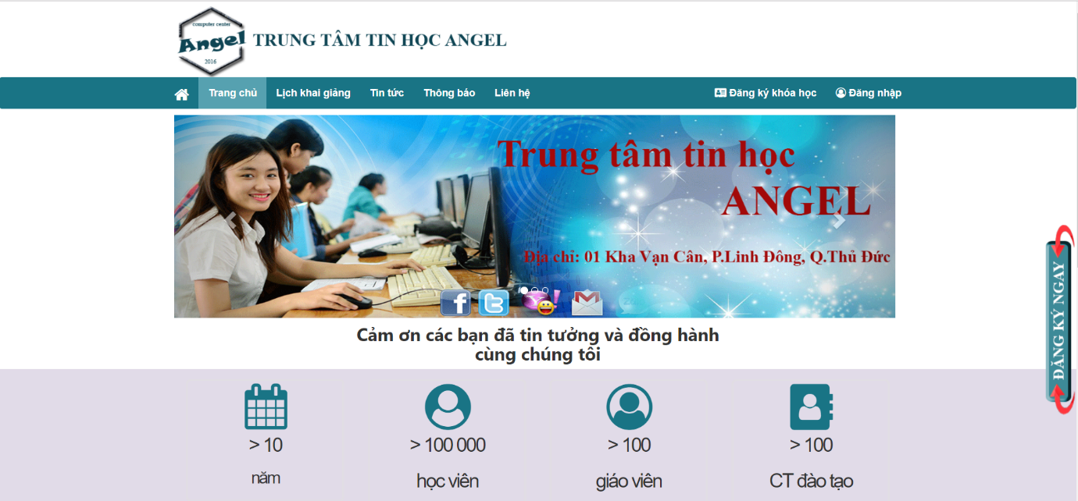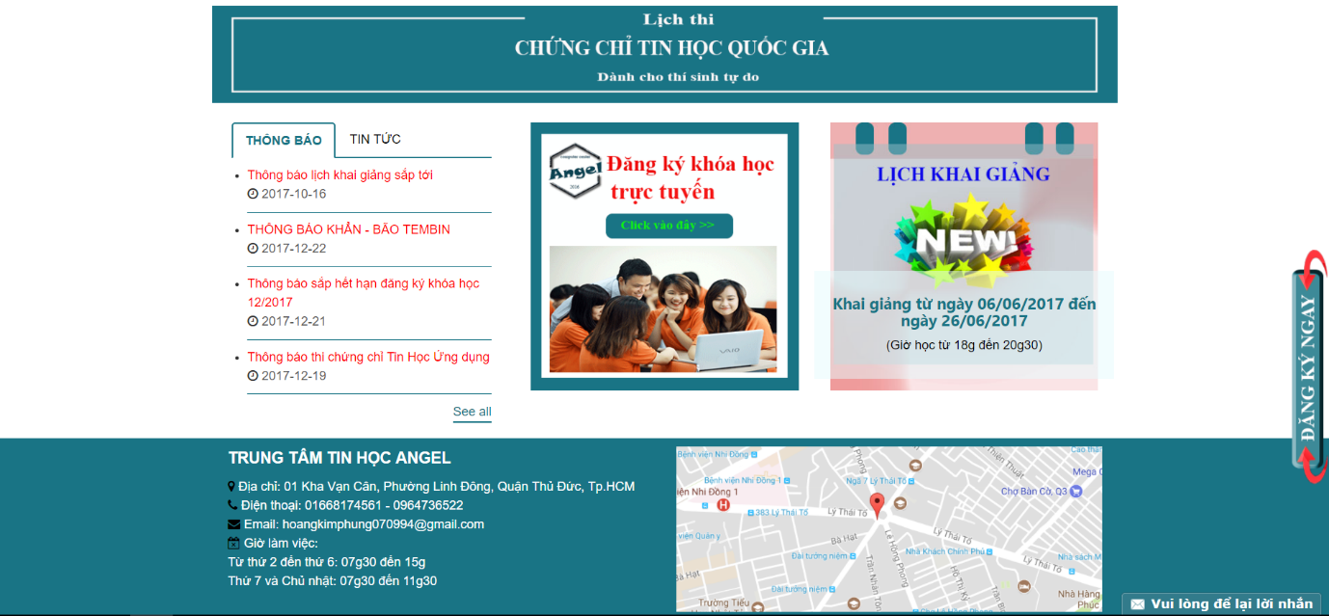

#### Lịch khai giảng:

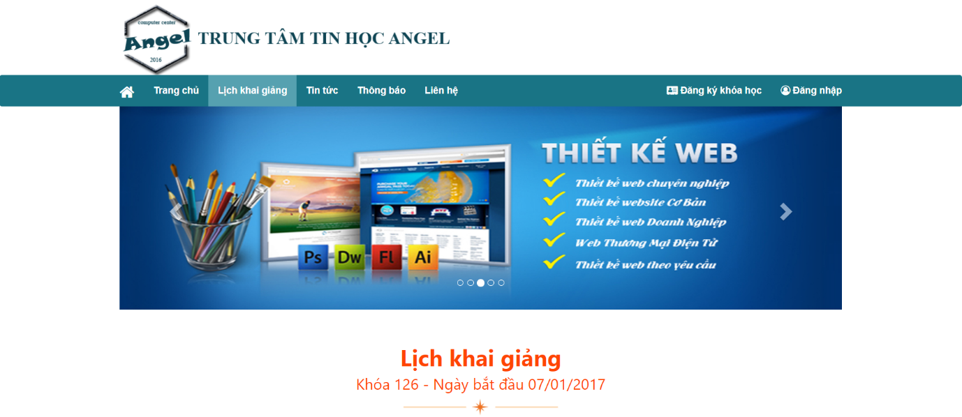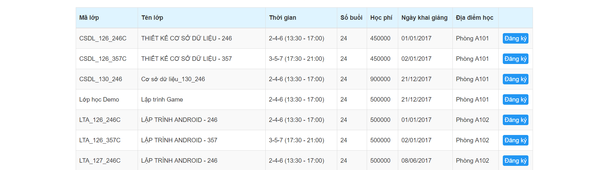

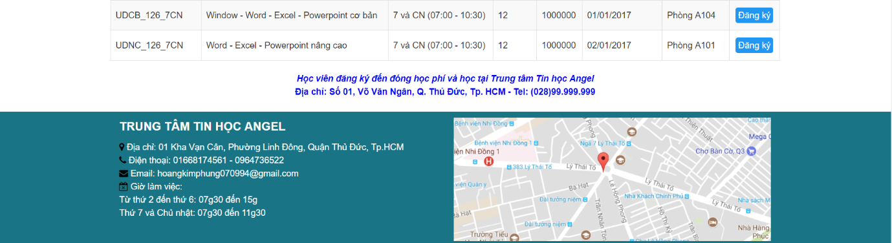

#### Tin tức:

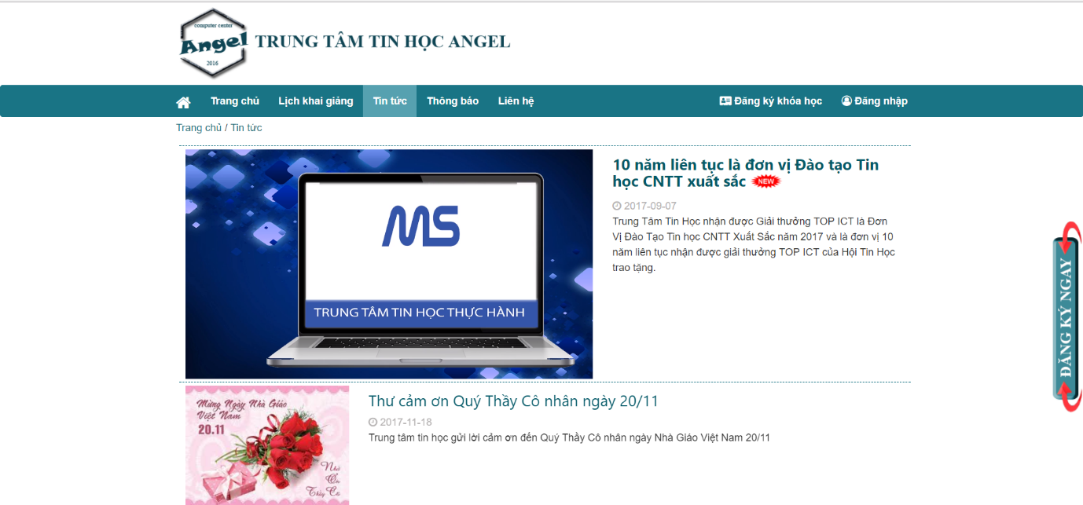

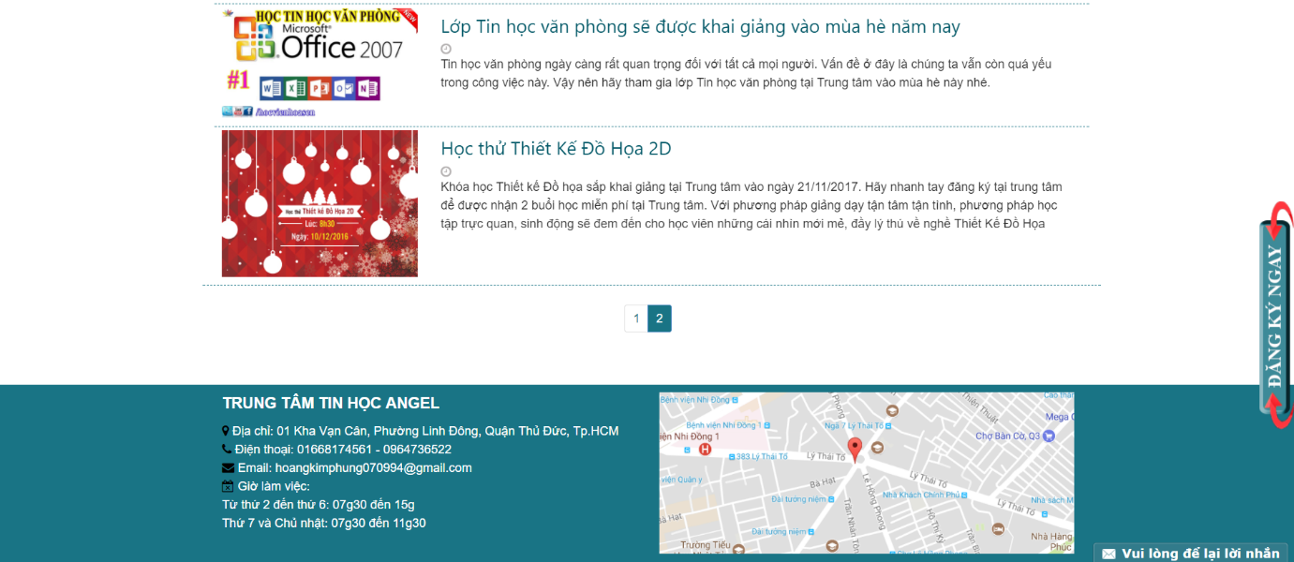

#### Thông báo:

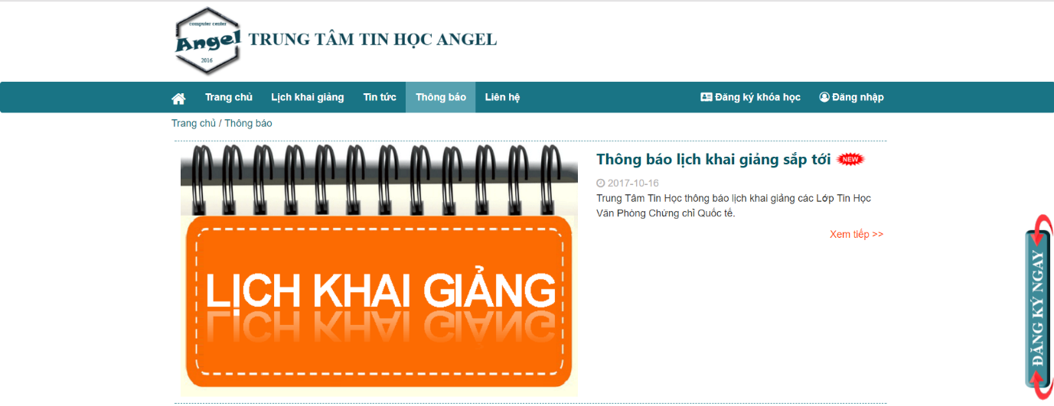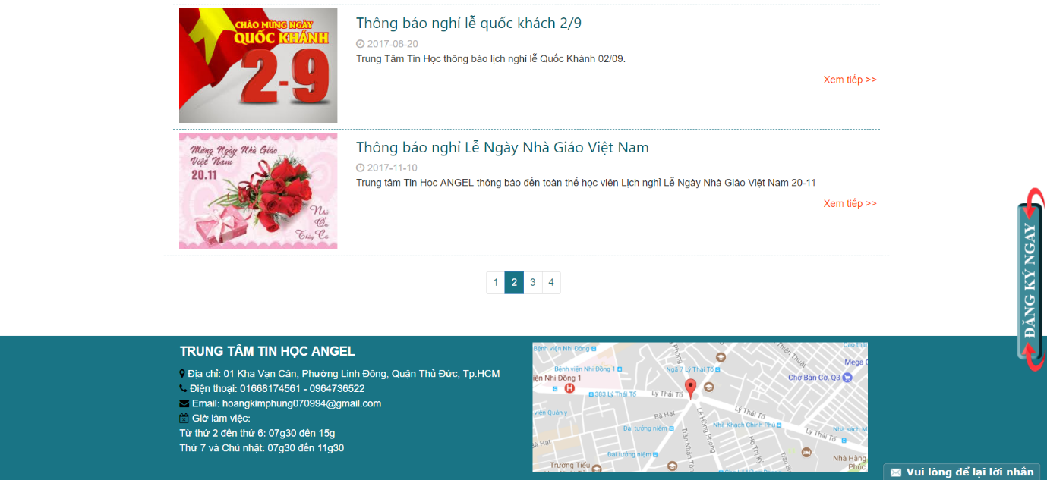

#### Đăng ký khóa học trực tuyến:

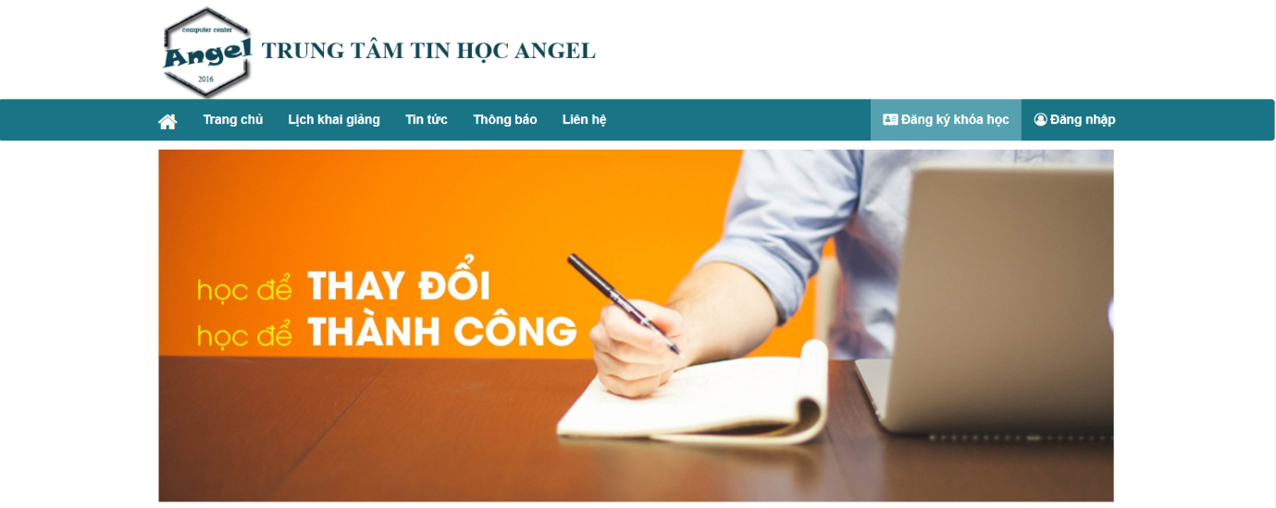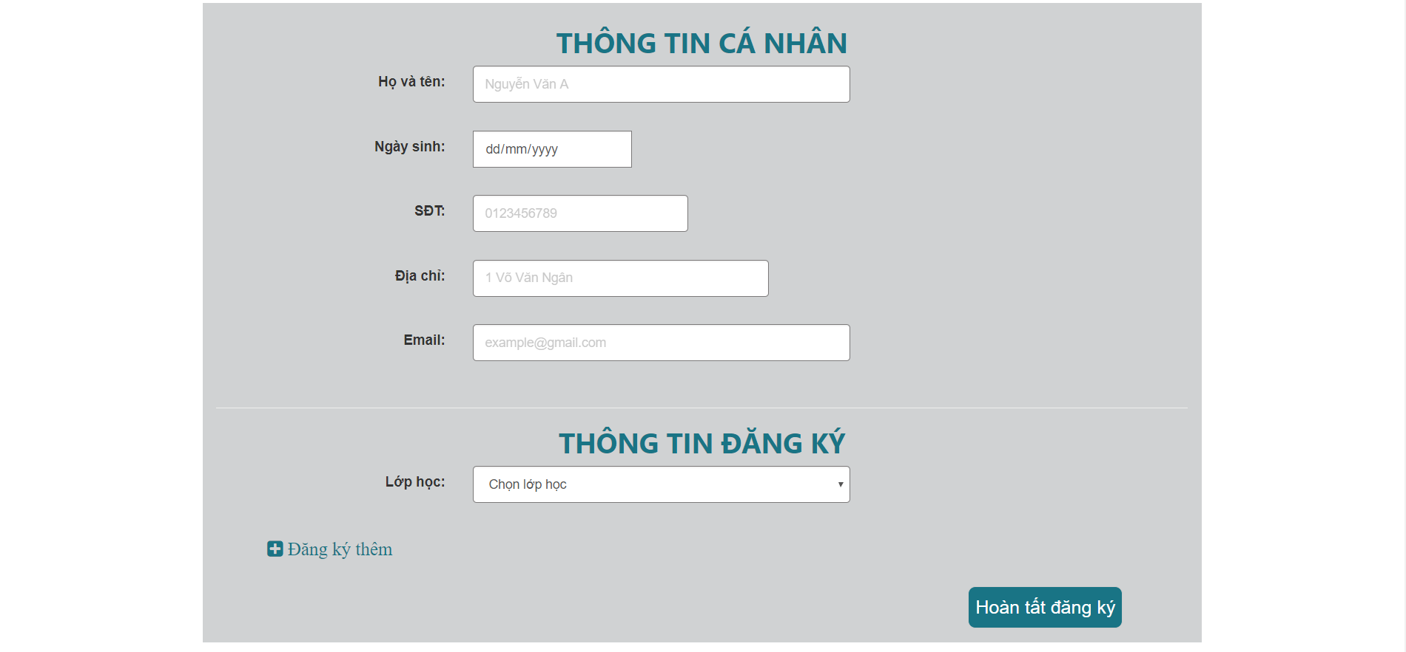

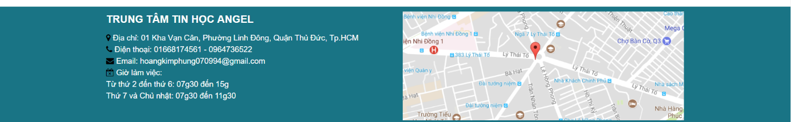

#### Đăng nhập:

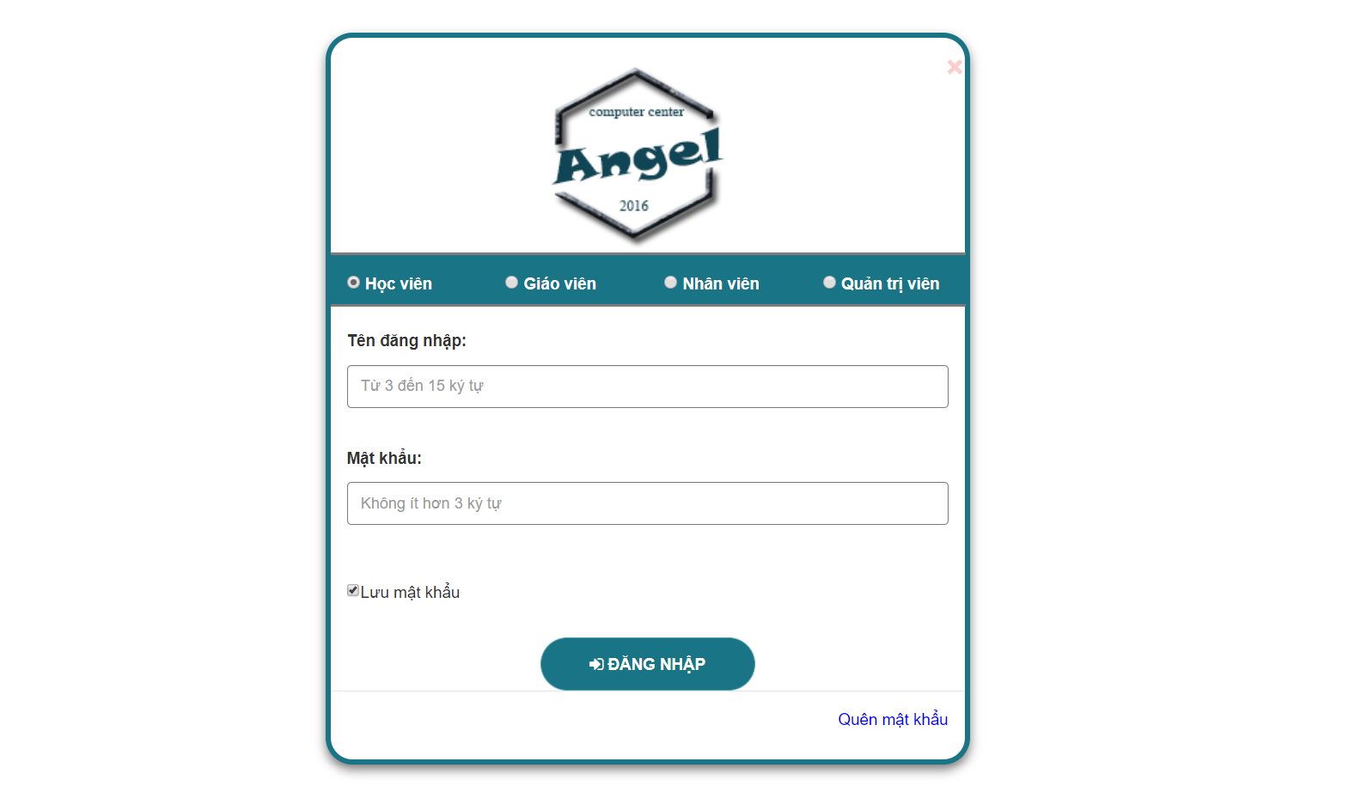

#### Giao diện làm việc của Học viên:

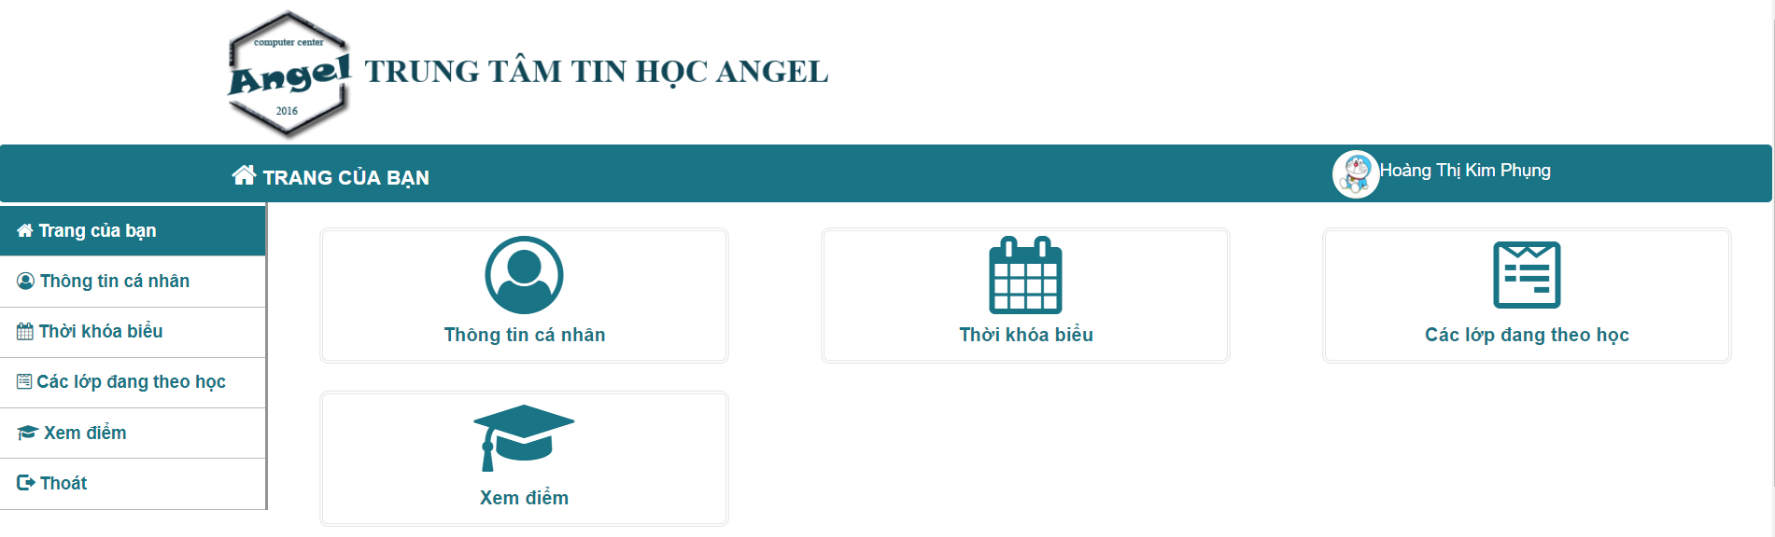

#### Học viên xem thông tin cá nhân:

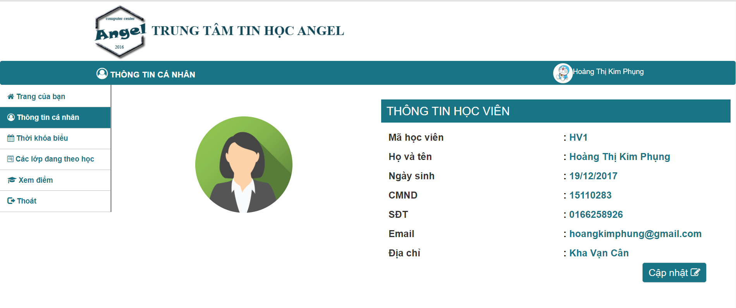

#### Học viên xem thời khóa biểu:

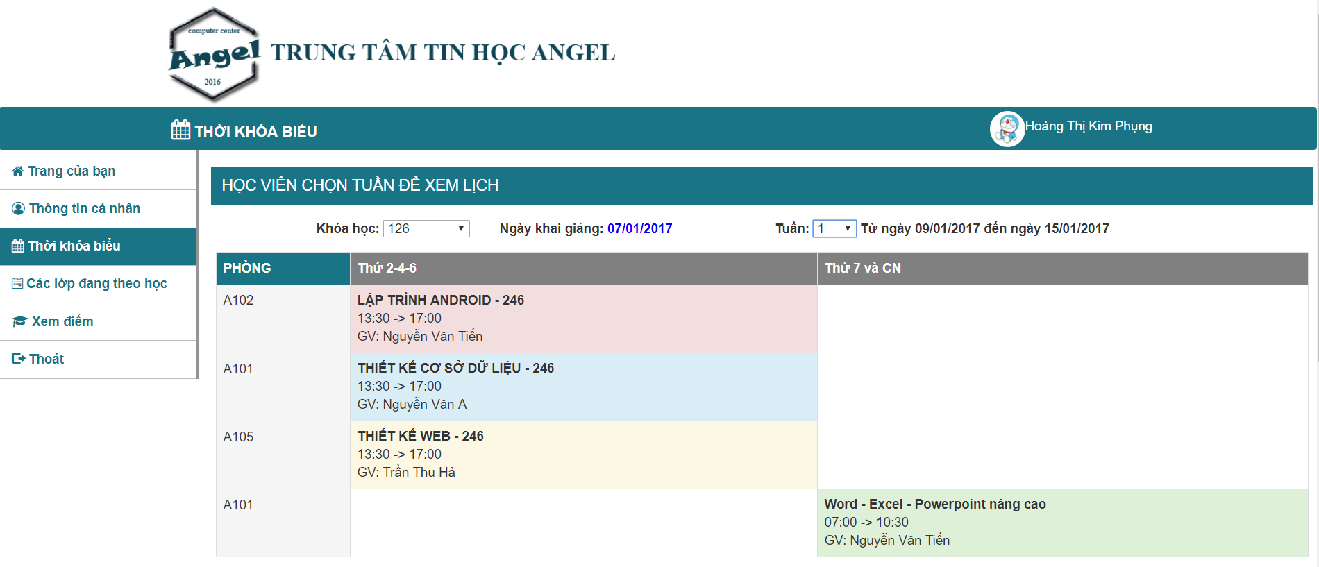

#### Học viên xem điểm:

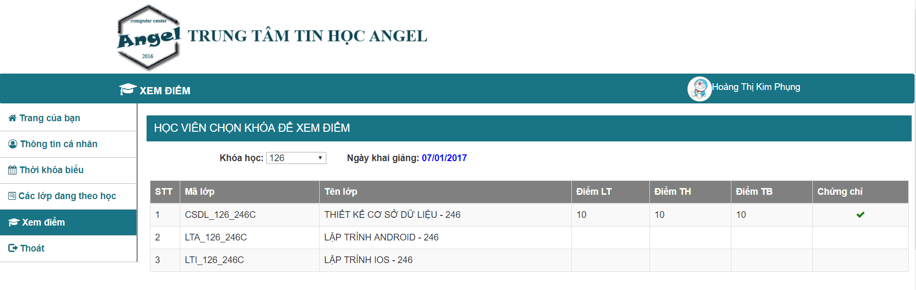

#### Học viên lấy tài liệu học tập:

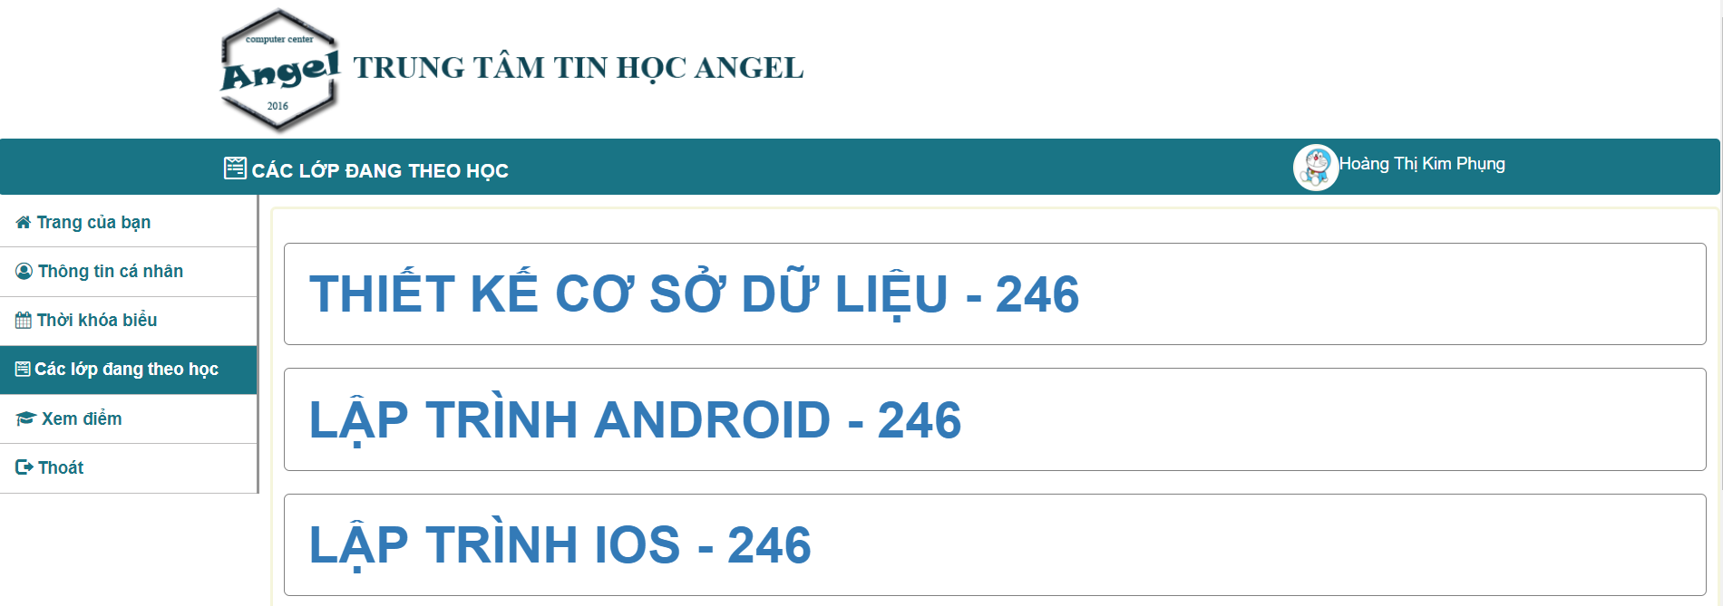

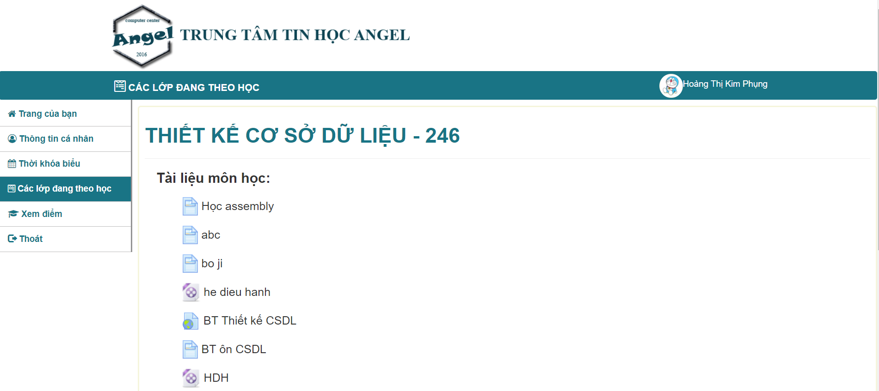

#### Giao diện làm việc chính của Giáo viên:

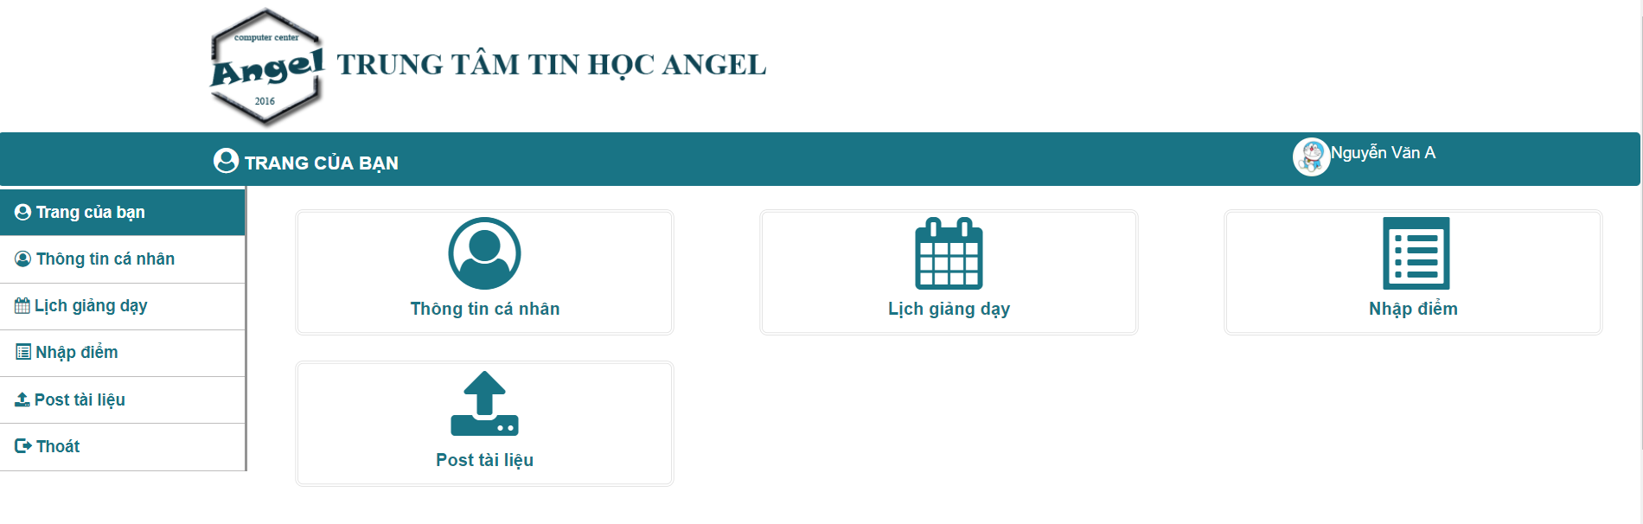

#### Giáo viên xem thông tin cá nhân:

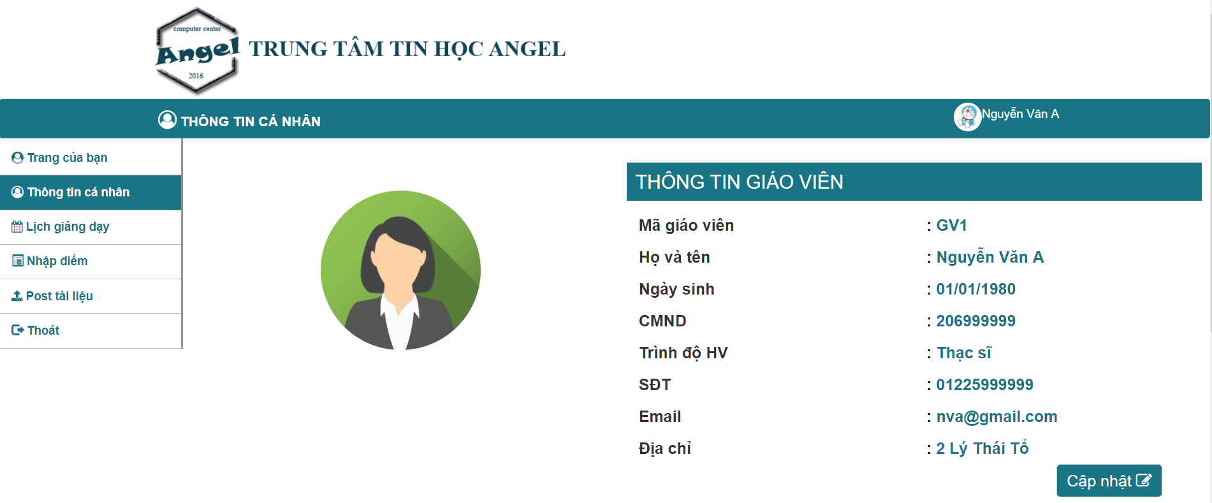

#### Giáo viên xem lịch giảng dạy:

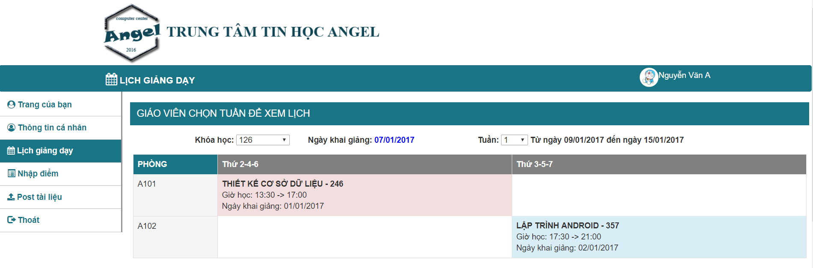

#### Giáo viên nhập điểm:

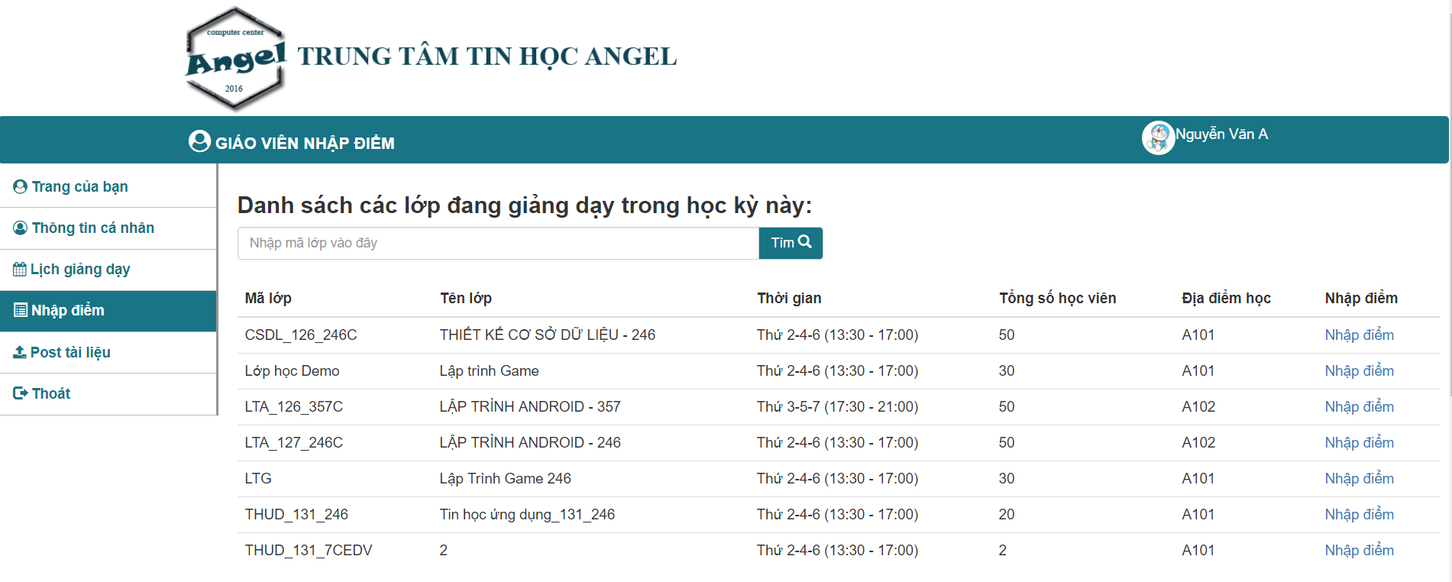

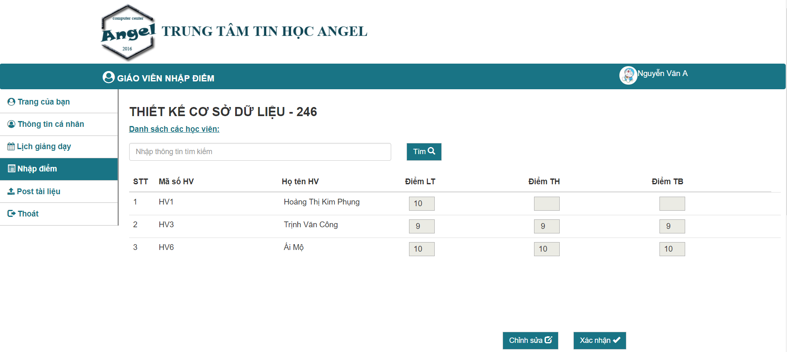

#### Giáo viên đăng tải tài liệu:

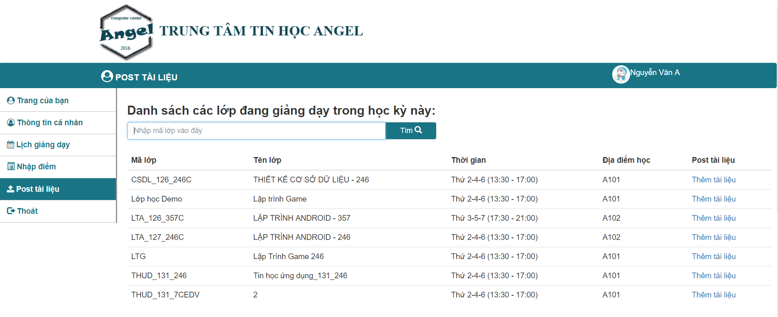

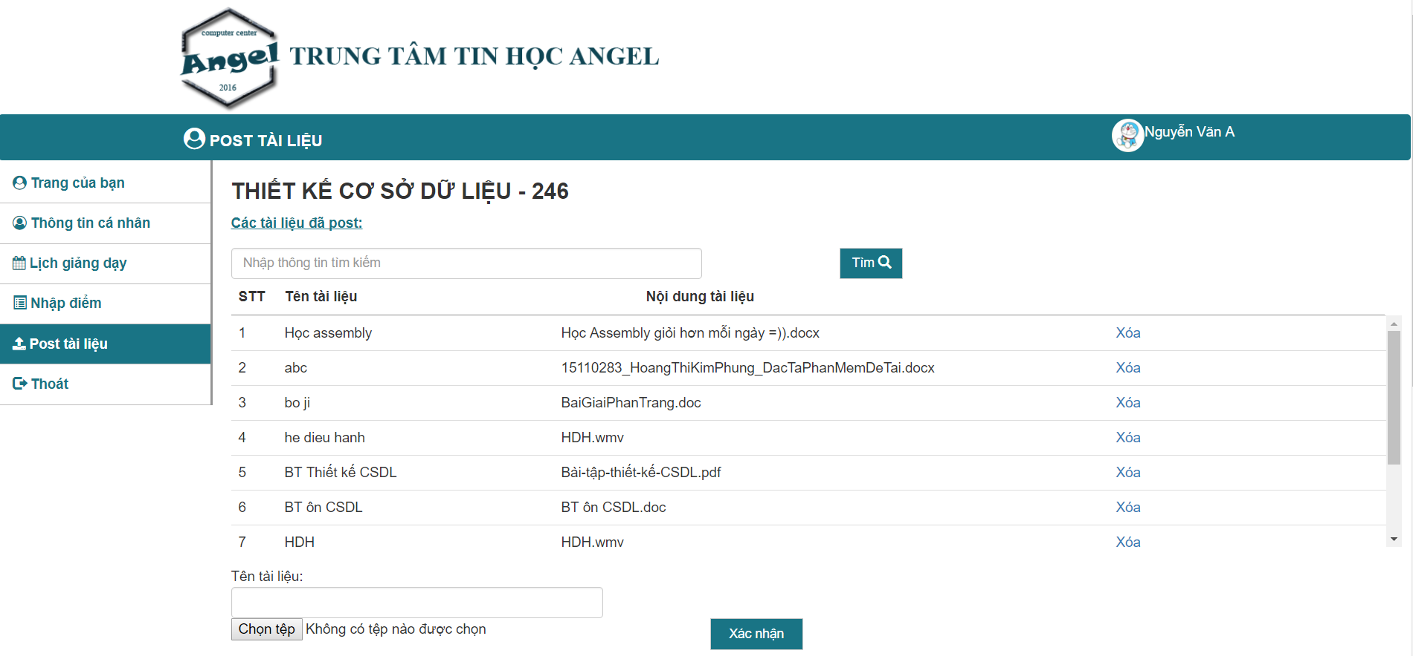

#### Giao diện làm việc chính của Nhân viên:

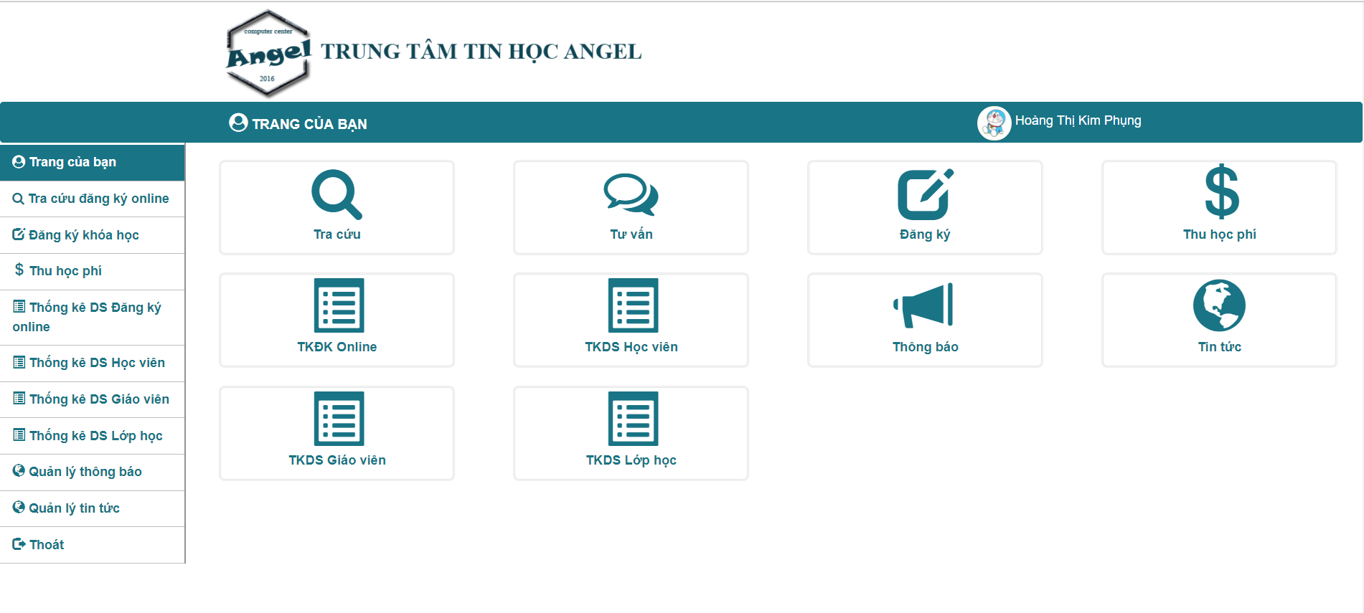

#### Nhân viên tra cứu đăng ký khóa học trực tuyến:

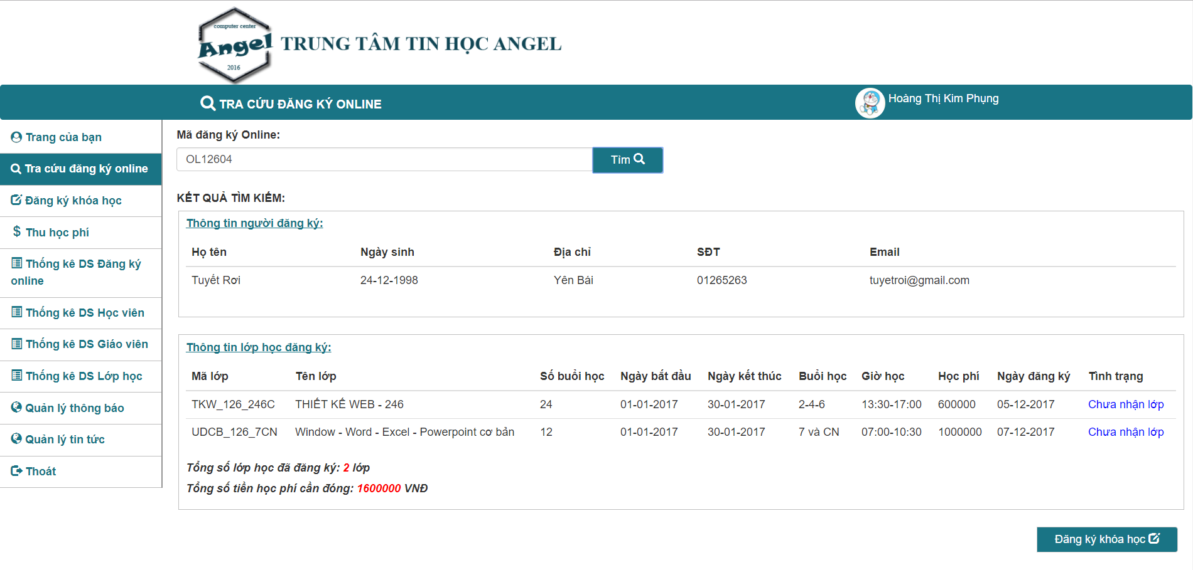

#### Nhân viên đăng ký khóa học:

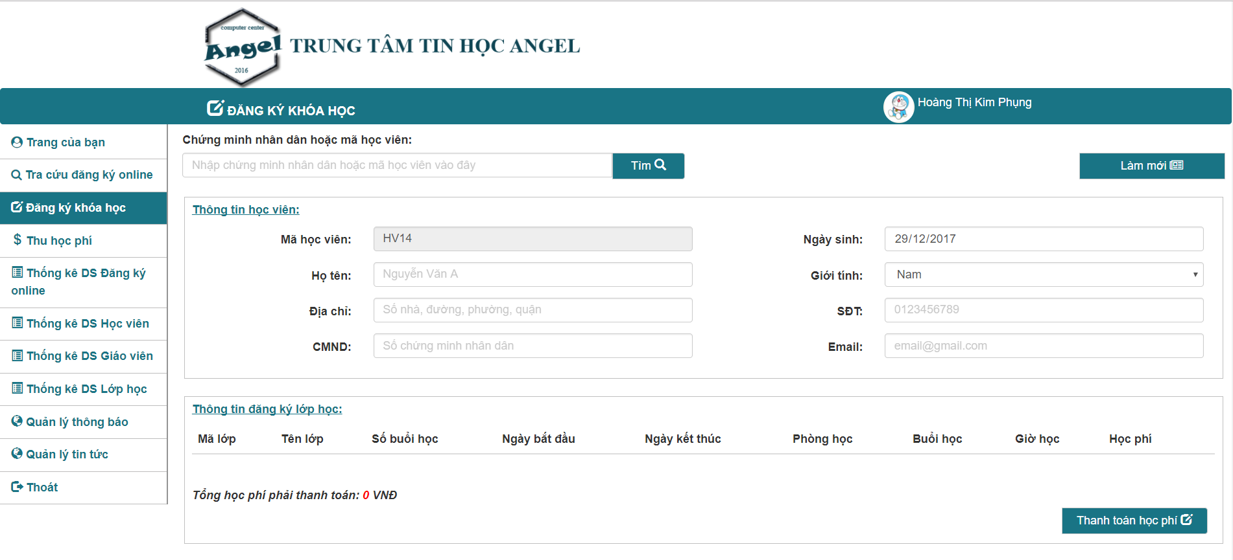



#### Nhân viên thu học phí:

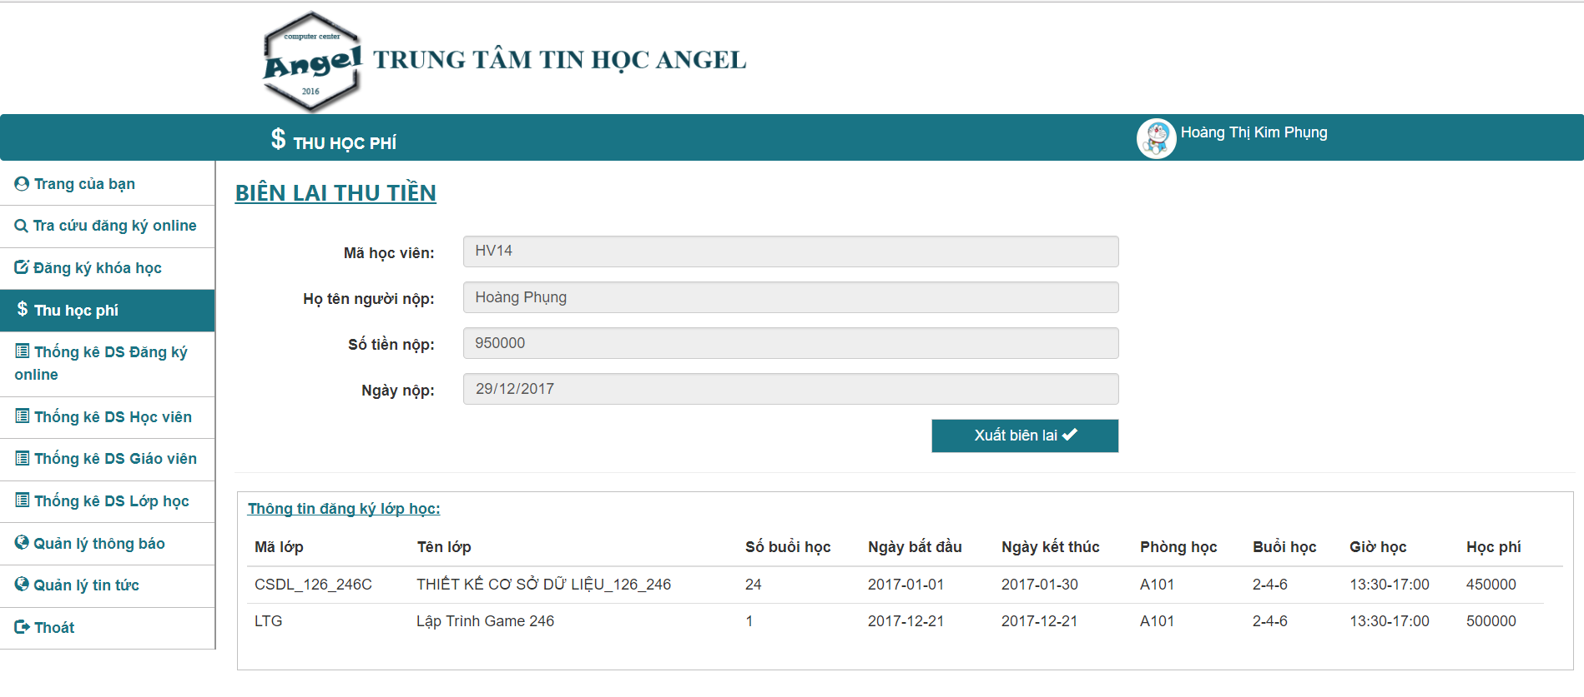

#### Nhân viên thống kê danh sách đăng ký khóa học trực tuyến:

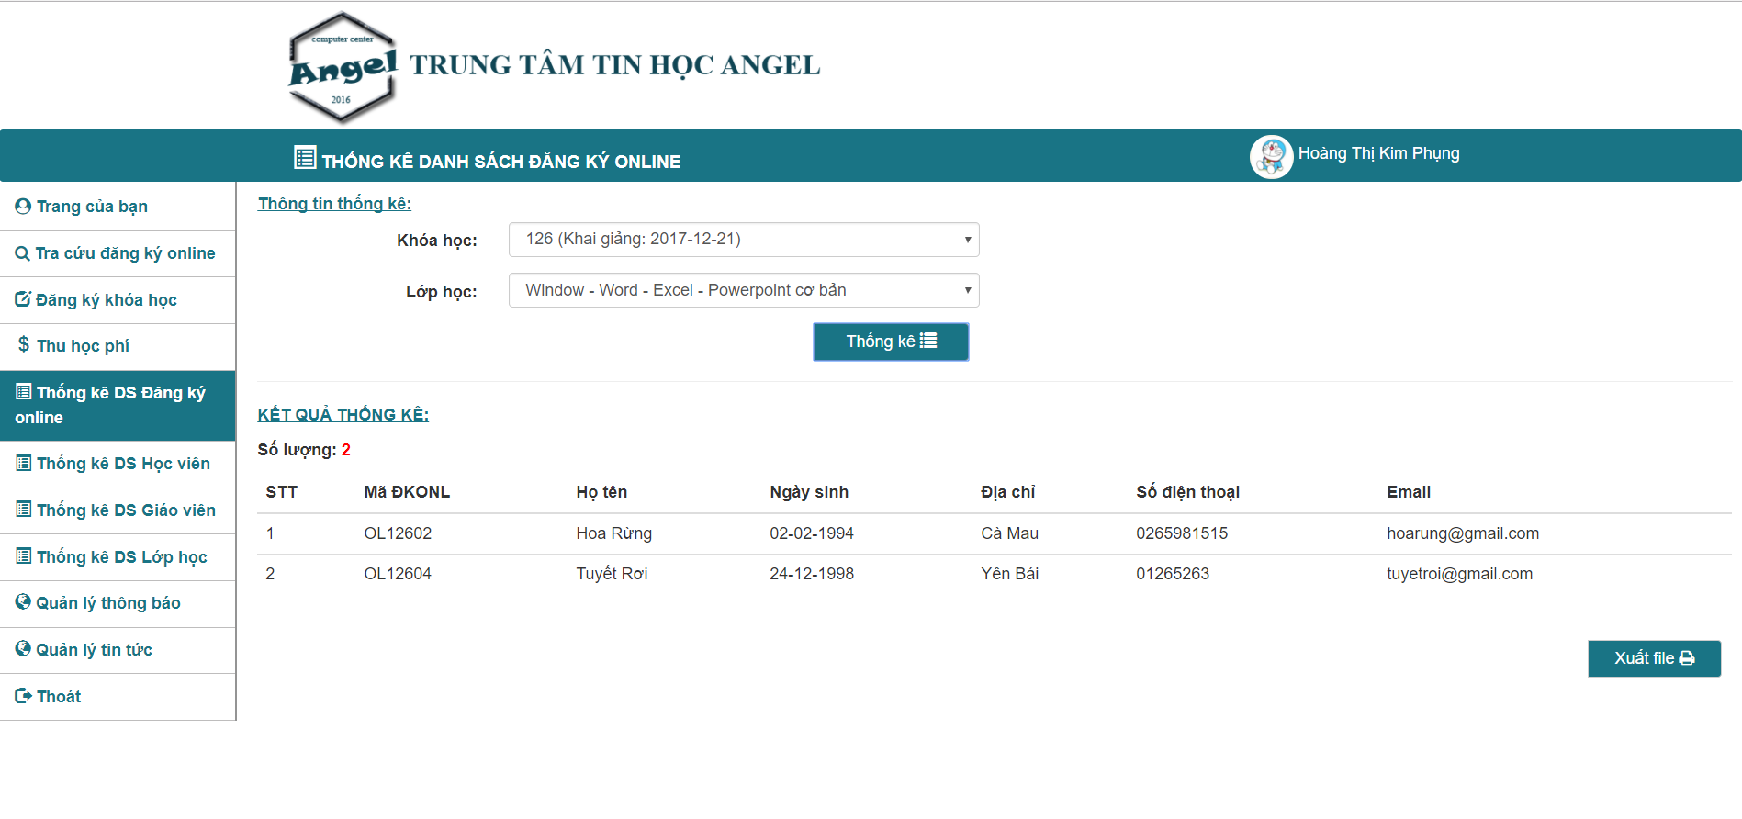

#### Nhân viên thống kê danh sách Học viên:

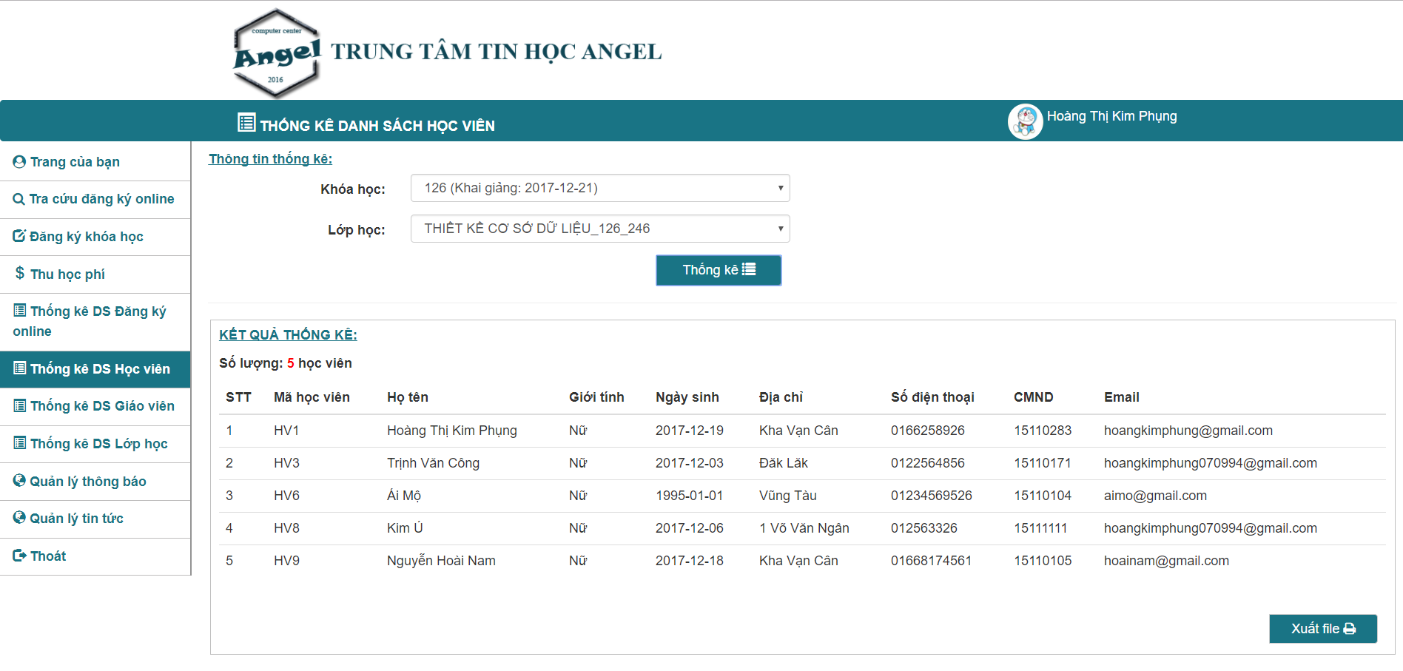

#### Nhân viên thống kê danh sách Giáo viên:

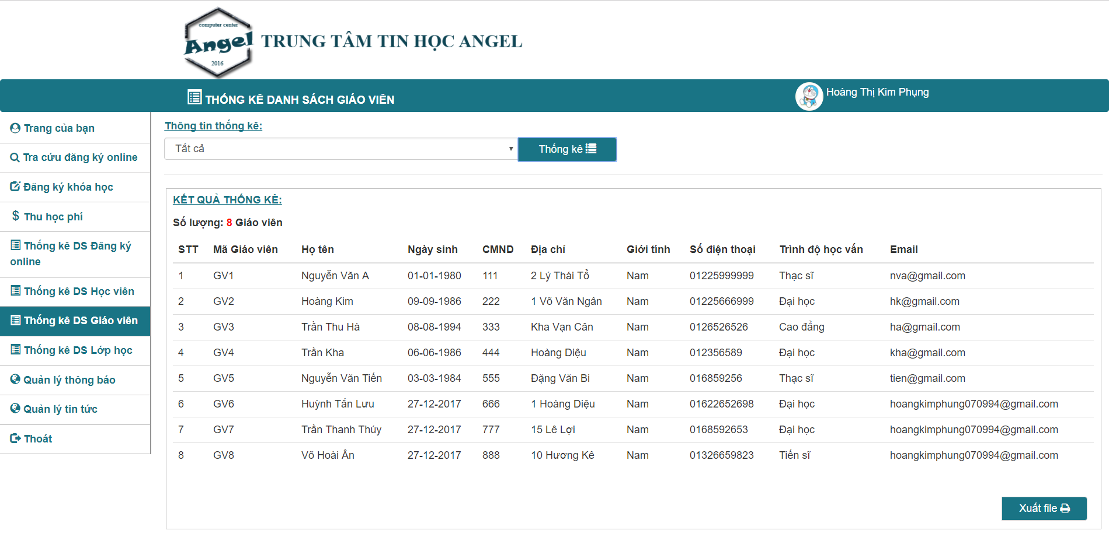

#### Nhân viên thống kê danh sách Lớp học:

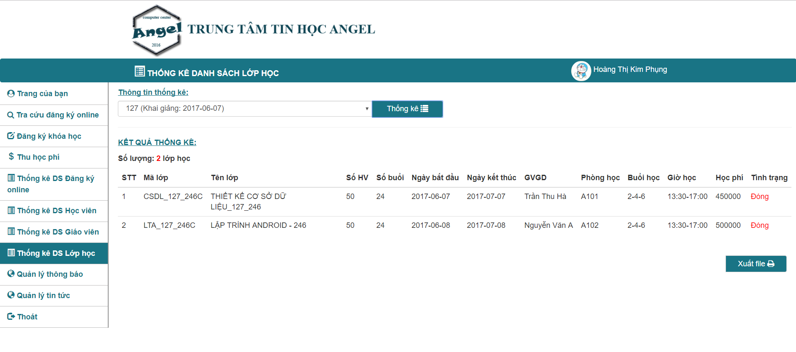

#### Nhân viên Quản lý thông báo:

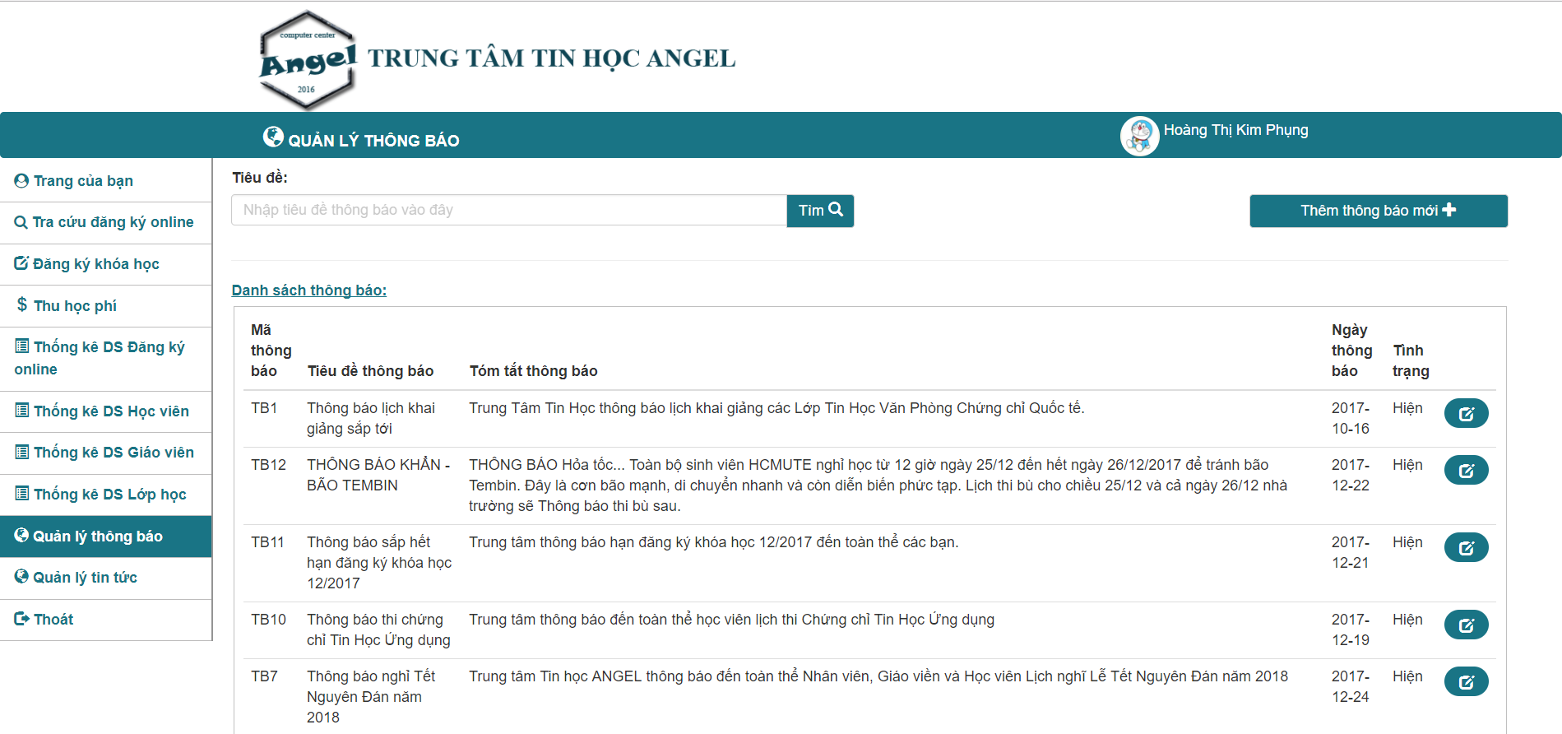

#### Nhân viên thêm thông báo mới:

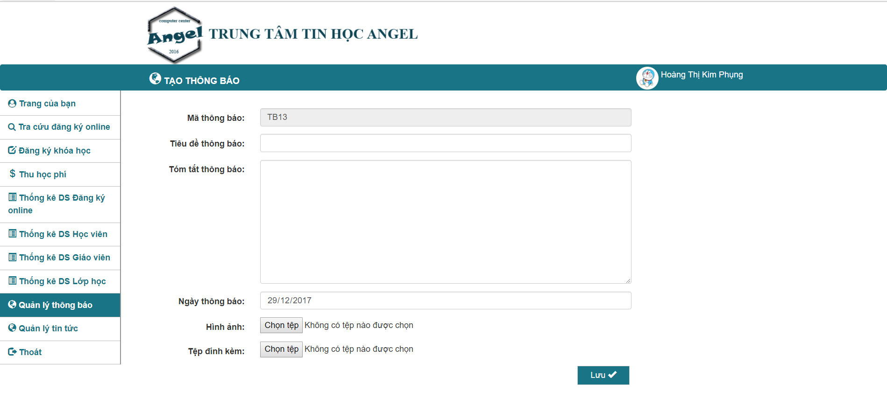

#### Nhân viên chỉnh sửa thông báo:

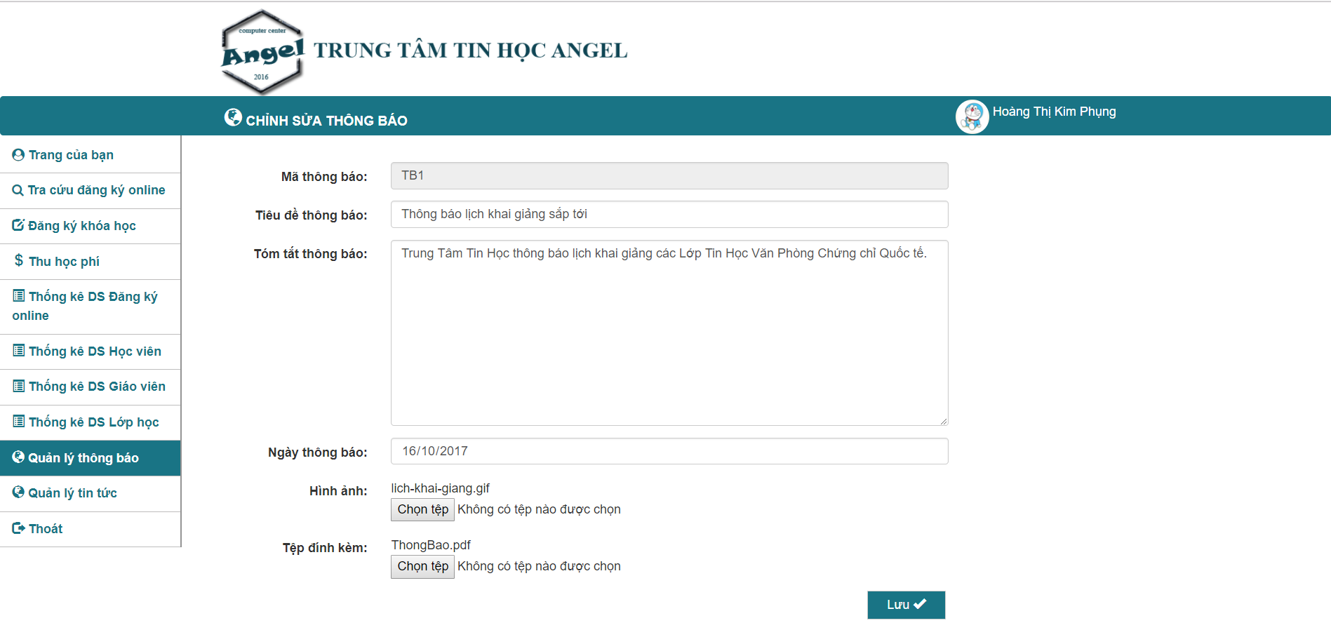

#### Nhân viên Quản lý tin tức:

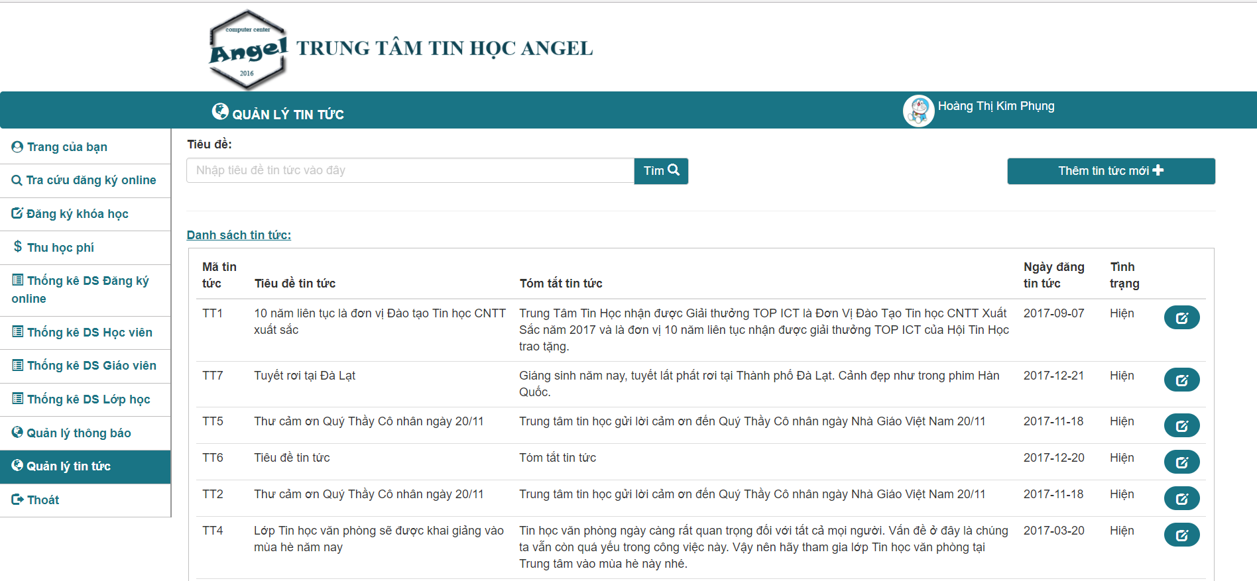

#### Nhân viên thêm tin tức mới:

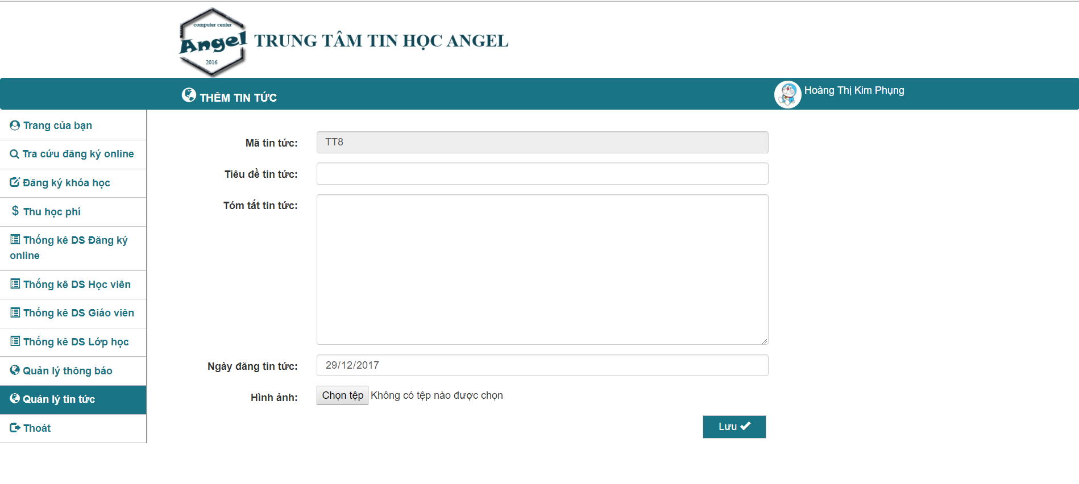

#### Nhân viên chỉnh sửa tin tức:

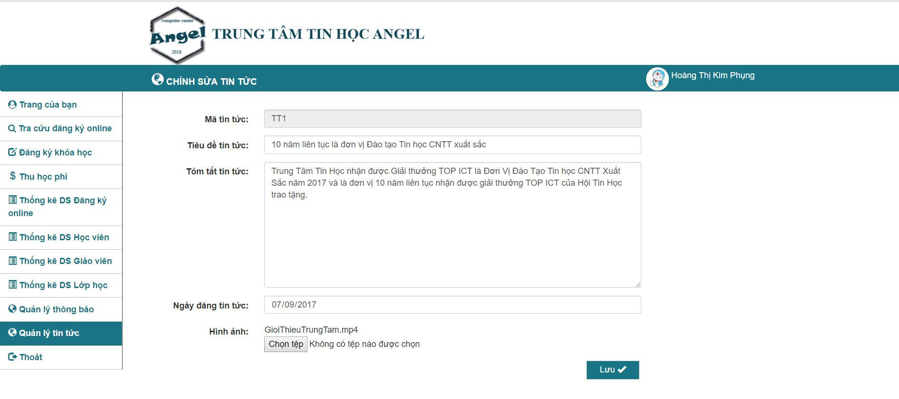

#### Giao diện làm việc chính của Quản trị viên:

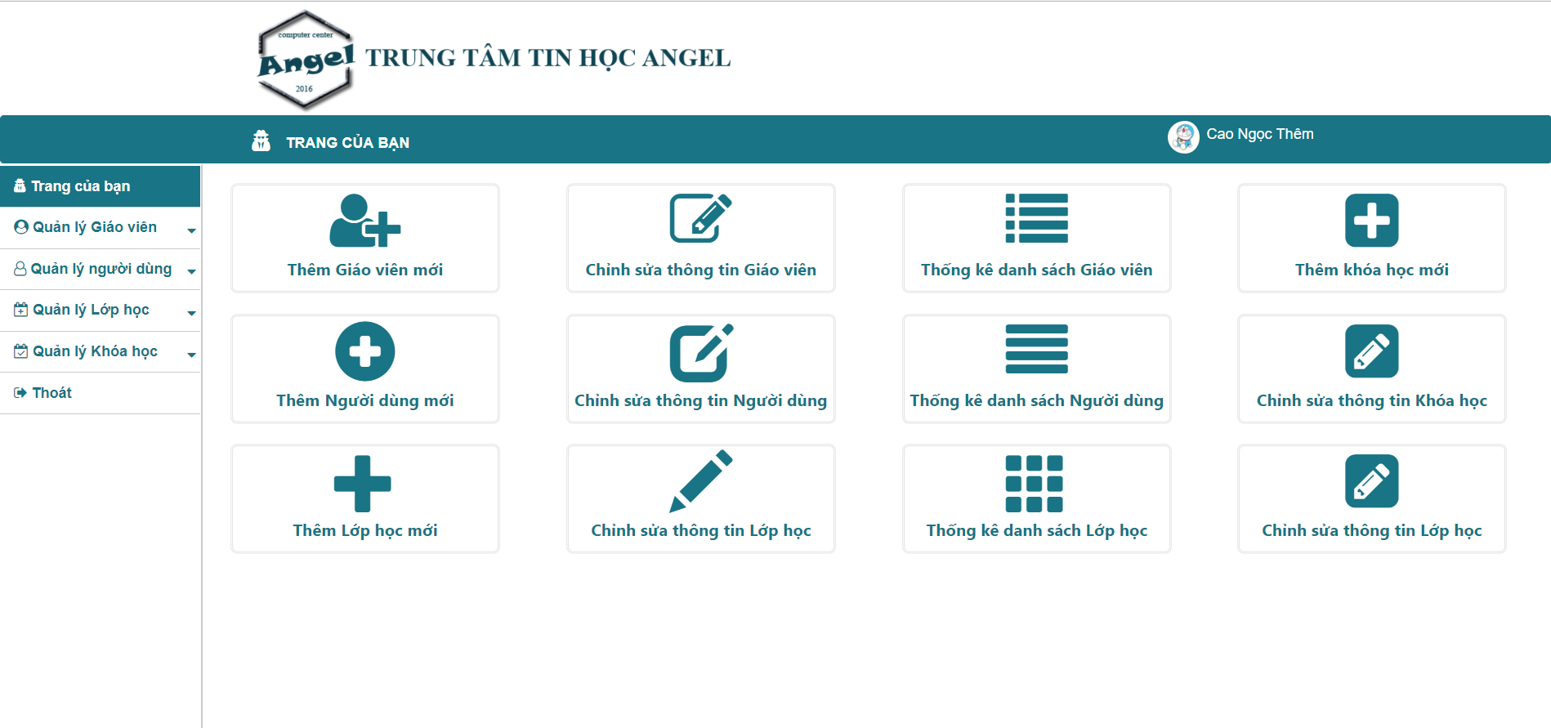

#### Quản trị viên thêm Giáo viên mới:

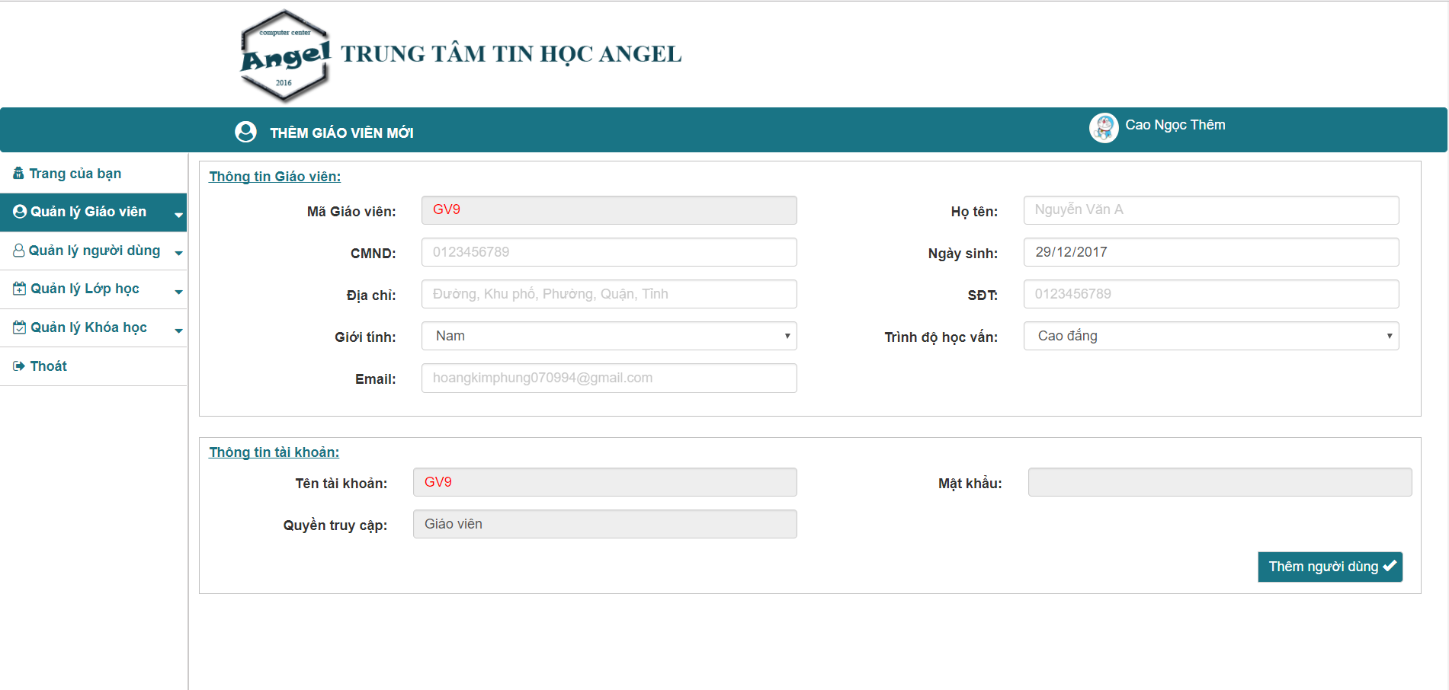

#### Quản trị viên chỉnh sửa thông tin Giáo viên:

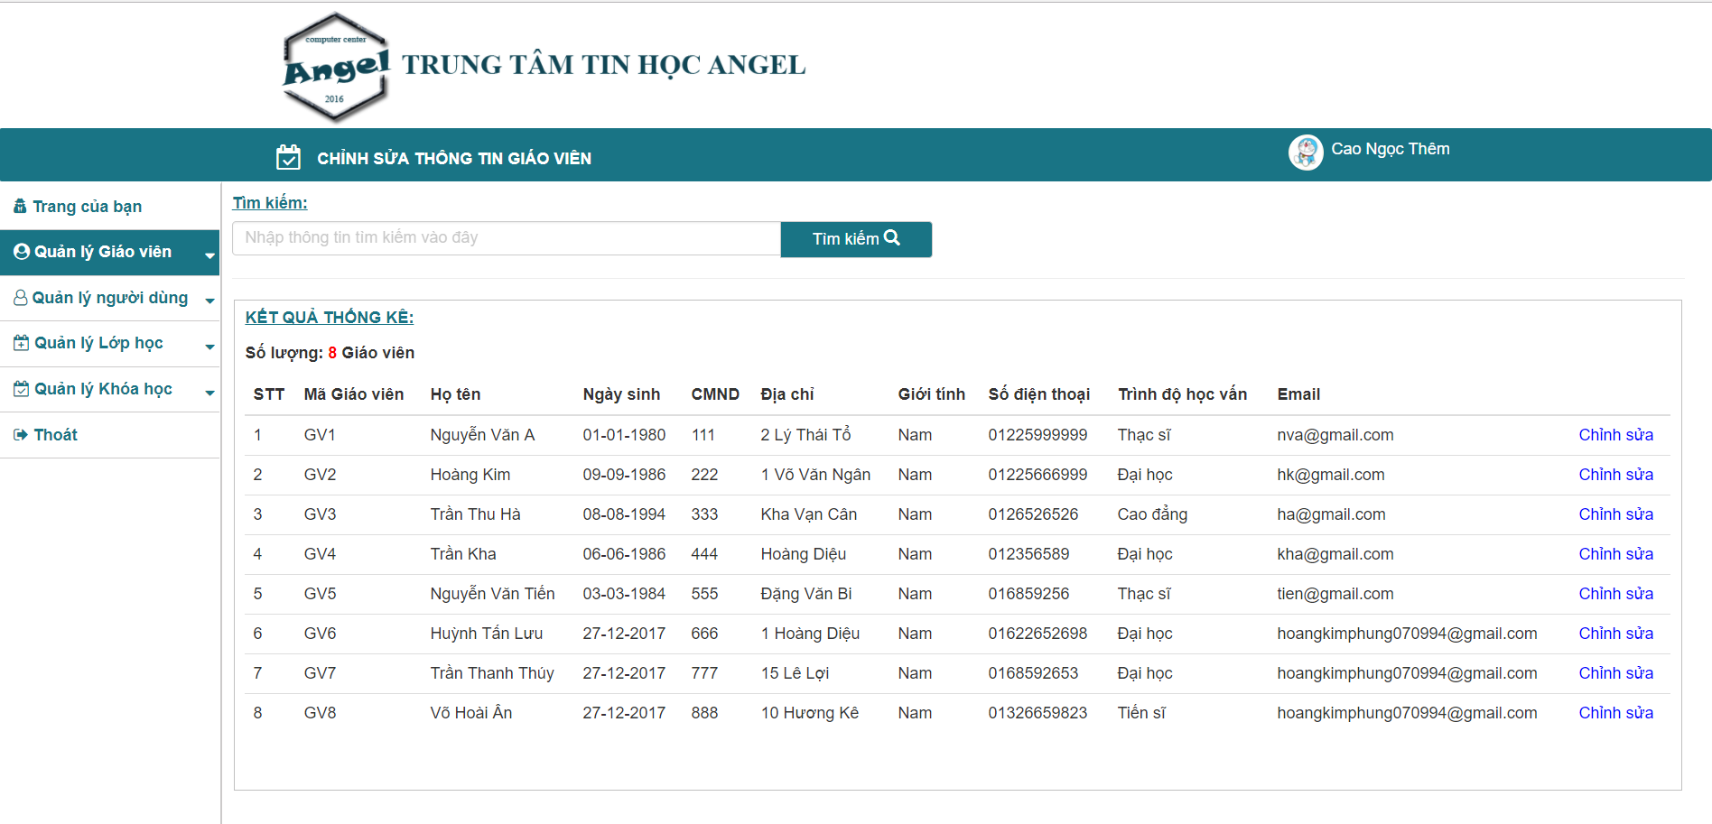

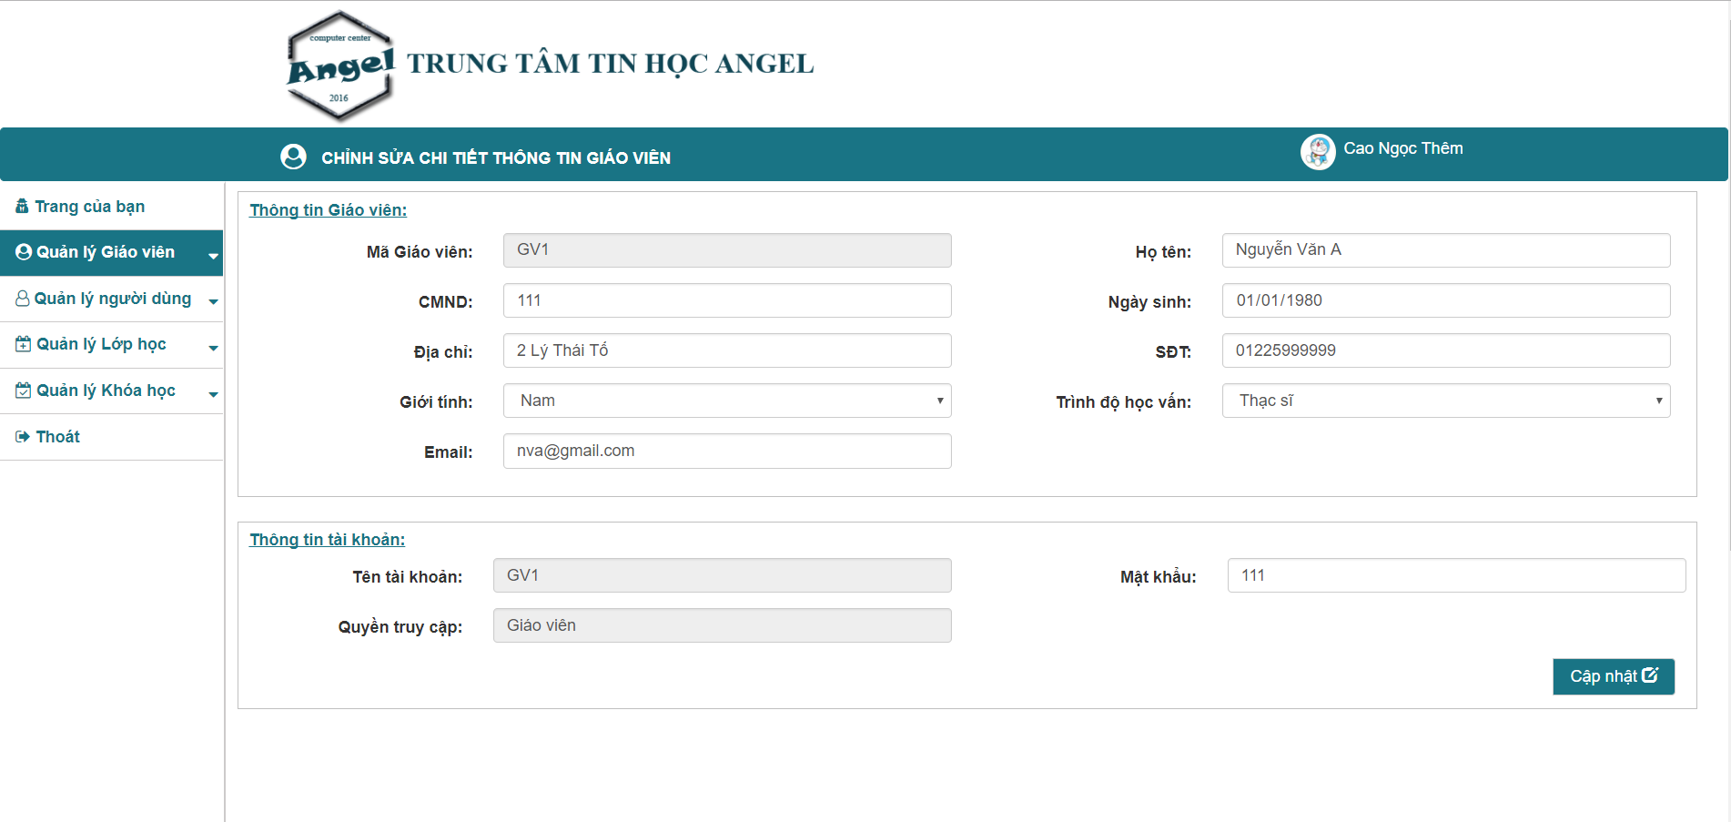

#### Quản trị viên thống kê danh sách Giáo viên:

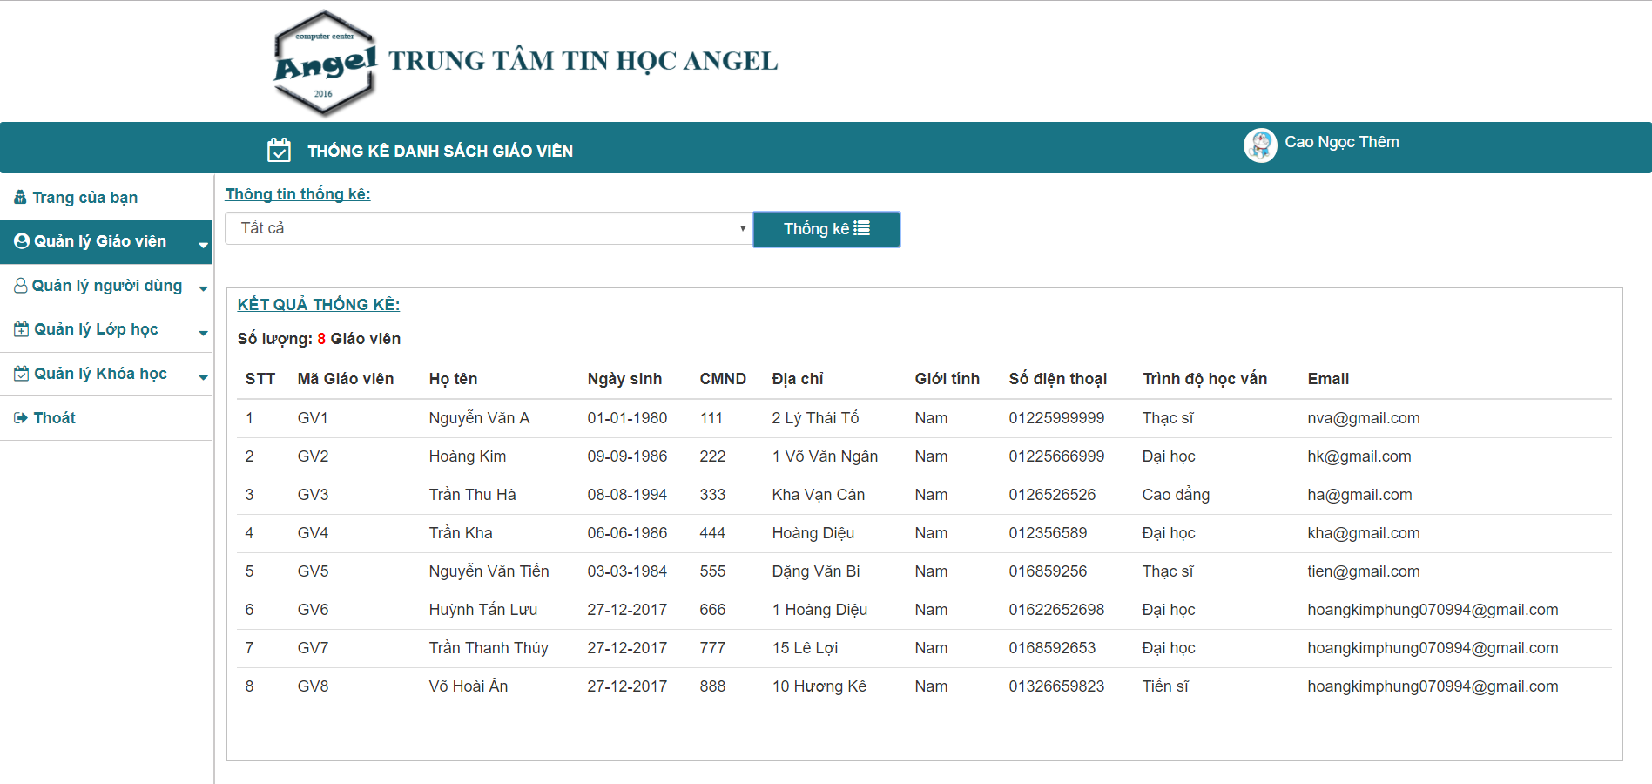

#### Quản trị viên thêm Người dùng mới:

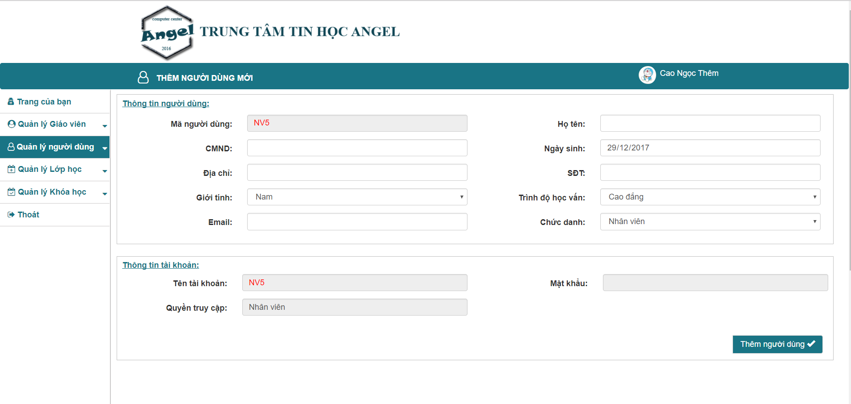

#### Quản trị viên chỉnh sửa thông tin Người dùng:

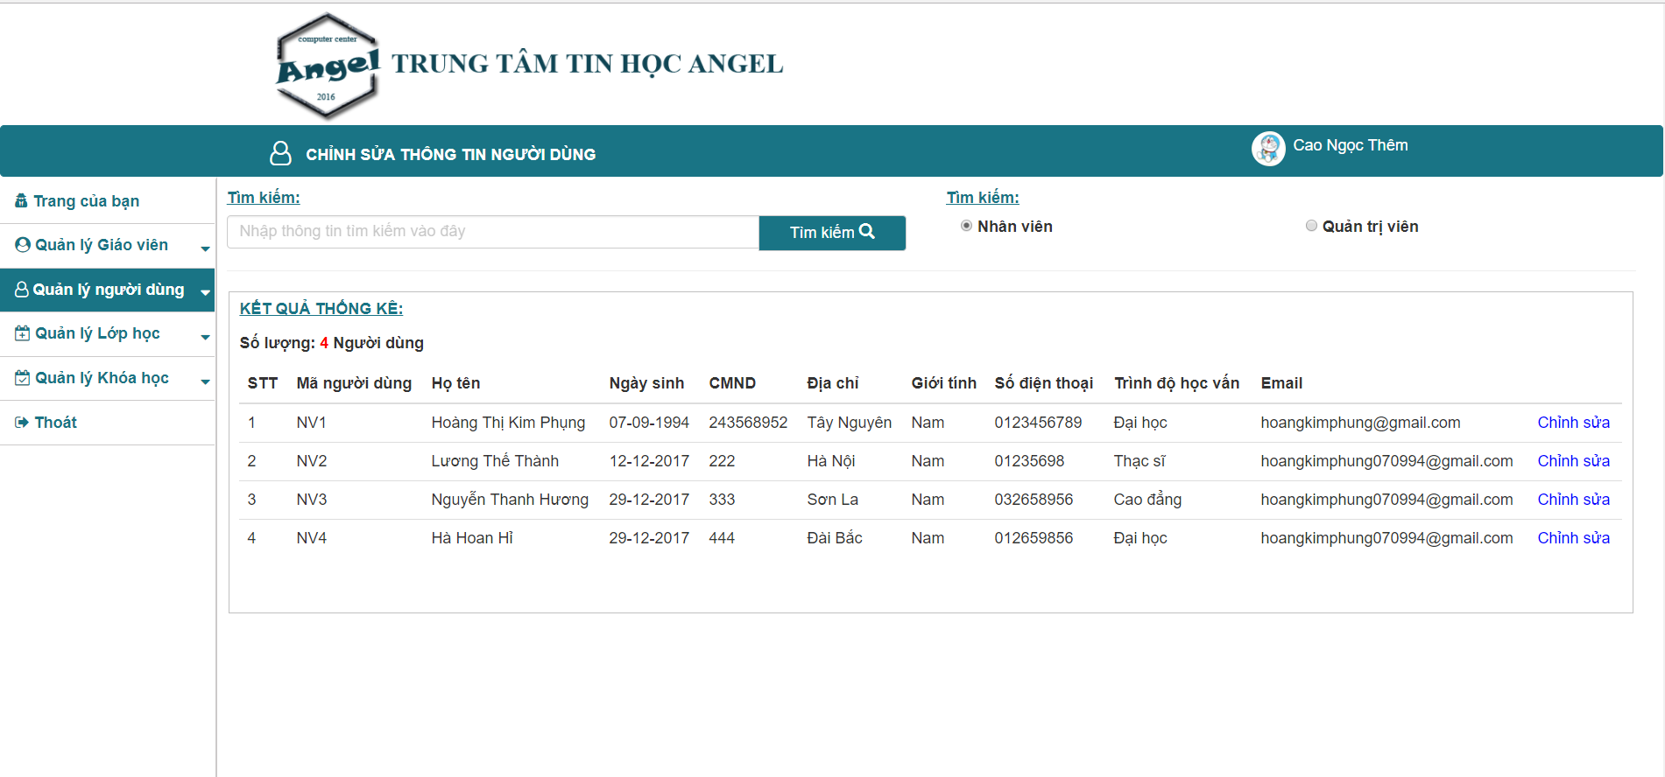

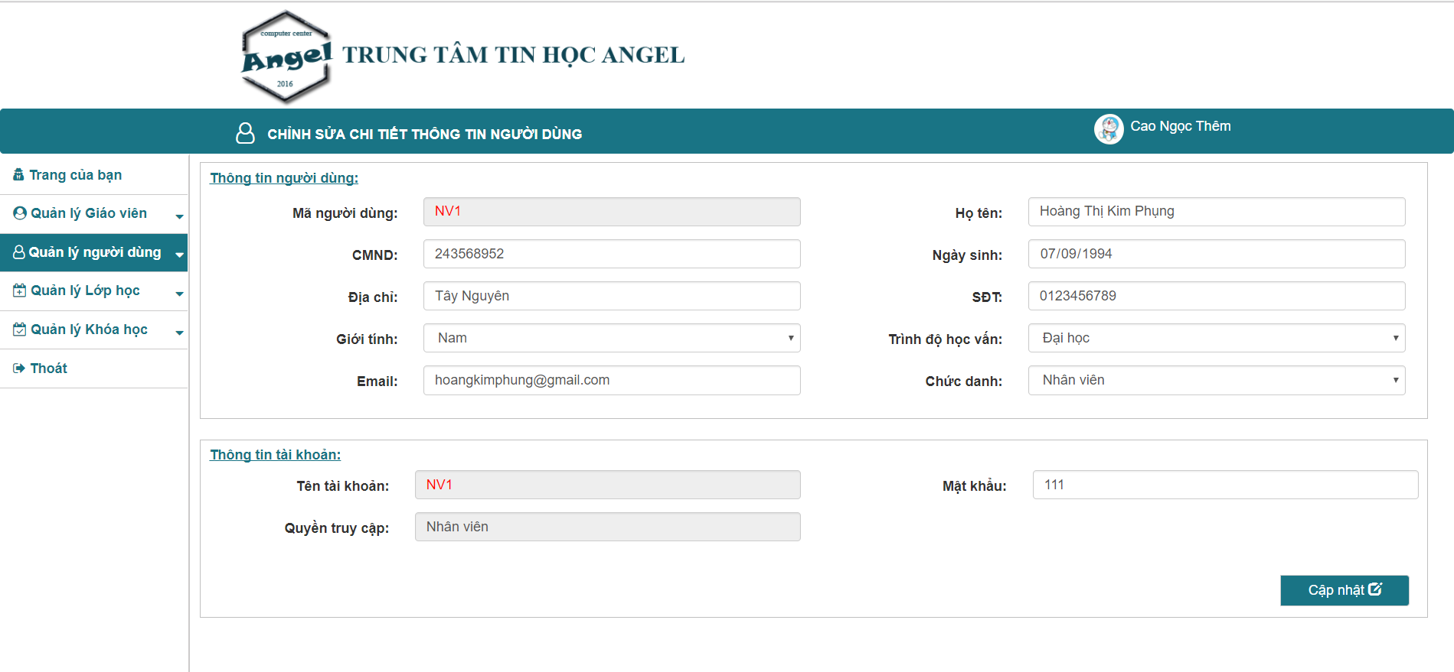

#### Quản trị viên thống kê danh sách Người dùng:

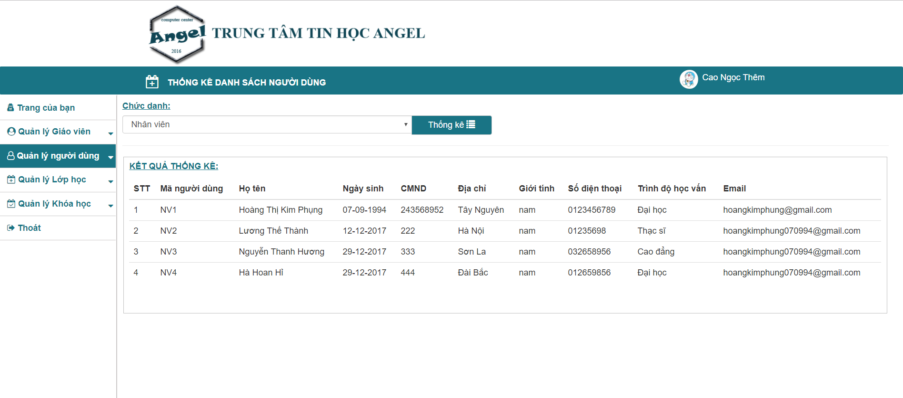

#### Quản trị viên thêm Lớp học mới:

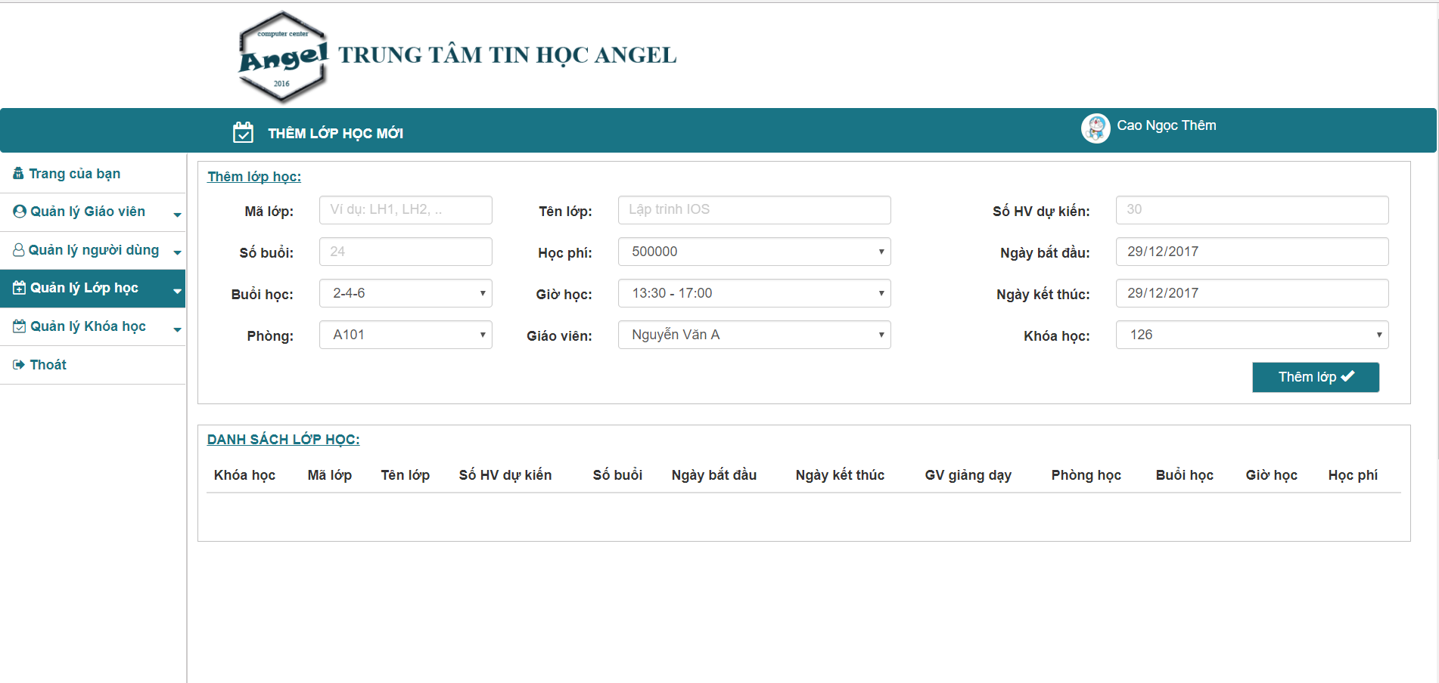

#### Quản trị viên chỉnh sửa thông tin Lớp học:

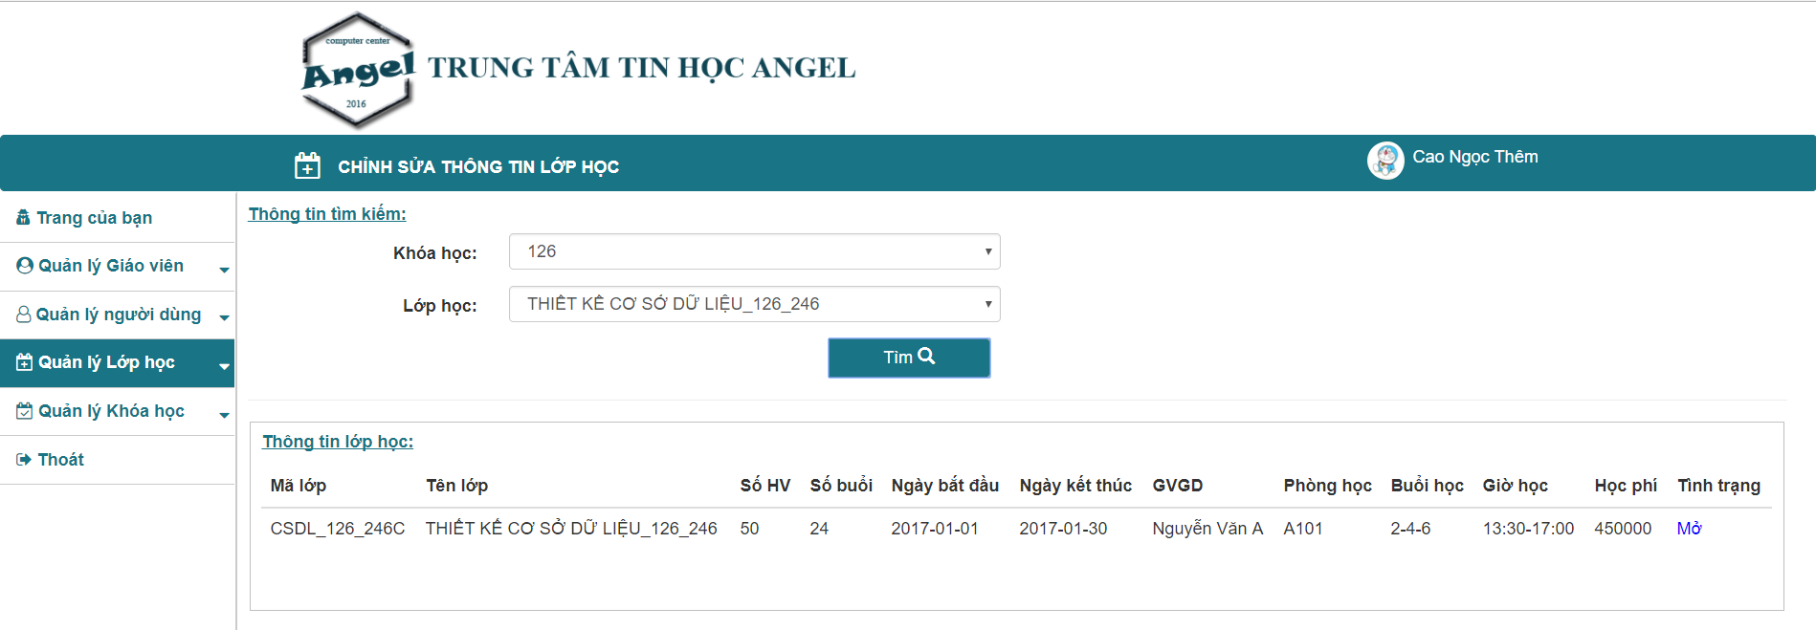

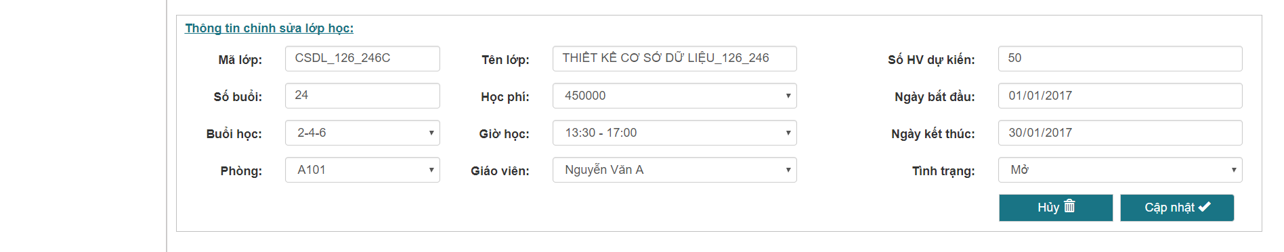

#### Quản trị viên thống kê danh sách Lớp học:

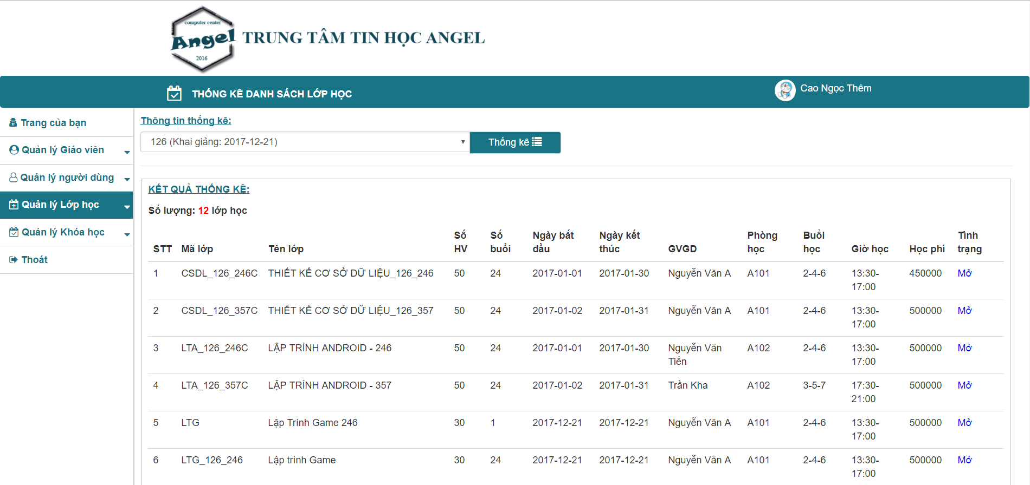

#### Quản trị viên thêm Khóa học mới:

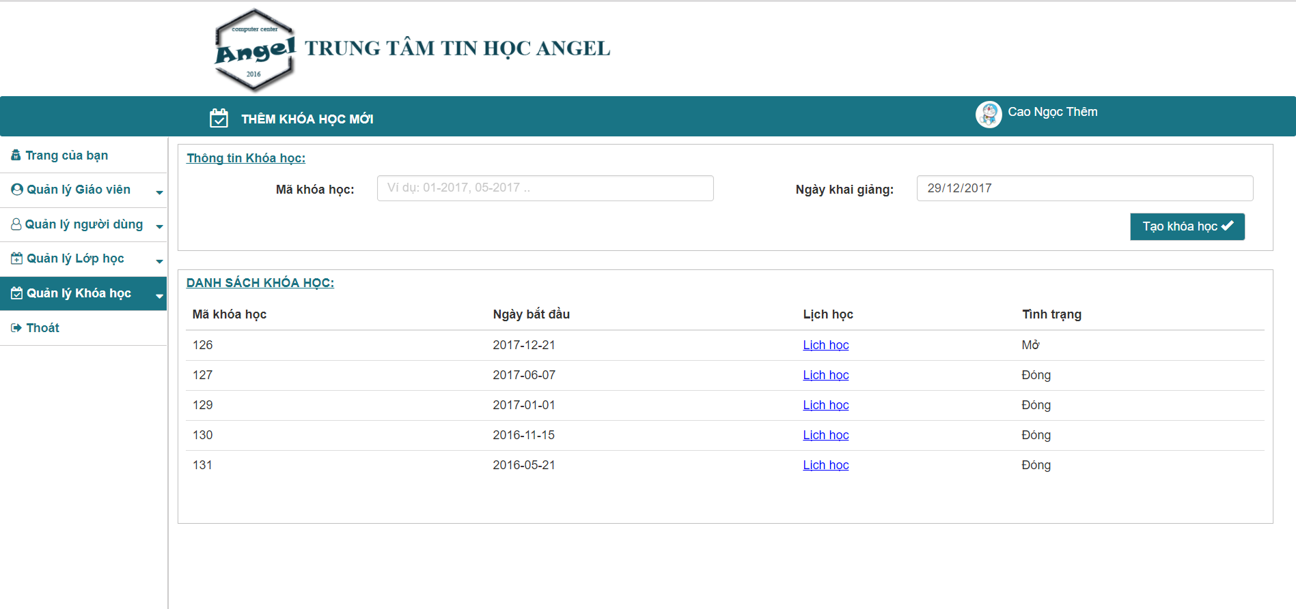

#### Quản trị viên chỉnh sửa thông tin Khóa học:

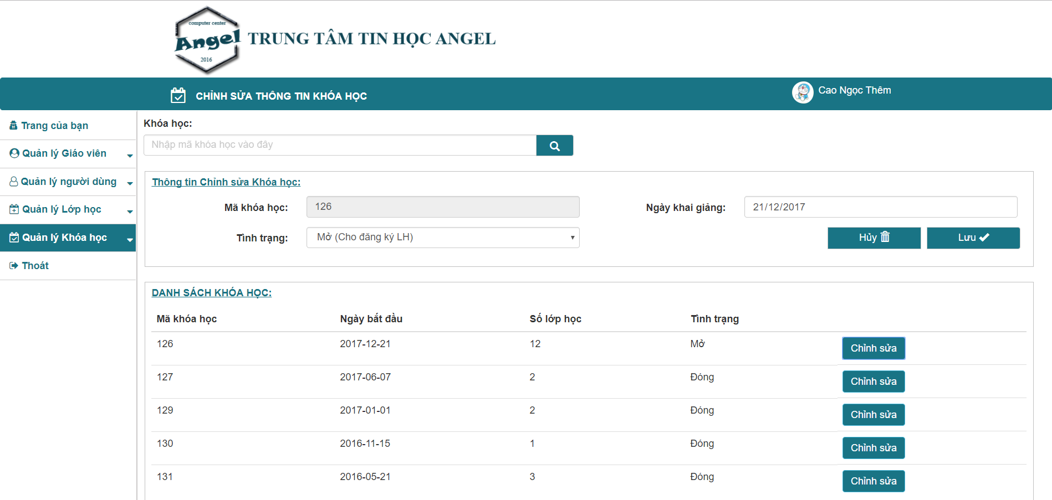

### Đặc tả phần mềm:



**Use case chung của hệ thống**



**Use case Quản lý Thông báo**



**Use case Quản lý tin tức**



**Use case Quản lý Giáo viên**



**Use case Quản lý Khóa học**



**Use case Quản lý Lớp học**



**Use case Quản lý người dùng**

|  |  |  |
| --- | --- | --- |
| **STT** | **Tên Actor** | **Ý nghĩa** |
|  | Quản trị viên | * Quản lý việc thêm, chỉnh sửa thông tin của Giáo viên, Nhân viên và Quản trị viên. * Thống kê danh sách Giáo viên, Nhân viên, Quản trị viên. * Cấp cho mỗi người dùng một tài khoản, sau khi được thêm vào sẽ đăng nhập vào hệ thống để làm việc. * Quản lý việc thêm, chỉnh sửa thông tin Khóa học và các Lớp học. * Thống kế danh sách các Lớp học theo từng Khóa học |
|  | Nhân viên | * Tra cứu thông tin đăng ký khóa học trực tuyến * Đăng ký khóa học trực tiếp và thu học phí * Thống kê các danh sách đăng ký khóa học trực tuyến, danh sách học viên, giáo viên và Lớp học. * Quản lý việc thêm, chỉnh sửa, xóa các tin tức và thông báo |
|  | Giáo viên | * Xem thông tin cá nhân * Xem lịch giảng dạy hiện tại * Nhập điểm cho các Lớp học mà mình đang giảng dạy * Đăng tải tài liệu học tập cho các Lớp học mà mình đang giảng dạy |
|  | Học viên | * Xem thông tin cá nhân * Xem thời khóa biểu hiện tại * Xem điểm của mình của các Lớp học mà mình đang theo học * Lấy tài liệu học tập của các Lớp học mà mình đang theo học |
|  | Khách vãn lai | * Xem trang chủ, các thông báo và các tin tức mà Trung tâm đăng tải * Xem lịch khai giảng mới nhất * Đăng ký khóa học trực tuyến |

**Bảng mô tả các Actor**

|  |  |  |
| --- | --- | --- |
| **STT** | **Tên use case** | **Ý nghĩa** |
|  | Xem trang chủ, thông báo, tin tức | Khách vãn lai khi truy cập vào website của Trung tâm, sẽ xem được trang chủ và đi đến trang tin tức, thông báo. Xem các tin tức và thông báo mà Trung tâm đã đăng tải |
|  | Xem lịch khai giảng mới nhất | Khách vãn lai có thể vào trang Lịch khai giảng để xem lịch khai giảng mới nhất của các Lớp học |
|  | Đăng ký khóa học trực tuyến | Khách vãn lai có thể vào trang Đăng ký khóa học để đăng ký khóa học trực tuyến |
|  | Xem thời khóa biểu | Học viên có thể xem thời khóa biểu hiện tại của các lớp mà mình đang theo học |
|  | Xem điểm | Học viên có thể xem điểm của mình của các lớp mà mình đang theo học |
|  | Lấy tài liệu học tập | Học viên lấy tài liệu học tập của các lớp mà mình đang theo học |
|  | Đăng nhập/Đăng xuất | Học viên, Giáo viên, Nhân viên và Quản trị viên sẽ đăng nhập vào hệ thống theo thông tin tài khoản và quyền truy cập |
|  | Xem thông tin cá nhân | Học viên và Giáo viên có thể xem thông tin cá nhân mà mình đã cung cấp cho trung tâm |
|  | Xem lịch giảng dạy | Giáo viên có thể xem lịch giảng dạy hiện tại của mình |
|  | Nhập điểm | Giáo viên nhập điểm cho các lớp mà mình đang giảng dạy |
|  | Đăng tải tài liệu học tập | Giáo viên đăng tải tài liệu học tập cho các lớp mà mình đang giảng dạy |
|  | Tra cứu đăng ký online | Nhân viên tra cứu thông tin đăng ký khóa học trực tuyến theo thông tin: mã đăng ký online |
|  | Đăng ký khóa học | Nhân viên đăng ký khóa học trực tiếp cho học viên |
|  | Thu học phí | Nhân viên xuất hóa đơn thu học phí cho học viên, sau khi đăng ký khóa học thành công |
|  | Thống kê danh sách học viên đăng ký online | Nhân viên thống kê danh sách đăng ký khóa học trực tuyến theo từng lớp học |
|  | Thống kê danh sách học viên | Nhân viên thống kê danh sách học viên theo từng lớp học |
|  | Thống kê danh sách giáo viên | Nhân viên thống kê danh sách của tất cả giáo viên hoặc theo từng khóa học |
|  | Thống kê danh sách lớp học | Nhân viên thống kê danh sách lớp học theo từng khóa học |
|  | Tư vấn | Nhân viên tư vấn cho các khách vãn lai truy cập vào website nhưng có thắc mắc và có câu hỏi gửi đến trung tâm |
|  | Xem danh sách các thông báo | Nhân viên xem danh sách tất cả các thông báo mà Trung tâm đã đăng tải |
|  | Tìm kiếm thông báo | Nhân viên tìm kiếm thông báo theo tiêu đề hoặc nội dung tóm tắt |
|  | Thêm thông báo mới | Nhân viên thêm thông báo mới. Thông báo sau khi thêm thành công sẽ được hiện thị đầu tiên trên trang Thông báo |
|  | Chỉnh sửa thông báo | Nhân viên chỉnh sửa thông tin của thông báo |
|  | Xem danh sách các tin tức | Nhân viên xem danh sách tất cả các tin tức mà trung tâm đã đăng tải |
|  | Tìm kiếm tin tức | Nhân viên tìm kiếm tin tức theo tiêu đề hoặc nội dung tóm tắt |
|  | Thêm tin tức mới | Nhân viên thêm tin tức mới. Tin tức sau khi thêm thành công sẽ được hiển thị đầu tiên ở trang Tin tức |
|  | Chỉnh sửa tin tức | Nhân viên chỉnh sửa thông tin tin tức |
|  | Thêm giáo viên mới | Quản trị viên thêm giáo viên mới. Sau khi thêm thành công, giáo viên sẽ có một tài khoản để truy cập vào hệ thống làm viêc |
|  | Chỉnh sửa thông tin giáo viên | Quản trị viên chỉnh sửa thông tin giáo viên |
|  | Thêm người dùng mới | Quản trị viên thêm người dùng (Nhân viên, Quản trị viên) mới |
|  | Chỉnh sửa thông tin người dùng | Quản trị viên chỉnh sửa thông tin người dùng (Nhân viên, Quản trị viên) |
|  | Thống kê danh sách người dùng | Quản trị viên thống kê danh sách người dùng (Nhân viên, Quản trị viên) |
|  | Thêm khóa học mới | Quản trị viên thêm khóa học mới |
|  | Chỉnh sửa thông tin khóa học | Quản trị viên chỉnh sửa thông tin khóa học |
|  | Thêm lớp học mới | Quản trị viên thêm lớp học mới |
|  | Chỉnh sửa thông tin lớp học | Quản trị viên chỉnh sửa thông tin lớp học |

**Bảng mô tả các Use case**

### Thiết kế code:

#### Danh mục các lớp được sử dụng trong chương trình:

|  |  |  |  |
| --- | --- | --- | --- |
| **STT** | **Tên lớp** | **SV phụ trách** | **Mục đích chính** |
|  | Servlet: Admin_chinhsuachitietthongtinGV | Phụng | Quản trị viên chỉnh sửa chi tiết thông tin của một Giáo viên |
|  | Servlet: Admin_chinhsuachitiet  thongtinnguoidung | Phụng | Quản trị viên chỉnh sửa chi tiết thông tin của một Người dùng (Nhân viên hoặc Quản trị viên) |
|  | Servlet: Admin_chinhsuathongtingiaovien | Phụng | Quản trị viên xem danh sách Giáo viên ở trung tâm, chọn một giáo viên để chỉnh sửa thông tin. Hoặc có thể tìm kiếm một giáo viên theo thông tin nhập. |
|  | Servlet: Admin_chinhsuathongtinnguoidung | Phụng | Quản trị viên xem danh sách Người dùng ở trung tâm, chọn một người dùng để chỉnh sửa thông tin. Hoặc có thể tìm kiếm một người dùng theo thông tin nhập. |
|  | Servlet:  Admin_chinhsuathongtinkhoahoc | Phụng | Quản trị viên xem danh sách các Khóa học đã có ở trung tâm, chọn một khóa học để chỉnh sửa thông tin. Hoặc có thể tìm kiếm một khóa học theo thông tin nhập |
|  | Servlet:  Admin_chinhsuathongtinlophoc | Phụng | Quản trị viên tìm kiếm một lớp học thuộc một khóa học nào đó. Và chỉnh sửa thông tin lớp học này. |
|  | Servlet:  Admin_LoadDuLieuCanThiet | Phụng | Lấy các dữ liệu cần thiết để đưa lên các control select |
|  | Servlet:  Admin_themgiaovien | Phụng | Quản trị viên thêm một giáo viên mới và lưu thông tin của Giáo viên mới này vào cơ sở dữ liệu |
|  | Servlet:  Admin_themkhoahocmoi | Phụng | Quản trị viên thêm một khóa học mới và lưu thông tin khóa học mới này vào cơ sở dữ liệu |
|  | Servlet:  Admin_themlophocmoi | Phụng | Quản trị viên thêm một lớp học mới và lưu thông tin lớp học mới này vào cơ sở dữ liệu |
|  | Servlet:  Admin_themnguoidung | Phụng | Quản trị viên thêm một người dùng (Nhân viên hoặc Quản trị viên) mới và lưu thông tin người dùng mới này vào cơ sở dữ liệu |
|  | Servlet:  Admin_thongkeDSGV | Phụng | Quản trị viên thống kê danh sách tất cả các Giáo viên ở trung tâm hoặc theo từng khóa học |
|  | Servlet:  Admin_thongkeDSLH | Phụng | Quản trị viên thống kê danh sách lớp học theo từng khóa học |
|  | Servlet:  Admin_thongkeDSND | Phụng | Quản trị viên thống kê danh sách người dùng làm việc Trung tâm (Nhân viên hoặc Quản trị viên) |
|  | Servlet:  admin | Phụng | Hiển thị giao diện làm việc chính của Quản trị viên |
|  | Servlet:  HVDKyOnlNhanLop | Phụng | Nhân viên Tra cứu thông tin cá nhân và thông tin danh sách các lớp mà học viên đã đăng ký trực tuyến, lưu vào application scope chuẩn bị cho việc xác nhận nhận lớp |
|  | Servlet: index | Phụng | Trang chủ của trang web Trung tâm |
|  | Servlet:  Login | Phụng | Hiển thị giao diện cho người dùng đăng nhập vào hệ thống. Và chuyển người dùng đến giao diện làm việc của họ. |
|  | Servlet:  nhanvien |  | Hiển thị giao diện làm việc chính của Nhân viên |
|  | Servlet:Noidungthongbao | Phụng | Hiển thị nội dung của tệp Thông báo |
|  | Servler:  NV_chinhsuathongbao | Phụng | Nhân viên chỉnh sửa thông tin của một thông báo và lưu vào cơ sở dữ liệu |
|  | Servlet:  NV_chinhsuatintuc | Phụng | Nhân viên chỉnh sửa thông tin của một tin tức và lưu vào cơ sở dữ liệu |
|  | Servler:  NV_dangkykhoahoc | Phụng | Nhân viên đăng ký khóa học trực tiếp tại trung tâm cho học viên |
|  | Servlet:  NV_quanlythongbao | Phụng | Nhân viên quản lý việc thêm, xóa, chỉnh sửa các thông báo |
|  | Servlet:  NV_quanlytintuc | Phụng | Nhân viên quản lý việc thêm, xóa, chỉnh sửa các tin tức |
|  | Servlet:  NV_themfile | Link tham khảo: https://itphutran.com/lap-trinh-web-voi-jspservlet-bai-3-upload-file-voi-servlet/ | Thêm tệp vào project |
|  | Servlet:  NV_themhinhanh | Thêm hình ảnh vào project |
|  | Servlet:  NV_themthongbao | Phụng | Nhân viên thêm một thông báo mới |
|  | Servlet:  NV_themtintuc | Phụng | Nhân viên thêm một tin tức mới |
|  | Servlet:  NV_thongkeDSDKOnL | Phụng | Nhân viên thống kê danh sách đăng ký khóa học trực tuyến theo từng lớp học |
|  | Servlet:  NV_thongkeDSGV | Phụng | Nhân viên thống kê danh sách Giáo viên theo từng khóa học hoặc tất cả |
|  | Servlet:  NV_thongkeDSHV | Phụng | Nhân viên thống kê danh sách học viên theo từng lớp học |
|  | Servlet:  NV_thongkeDSLH | Phụng | Nhân viên thống kê danh sách lớp học theo từng khóa học |
|  | Servlet:  NV_thuhocphi | Phụng | Nhân viên thu học phí sau khi quá trình đăng ký khóa học hoàn tất |
|  | Servlet:  NV_tracuuDKOnl | Phụng | Nhân viên tra cứu thông tin cá nhân người đăng ký khóa học trực tuyến và thông tin các lớp học đã đăng ký |
|  | Servlet:  NV_tracuuhocvien | Phụng | Nhân viên tra cứu thông tin cá nhân của một học viên |
|  | Servlet:  Thongbao | Phụng | Trang thông báo của trung tâm |
|  | Servlet:  Tintuc | Phụng | Trang tin tức của trung tâm |
|  | AdminDAO | Phụng | Các thao tác của Quản trị viên truy cập tới cơ sở dữ liệu |
|  | connectDAO | Phụng | Kết nối đến cơ sở dữ liệu |
|  | KhoaHocDAO | Phụng | Các thao tác truy xuất đến cơ sở dữ liệu liên quan đến khóa học |
|  | loginDAO | Phụng | Các thao tác truy xuất đến cơ sở dữ liệu khi đăng nhập vào hệ thống |
|  | KiemTraFileTonTai | Phụng | Kiểm tra một file nào đó đã tồn tại trong project hay chưa |
|  | NV_dangkykhoahocDAO | Phụng | Các thao tác truy xuất đến cơ sở dữ liệu liên quan đến đăng ký khóa học |
|  | NV_thongkeDAO | Phụng | Các thao tác truy xuất đến cơ sở dữ liệu liên quan đến thống kê |
|  | NV_thuhocphiDAO | Phụng | Các thao tác truy xuất đến cơ sở dữ liệu liên quan đến thu học phí |
|  | NV_tracuuDkyOnlDAO | Phụng | Các thao tác truy xuất đến cơ sở dữ liệu liên quan đến tra cứu đăng ký khóa học trực tuyến |
|  | ThongBaoDAO | Phụng | Các thao tác truy xuất đến cơ sở dữ liệu liên quan đến thông báo |
|  | TinTucDAO | Phụng | Các thao tác truy xuất đến cơ sở dữ liệu liên quan đến tin tức |
|  | Servlet: dangkykhoahoc | Thiện | Load trang Đăng ký khóa học của website |
|  | Servlet: dangkykhoahocthanhcong | Thiện | Load trang Đăng ký khóa học thành công |
|  | Servlet: giaovien | Thiện | Load trang Giao diện làm việc của giáo viên |
|  | Servlet: GV_lichgiangday | Thiện | Load trang Lịch giảng dạy của giáo viên |
|  | Servlet: GV_luutailieu | Thiện | Lưu tài liệu giáo viên đã upload |
|  | Servlet: GV_luuvideo | Thiện | Lưu video giáo viên đã upload |
|  | Servlet: GV_nhapdiem | Thiện | Load trang Nhập điểm của giáo viên |
|  | Servlet: GV_nhapdiemchitiet | Thiện | Load trang Nhập điểm chi tiết của giáo viên |
|  | Servlet: GV_posttailieu | Thiện | Load trang Upload tài liệu của giáo viên |
|  | Servlet: GV_posttailieuchitiet | Thiện | Load trang Upload tài liệu chi tiết của giáo viên |
|  | Servlet: GV_thongtincanhan | Thiện | Load trang Thông tin cá nhân của giáo viên |
|  | Servlet: GV_xoatailieu | Thiện | Xóa tài liệu giáo viên đã upload |
|  | Servlet: hocvien | Thiện | Load trang Giao diện làm việc của học viên |
|  | Servlet: HV_caclopdangtheohoc | Thiện | Load trang Các lớp đang theo học của học viên |
|  | Servlet: HV_caclopdangtheohocchitiet | Thiện | Load trang Học viên download tài liệu |
|  | Servlet: HV_downloadtailieu | Thiện | Học viên download tài liệu giáo viên đã upload |
|  | Servlet: HV_thoikhoabieu | Thiện | Load trang Thời khóa biểu của học viên |
|  | Servlet: HV_thongtincanhan | Thiện | Load trang Thông tin cá nhân của học viên |
|  | Servlet: HV_xemdiem | Thiện | Load trang Xem điểm của học viên |
|  | Servlet: khoahoc | Thiện | Load khóa học của học viên và giáo viên |
|  | Servlet: lichkhaigiang | Thiện | Load trang Lịch khai giảng của website |
|  | Servlet: themchitietdangkykhoahoconl | Thiện | Thêm một đăng ký khóa học online mới |
|  | DAO: dangkykhoahocDAO | Thiện | Thêm một đăng ký khóa học online mới vào cơ sở dữ liệu |
|  | DAO: GV_DAO | Thiện | Các chức năng của giáo viên thao tác với cơ sơ dữ liệu |
|  | DAO: HV_DAO | Thiện | Các chức năng của học viên thao tác với cơ sở dữ liệu |
|  | DAO: lichkhaigiangDAO | Thiện | Load lên web lịch khai giảng của trung tâm |

#### Mô tả các phương thức (được sử dụng trong chương trình) của các lớp:

##### Bảng mô tả các phương thức trong Lớp Admin_chinhsuachitietthongtinGV

|  |  |  |  |  |  |  |
| --- | --- | --- | --- | --- | --- | --- |
| **STT** | **Tên phương thức** | **SV phụ trách** | **Mục đích chính** | **Input** | **Output** | **File gọi Phương thức** |
| 1 | GET | Phụng | Hiển thị giao diện quản trị viên chỉnh sửa chi tiết thông tin một Giáo viên |  | Admin_chinh-sua-chi-tiet-thong-tin-GV.jsp | Admin_chinhsuathongtingiaovien.js  (dòng: 196; 84) |
| 2 | POST | Phụng | Lấy thông tin Giáo viên cần chỉnh sửa hiển thị lên giao diện | flag | Thông tin về Giáo viên cần chỉnh sửa | Admin_chinh-sua-chi-tiet-thong-tin-GV.jsp (dòng: 49) |
| Lấy thông tin về Giáo viên vừa được chỉnh sửa để lưu vào cơ sở dữ liệu | flag, maGiaoVien, hoTen, CMND, ngaySinh, diaChi, SDT, gioiTinh, email, trinhDoHocVan, matKhau | Kết quả cập nhật thành công hay không | Admin_chinhsuathongtingiaovien.js  (dòng: 356) |

##### Bảng mô tả các phương thức trong Lớp Admin_chinhsuachitietthongtinnguoidung

|  |  |  |  |  |  |  |
| --- | --- | --- | --- | --- | --- | --- |
| **STT** | **Tên phương thức** | **SV phụ trách** | **Mục đích chính** | **Input** | **Output** | **File gọi Phương thức** |
| 1 | GET | Phụng | Hiện thị giao diện quản trị viên chỉnh sửa chi tiết thông tin một người dùng (Nhân viên hoặc Quản trị viên) |  | Admin_chinh-sua-chi-tiet-thong-tin-ND.jsp | Admin_chinhsuathongtinnguoidung.js  (dòng: 181; 206) |
| 2 | POST | Phụng | Lấy thông tin người dùng cần chỉnh sửa hiển thị lên giao diện. | flag | Thông tin về Người dùng cần chỉnh sửa | Admin_chinh-sua-chi-tiet-thong-tin-ND.jsp  (dòng: 49) |
| Lấy thông tin về người dùng vừa được chỉnh sửa để lưu vào cơ sở dữ liệu | flag, maND, hoTen, CMND, ngaySinh, diaChi, SDT, gioiTinh, email, trinhDoHocVan, matKhau,  chucdanh | Kết quả cập nhật thành công hay không | Admin_chinhsuathongtinnguoidung.js  (dòng: 357) |

##### Bảng mô tả các phương thức trong Lớp Admin_chinhsuathongtingiaovien

|  |  |  |  |  |  |  |
| --- | --- | --- | --- | --- | --- | --- |
| **STT** | **Tên phương thức** | **SV phụ trách** | **Mục đích chính** | **Input** | **Output** | **File gọi Phương thức** |
| 1 | GET | Phụng | Hiển thị giao diện quản trị viên chỉnh sửa thông tin giáo viên |  | Admin_chinh-sua-thong-tin-GV.jsp | menu-Admin.html  (dòng: 9)  Admin_chinhsuathongtingiaovien.js  (dòng: 112; 374; 379) |
| 2 | POST | Phụng | Lấy toàn bộ danh sách Giáo viên để hiển thị lên giao diện. | flag | Danh sách toàn bộ Giáo viên của Trung tâm | Admin_chinhsuathongtingiaovien.js  (dòng: 9) |
| Tìm kiếm thông tin một giáo viên. | flag,  thongTinTimKiem | Danh sách Giáo viên tìm được theo thông tin tìm kiếm | Admin_chinhsuathongtingiaovien.js  (dòng: 120) |
| Cho phép chọn một thông tin Giáo viên để đi đến chỉnh sửa chi tiết thông tin về Giáo viên đó. | flag,  maGV | Lưu thông tin Giáo viên cần chỉnh sửa vào application scope, chuẩn bị chuyển sang trang chỉnh sửa chi tiết | Admin_chinhsuathongtingiaovien.js  (dòng: 72) |

##### Bảng mô tả các phương thức trong Lớp Admin_chinhsuathongtinnguoidung

|  |  |  |  |  |  |  |
| --- | --- | --- | --- | --- | --- | --- |
| **STT** | **Tên phương thức** | **SV phụ trách** | **Mục đích chính** | **Input** | **Output** | **File gọi Phương thức** |
| 1 | GET | Phụng | Hiển thị giao diện quản trị viên chỉnh sửa thông tin người dùng (Nhân viên hoặc Quản trị viên) |  | Admin_chinh-sua-thong-tin-nguoi-dung.jsp | menu-Admin.html  (dòng: 9)  Admin_chinhsuathongtinnguoidung.js  (dòng: 380) |
| 2 | POST | Phụng | Tìm kiếm thông tin một người dùng. | flag,  thongTinTimKiem | Danh sách Người dùng tím kiếm được theo thông tin tìm kiếm | Admin_chinhsuathongtinnguoidung.js  (dòng: 87) |
| Cho phép chọn một thông tin người dùng để đi đến chỉnh sửa thông tin về người dùng đó. | flag,  maAdmin,  maNV | Lưu thông tin Người dùng cần chỉnh sửa vào application scope, chuẩn bị chuyển sang trang chỉnh sửa chi tiết | Admin_chinhsuathongtinnguoidung.js  (dòng: 169; 194) |

##### Bảng mô tả các phương thức trong Lớp Admin_chinhsuathongtinkhoahoc

|  |  |  |  |  |  |  |
| --- | --- | --- | --- | --- | --- | --- |
| **STT** | **Tên phương thức** | **SV phụ trách** | **Mục đích chính** | **Input** | **Output** | **File gọi Phương thức** |
| 1 | GET | Phụng | Hiển thị giao diện quản trị viên chỉnh sửa thông tin khóa học. |  | Admin_chinh-sua-thong-tin-khoa-hoc.jsp | menu-Admin.html  (dòng: 33) |
| 2 | POST | Phụng | Lấy thông tin về Khóa học vừa được chỉnh sửa để lưu vào cơ sở dữ liệu | maKhoaHoc, ngayKhaiGiang, tinhTrang | Kết quả cập nhậtthành công hay không | Admin_chinhsuathongtinkhoahoc.js  (dòng: 86) |

##### Bảng mô tả các phương thức trong Lớp Admin_chinhsuathongtinlophoc

|  |  |  |  |  |  |  |
| --- | --- | --- | --- | --- | --- | --- |
| **STT** | **Tên phương thức** | **SV phụ trách** | **Mục đích chính** | **Input** | **Output** | **File gọi Phương thức** |
| 1 | GET | Phụng | Hiển thị giao diện quản trị viên chỉnh sửa thông tin lớp học |  | Admin_chinh-sua-thong-tin-lop-hoc.jsp | menu-Admin.html  (dòng: 33)  Admin_chinhsuathongtinlophoc.js  (dòng: 275) |
| 2 | POST | Phụng | Tìm kiếm thông tin Lớp học được chọn để chỉnh sửa hiển thị ra giao diện | flag,  maLopHoc | Thông tin về Lớp học tìm kiếm được theo mã Lớp học | Admin_chinhsuathongtinlophoc.js  (dòng: 103) |
| Lấy thông tin về Lớp học vừa được chỉnh sửa để lưu vào cơ sở dữ liệu | flag, maLopHocMoi, tenLopHocMoi, soHVMoi, soBuoiHocMoi, hocPhiMoi, ngayBatDauMoi, buoiHocMoi, gioHocMoi, ngayKetThucMoi, phongHocMoi, giaoVienMoi, tinhTrangMoi, maLopHocCu | Kết quả cập nhật thành công hay không | Admin_chinhsuathongtinlophoc.js  (dòng: 254) |

##### Bảng mô tả các phương thức trong Lớp Admin_LoadDuLieuCanThiet

|  |  |  |  |  |  |  |
| --- | --- | --- | --- | --- | --- | --- |
| **STT** | **Tên phương thức** | **SV phụ trách** | **Mục đích chính** | **Input** | **Output** | **File gọi Phương thức** |
| 1 | GET | Phụng | Lấy các danh sách dữ liệu cần thiết để đưa lên các control select như: học phí, buổi học, giờ học, phòng học, trình độ học vấn | flag | Danh sách học phí, hoặc danh sách buổi học, hoặc danh sách giờ học, hoặc danh sách phòng học, hoặc danh sách trình độ học vấn | LoadDuLieuCanThiet.js  (dòng: 33, 59, 86, 112, 7) |

##### Bảng mô tả các phương thức trong Lớp Admin_themgiaovien

|  |  |  |  |  |  |  |
| --- | --- | --- | --- | --- | --- | --- |
| **STT** | **Tên phương thức** | **SV phụ trách** | **Mục đích chính** | **Input** | **Output** | **File gọi Phương thức** |
| 1 | GET | Phụng | Hiển thị giao diện quản trị viên thêm một giáo viên mới |  | Admin_them-giao-vien.jsp | menu-Admin.html  (dòng: 8) |
| 2 | POST | Phụng | Lấy thông tin về Giáo viên vừa được thêm để lưu vào cơ sở dữ liệu | flag, hoTen, CMND, ngaySinh, diaChi, SDT, gioiTinh, trinhDoHV, email | Mã GV mới vừa được thêm thành công | Admin_themgiaovien.js  (dòng: 6; 21; 160) |

##### Bảng mô tả các phương thức trong Lớp Admin_themkhoahocmoi

|  |  |  |  |  |  |  |
| --- | --- | --- | --- | --- | --- | --- |
| **STT** | **Tên phương thức** | **SV phụ trách** | **Mục đích chính** | **Input** | **Output** | **File gọi Phương thức** |
| 1 | GET | Phụng | Hiển thị giao diện quản trị viên thêm một khóa học mới |  | Admin_them-khoa-hoc-moi.jsp | menu-Admin.html  (dòng: 32) |
| 2 | POST | Phụng | Lấy toàn bộ danh sách Khóa học hiển thị lên giao diện | flag | Danh sách toàn bộ khóa học đã có ở trung tâm | Admin_themkhoahocmoi.js  (dòng: 10) |
| Lấy thông tin Khóa học vừa được thêm để lưu vào cơ sở dữ liệu | flag, maKhoaHoc, ngayKhaiGiang | Kết quả thêm thành công hay không | Admin_themkhoahocmoi.js  (dòng: 84) |

##### Bảng mô tả các phương thức trong Lớp Admin_themlophocmoi

|  |  |  |  |  |  |  |
| --- | --- | --- | --- | --- | --- | --- |
| **STT** | **Tên phương thức** | **SV phụ trách** | **Mục đích chính** | **Input** | **Output** | **File gọi Phương thức** |
| 1 | GET | Phụng | Hiển thị giao diện quản trị viên thêm một lớp học mới |  | Admin_them-lop-hoc-moi.jsp | menu-Admin.html  (dòng: 24) |
| 2 | POST | Phụng | Lấy thông tin Lớp học vừa được thêm để lưu vào cơ sở dữ liệu | MaLop, TenLop, SoHV, SoBuoi, HocPhi, NgayBatDau, NgayKetThuc, BuoiHoc, GioHoc, PhongHoc, GiaoVien, KhoaHoc | Kết quả thêm thành công hay không | Admin_themlophocmoi.js  (dòng: 98) |

##### Bảng mô tả các phương thức trong Lớp Admin_themnguoidung

|  |  |  |  |  |  |  |
| --- | --- | --- | --- | --- | --- | --- |
| **STT** | **Tên phương thức** | **SV phụ trách** | **Mục đích chính** | **Input** | **Output** | **File gọi Phương thức** |
| 1 | GET | Phụng | Hiển thị giao diện quản trị viên thêm một người dùng (Nhân viên hoặc Quản trị viên) |  | Admin_them-nguoi-dung.jsp | menu-Admin.html  (dòng: 16) |
| 2 | POST | Phụng | Lấy thông tin người dùng vừa thêm lưu vào cơ sở dữ liệu | flag, hoTen, CMND, ngaySinh, diaChi, SDT, gioiTinh, trinhDoHV, email, chucDanh | Mã người dùng mới vừa thêm thành công | Admin_themnguoidung.js  (dòng: 201; |

##### Bảng mô tả các phương thức trong Lớp Admin_thongkeDSGV

|  |  |  |  |  |  |  |
| --- | --- | --- | --- | --- | --- | --- |
| **STT** | **Tên phương thức** | **SV phụ trách** | **Mục đích chính** | **Input** | **Output** | **File gọi Phương thức** |
| 1 | GET | Phụng | Hiển thị giao diện quản trị viên thống kê danh sách Giáo viên của trung tâm hoặc theo từng khóa học |  | Admin_thong-ke-DSGV.jsp | menu-Admin.html  (dòng: 10) |

##### Bảng mô tả các phương thức trong Lớp Admin_thongkeDSLH

|  |  |  |  |  |  |  |
| --- | --- | --- | --- | --- | --- | --- |
| **STT** | **Tên phương thức** | **SV phụ trách** | **Mục đích chính** | **Input** | **Output** | **File gọi Phương thức** |
| 1 | GET | Phụng | Hiển thị giao diện quản trị viên thống kê danh sách Lớp học theo từng khóa học |  | Admin_thong-ke-DSLH.jsp | menu-Admin.html  (dòng: 26) |

##### Bảng mô tả các phương thức trong Lớp Admin_thongkeDSND

|  |  |  |  |  |  |  |
| --- | --- | --- | --- | --- | --- | --- |
| **STT** | **Tên phương thức** | **SV phụ trách** | **Mục đích chính** | **Input** | **Output** | **File gọi Phương thức** |
| 1 | GET | Phụng | Hiển thị giao diện quản trị viên thống kê danh sách người dùng (Nhân viên hoặc Quản trị viên) |  | Amin_thong-ke-nguoi-dung.jsp | menu-Admin.html  (dòng: 18) |
| 2 | POST | Phụng | Lấy danh sách người dùng hiển thị ra giao diện | flag | Danh sách người dùng lấy được theo thông tin thống kế: Nhân viên hoặc Quản trị viên | Admin_thongkeDSND.js  (dòng: 5; 71; 136) |

##### Bảng mô tả các phương thức trong Lớp admin

|  |  |  |  |  |  |  |
| --- | --- | --- | --- | --- | --- | --- |
| **STT** | **Tên phương thức** | **SV phụ trách** | **Mục đích chính** | **Input** | **Output** | **File gọi Phương thức** |
| 1 | GET | Phụng | Hiển thị giao diện làm việc chính của Quản trị viên. |  | admin.jsp | login.js  (dòng: 115) |

##### Bảng mô tả các phương thức trong Lớp HVDKyOnlNhanLop

|  |  |  |  |  |  |  |
| --- | --- | --- | --- | --- | --- | --- |
| **STT** | **Tên phương thức** | **SV phụ trách** | **Mục đích chính** | **Input** | **Output** | **File gọi Phương thức** |
| 1 | GET | Phụng | Tra cứu thông tin cá nhân người đăng ký khóa học trực tuyến và thông tin các lớp học mà người này đã đăng ký | maDKOnline | Thông tin cá nhân của học viên và danh sách các lớp học đã đăng ký trực tuyến của học viên này | NV-tra-cuu-DKOnl.js  (dòng: 135) |
| 2 | POST | Phụng | Lưu thông tin người đăng ký khóa học trực tuyến và thông tin các lớp học mà người này đã đăng ký vào application scope để chuẩn bị chuyển qua trang Xác nhận đăng ký |  | NV-dky-khoa-hoc.js  (dòng: 104; 128) |

##### Bảng mô tả các phương thức trong Lớp

|  |  |  |  |  |  |  |
| --- | --- | --- | --- | --- | --- | --- |
| **STT** | **Tên phương thức** | **SV phụ trách** | **Mục đích chính** | **Input** | **Output** | **File gọi Phương thức** |
| 1 | GET | Phụng | Hiển thị trang chủ của trang web Trung tâm tin học |  | index.jsp | hocvien.jsp (dòng: 53)  giaovien.jsp (dòng: 53)  nhanvien.jsp (dòng: 61)  menu-Admin.html (dòng: 36)  header-menu.html (dòng:13; 17)  login.jsp (dòng: 26) |
| 2 | POST | Phụng | Lấy các thông báo và tin tức nổi bật hiện thị lên trang chủ | flag | Danh sách thông báo và tin tức nổi bật của Trung tâm | index.jsp  (dòng: 30; 64) |

##### Bảng mô tả các phương thức trong Lớp Login

|  |  |  |  |  |  |  |
| --- | --- | --- | --- | --- | --- | --- |
| **STT** | **Tên phương thức** | **SV phụ trách** | **Mục đích chính** | **Input** | **Output** | **File gọi Phương thức** |
| 1 | GET | Phụng | Hiển thị giao diện đăng nhập |  | login.jsp | header-menu.html  (dòng: 31) |
| 2 | POST | Phụng | Kiểm tra thông tin đăng nhập có hợp lệ hay không? Nếu hợp lệ thì chuyển người dùng đến giao diện làm việc của họ | username, password, gender | Họ tên của người dùng vừa đăng nhập vào hệ thống | login.js  (dòng: 94) |

##### Bảng mô tả các phương thức trong Lớp nhanvien

|  |  |  |  |  |  |  |
| --- | --- | --- | --- | --- | --- | --- |
| **STT** | **Tên phương thức** | **SV phụ trách** | **Mục đích chính** | **Input** | **Output** | **File gọi Phương thức** |
| 1 | GET | Phụng | Hiển thị giao diện làm việc chính của Nhân viên |  | nhanvien.jsp | login.js  (dòng: 113) |

##### Bảng mô tả các phương thức trong Lớp Noidungthongbao

|  |  |  |  |  |  |  |
| --- | --- | --- | --- | --- | --- | --- |
| **STT** | **Tên phương thức** | **SV phụ trách** | **Mục đích chính** | **Input** | **Output** | **File gọi Phương thức** |
| 1 | GET | Phụng | + Lấy mã thông báo đi tìm tên tệp thông báo và hiển thị nội dung tệp  + Lưu/lấy tên tệp thông báo vào/ra application scope | maTB | Nội dung tệp thông báo | Noidungthongbao.js  (dòng: 29)  thongbao.js  (dòng: 151; 164)  NV_chinhsuathongbao.js (dòng: 55; 61) |

##### Bảng mô tả các phương thức trong Lớp NV_chinhsuathongbao

|  |  |  |  |  |  |  |
| --- | --- | --- | --- | --- | --- | --- |
| **STT** | **Tên phương thức** | **SV phụ trách** | **Mục đích chính** | **Input** | **Output** | **File gọi Phương thức** |
| 1 | GET | Phụng | Hiển thị giao diện Nhân viên chỉnh sửa thông báo |  | NV-chinh-sua-thong-bao.jsp | NV_quanlythongbao.js (dòng: 94; 308) |
| 2 | POST | Phụng | Hiển thị thông tin thông báo cần chỉnh sửa lên giao diện | Lấy thông tin thông báo cần chỉnh sửa trong application scope |  | NV_chinhsuathongbao.js  (dòng: 8) |
| Lấy thông tin vừa chỉnh sửa lưu vào cơ sở dữ liệu | flag, maThongBao, tieuDeThongBao, tomTatThongBao, ngayThongBao, tepDinhKem, hinhAnh | Kết quả cập nhật có thay công hay không | NV_chinhsuathongbao.js  (dòng: 159) |

##### Bảng mô tả các phương thức trong Lớp NV_chinhsuatintuc

|  |  |  |  |  |  |  |
| --- | --- | --- | --- | --- | --- | --- |
| **STT** | **Tên phương thức** | **SV phụ trách** | **Mục đích chính** | **Input** | **Output** | **File gọi Phương thức** |
| 1 | GET | Phụng | Hiển thị giao diện Nhân viên chỉnh sửa tin tức |  | NV_chinhsuatintuc.jsp | NV_quanlytintuc.js  (dòng: 94; 306) |
| 2 | POST | Phụng | Hiển thị thông tin tin tức cần chỉnh sửa lên giao diện | Lấy thông tin tin tức cần chỉnh sửa trong application scope |  | NV_chinhsuatintuc.js  (dòng: 8) |
| Lấy thông tin vừa chỉnh sửa lưu vào cơ sở dữ liệu | flag, maTinTuc, tieuDeTinTuc, tomTatTinTuc, ngayDangTinTuc, hinhAnh | Kết quả cập nhật có thay công hay không | NV_chinhsuatintuc.js  (dòng: 135) |

##### Bảng mô tả các phương thức trong Lớp NV_dangkykhoahoc

|  |  |  |  |  |  |  |
| --- | --- | --- | --- | --- | --- | --- |
| **STT** | **Tên phương thức** | **SV phụ trách** | **Mục đích chính** | **Input** | **Output** | **File gọi Phương thức** |
| 1 | GET | Phụng | Hiển thị giao diện Nhân viên đăng ký khóa học cho học viên trực tiếp tại trung tâm |  | NV-dang-ky-khoa-hoc.jsp | NV-dang-ky-khoa-hoc.jsp  (dòng: 19; 66) |
| 2 | POST | Phụng | Lưu thông tin các lớp đã đăng ký khóa học của học viên đó vào application scope, chuẩn bị cho việc thu học phí | flag, MaLop | Danh sách các lớp học mà học viên đã đăng ký | NV-dky-khoa-hoc.js  (dóng: 102; 317; 370) |
| 3 | DELETE | Phụng | Xóa thông tin cá nhân của học viên đăng ký online và thông tin đăng ký khóa học của học viên đó khỏi application scope |  |  | NV-dky-khoa-hoc.js  (dòng: 178; 222; 343; 414) |
| 4 | PUT | Phụng | Lấy danh sách các lớp học hiện tại đang mở |  | Danh sách các lớp học sắp khai giảng ở trung tâm | NV-dky-khoa-hoc.js  (dòng: 81) |

##### Bảng mô tả các phương thức trong Lớp NV_quanlythongbao

|  |  |  |  |  |  |  |
| --- | --- | --- | --- | --- | --- | --- |
| **STT** | **Tên phương thức** | **SV phụ trách** | **Mục đích chính** | **Input** | **Output** | **File gọi Phương thức** |
| 1 | GET | Phụng | Hiển thị giao diện Quản lý thông báo |  | NV-quan-ly-thong-bao.jsp | NV-quan-ly-thong-bao.jsp (dòng: 63; 89)  NV_quanlythongbao.js  (dòng: 67; 28; 7) |
| 2 | POST | Phụng | Lấy toàn bộ danh sách các thông báo ở trung tâm, hiển thị ra màn hình  Chỉnh sửa (ẩn, hiện, đưa lên đầu) thông báo được chọn | flag, maTB, tinhTrang | Danh sách các thông báo.  Chỉnh sửa thông báo thành công | NV_quanlythongbao.js  (dòng: 55; 82; 113; 145; 212; 269; 296; 327) |
| 3 | DELETE | Phụng | Xóa một thông báo | maTB | Xóa có thành công hay không | NV_quanlythongbao.js  (dòng: 176; 390) |
| 4 | PUT | Phụng | Tìm kiếm một thông báo theo thông tin tìm kiếm | thongTinTimKiem | Thông tin về thông báo tìm được | NV_quanlythongbao.js  (dòng: 13) |

##### Bảng mô tả các phương thức trong Lớp NV_quanlytintuc

|  |  |  |  |  |  |  |
| --- | --- | --- | --- | --- | --- | --- |
| **STT** | **Tên phương thức** | **SV phụ trách** | **Mục đích chính** | **Input** | **Output** | **File gọi Phương thức** |
| 1 | GET | Phụng | Hiện thị giao diện Quản lý tin tức |  | NV-quan-ly-tin-tuc.jsp | NV-quan-ly-tin-tuc.jsp  (dòng: 65; 89)  NV_quanlytintuc.js  (dòng: 7; 67; 279) |
| 2 | POST | Phụng | Lấy toàn bộ danh sách các tin tức ở trung tâm hiển thị ra màn hình  Chỉnh sửa (ẩn, hiện, đưa lên đầu) tin tức được chọn | flag, maTT, tinhTrang | Danh sách các tin tức.  Chỉnh sửa tin tức thành công | NV_quanlytintuc.js  (dòng: 55; 82; 113; 145; 210; 267; 294; 325; 357) |
| 3 | DELETE | Phụng | Xóa một tin tức | maTT | Xóa có thành công hay không | NV_quanlytintuc.js  (dòng: 176; 388) |
| 4 | PUT | Phụng | Tìm kiếm một tin tức theo thông tin tìm kiếm | thongTinTimKiem | Thông tin về tin tức tìm được | NV_quanlytintuc.js  (dòng: 13) |

##### Bảng mô tả các phương thức trong Lớp NV_themfile

|  |  |  |  |  |  |  |
| --- | --- | --- | --- | --- | --- | --- |
| **STT** | **Tên phương thức** | **SV phụ trách** | **Mục đích chính** | **Input** | **Output** | **File gọi Phương thức** |
| 1 | POST | Tham khảo Internet | Lưu tệp vào project | Data | Tệp | NV_themthongbao.js (dòng:190)  NV_chinhsuathongbao.js  (dòng: 187) |

##### Bảng mô tả các phương thức trong Lớp NV_themhinhanh

|  |  |  |  |  |  |  |
| --- | --- | --- | --- | --- | --- | --- |
| **STT** | **Tên phương thức** | **SV phụ trách** | **Mục đích chính** | **Input** | **Output** | **File gọi Phương thức** |
| 1 | POST | Tham khảo Internet | Lưu hình ảnh vào project | Data | Hình ảnh | NV_themtintuc.js  (dòng: 130)  NV_themthongbao.js (dòng:170)  NV_chinhsuatintuc.js  (dòng: 152)  NV_chinhsuathongbao.js  (dòng: 177) |

##### Bảng mô tả các phương thức trong Lớp NV_themthongbao

|  |  |  |  |  |  |  |
| --- | --- | --- | --- | --- | --- | --- |
| **STT** | **Tên phương thức** | **SV phụ trách** | **Mục đích chính** | **Input** | **Output** | **File gọi Phương thức** |
| 1 | GET | Phụng | Hiển thị giao diện thêm thông báo mới |  | NV-them-thong-bao.jsp | NV-quan-ly-thong-bao.jsp  (dòng: 119) |
| 2 | POST | Phụng | Thêm thông báo mới vào cơ sở dữ liệu | tieuDeThongBao, tomTatThongBao, ngayThongBao, hinhAnh, tepDinhKem | Mã thông báo mới vừa được thêm thành công | NV_themthongbao.js  (dòng: 142) |
| 3 | DELETE | Phụng | Xóa một thông báo | maTB |  | NV_themthongbao.js  (dòng: 179; 199) |
| 4 | PUT | Phụng | Lấy mã thông báo mới tiếp theo |  | Mã thông báo mới | NV_themthongbao.js  (dòng: 6) |

##### Bảng mô tả các phương thức trong Lớp NV_themtintuc

|  |  |  |  |  |  |  |
| --- | --- | --- | --- | --- | --- | --- |
| **STT** | **Tên phương thức** | **SV phụ trách** | **Mục đích chính** | **Input** | **Output** | **File gọi Phương thức** |
| 1 | GET | Phụng | Hiển thị giao diện thêm tin tức mới |  | NV-them-tin-tuc.jsp | NV-quan-ly-tin-tuc.jsp  (dòng:; 118) |
| 2 | POST | Phụng | Thêm tin tức mới vào cơ sở dữ liệu | tieuDeTinTuc, tomTatTinTuc, ngayDangTinTuc, hinhAnh | Mã tin tức mới vừa được thêm thành công | NV_themtintuc.js  (dòng: 108) |
| 3 | DELETE | Phụng | Xóa một tin tức | maTT |  | NV_themtintuc.js  (dòng: 139) |
| 4 | PUT | Phụng | Lấy mã tin tức mới tiếp theo |  | Mã tin tức mới | NV_themtintuc.js  (dòng:6) |

##### Bảng mô tả các phương thức trong Lớp NV_thongkeDSDKOnL

|  |  |  |  |  |  |  |
| --- | --- | --- | --- | --- | --- | --- |
| **STT** | **Tên phương thức** | **SV phụ trách** | **Mục đích chính** | **Input** | **Output** | **File gọi Phương thức** |
| 1 | GET | Phụng | Hiển thị giao diện thống kê danh sách đăng ký khóa học trực tuyến |  | NV-thong-ke-DSDKOnL.jsp | NV-thong-ke-DSDKOnL.jsp  (dòng: 39, 61) |
| 2 | POST | Phụng | Lấy danh sách lớp học của một khóa học.  Lấy danh sách học viên đăng ký online của một lớp học | flag, maKhoaHoc,  maLopHoc | Danh sách lớp học.  Danh sách học viên đăng ký khóa học trực tuyến. | NV_thongkeDSDKOnL.js  (dòng: 32, 71, 106) |

##### Bảng mô tả các phương thức trong Lớp NV_thongkeDSGV

|  |  |  |  |  |  |  |
| --- | --- | --- | --- | --- | --- | --- |
| **STT** | **Tên phương thức** | **SV phụ trách** | **Mục đích chính** | **Input** | **Output** | **File gọi Phương thức** |
| 1 | GET | Phụng | Hiển thị giao diện thống kê danh sách Giáo viên |  | NV-thong-ke-DSGV.jsp | NV-thong-ke-DSGV.jsp  (dòng: 41; 65) |
| 2 | POST | Phụng | Lấy toàn bộ danh sách Giáo viên ở trung tâm hoặc danh sách theo từng khóa | maKH | Danh sách Giáo viên | NV-thong-ke-DSGV.js  (dòng: 43) |

##### Bảng mô tả các phương thức trong Lớp NV_thongkeDSHV

|  |  |  |  |  |  |  |
| --- | --- | --- | --- | --- | --- | --- |
| **STT** | **Tên phương thức** | **SV phụ trách** | **Mục đích chính** | **Input** | **Output** | **File gọi Phương thức** |
| 1 | GET | Phụng | Hiển thị giao diện thống kê danh sách học viên |  | NV-thong-ke-DSHV.jsp | NV-thong-ke-DSHV.jsp  (dòng: 43; 66) |
| 2 | POST | Phụng | Lấy danh sách lớp học của một khóa học  Lấy danh sách học viên của một lớp học | flag, maKhoaHoc, maLopHoc | Danh sách lớp học,  Danh sách học viên | NV-thong-ke-DSHV.js  (dòng: 68; 103) |

##### Bảng mô tả các phương thức trong Lớp NV_thongkeDSLH

|  |  |  |  |  |  |  |
| --- | --- | --- | --- | --- | --- | --- |
| **STT** | **Tên phương thức** | **SV phụ trách** | **Mục đích chính** | **Input** | **Output** | **File gọi Phương thức** |
| 1 | GET | Phụng | Hiển thị giao diện thống kê danh sách |  | NV-thong-ke-DSLH.jsp | NV-thong-ke-DSLH.jsp  (dòng: 38; 63) |
| 2 | POST | Phụng | Lấy danh sách lớp học theo từng khóa học | maKH | Danh sách lớp học | NV-thong-ke-DSLH.js (dòng: 40) |

##### Bảng mô tả các phương thức trong Lớp NV_thuhocphi

|  |  |  |  |  |  |  |
| --- | --- | --- | --- | --- | --- | --- |
| **STT** | **Tên phương thức** | **SV phụ trách** | **Mục đích chính** | **Input** | **Output** | **File gọi Phương thức** |
| 1 | GET | Phụng | Hiển thị giao diện thu học phí |  | NV-thu-hoc-phi.jsp | NV-dky-khoa-hoc.js (dòng: 476) |
| 2 | POST | Phụng | Lưu thông tin cá nhân của học viên và thông tin đăng ký khóa học vào cơ sở dữ liệu.  Xuất biên lai thu học phí. | flag, maHV,hoTenHV, ngaySinh, gioiTinh, diachi, SDT, CMND, email, hocPhiPhaiThanhToan | Kết quả thêm thành công hay không | NV-dky-khoa-hoc.js (dòng: 460) |

##### Bảng mô tả các phương thức trong Lớp NV_tracuuDKOnl

|  |  |  |  |  |  |  |
| --- | --- | --- | --- | --- | --- | --- |
| **STT** | **Tên phương thức** | **SV phụ trách** | **Mục đích chính** | **Input** | **Output** | **File gọi Phương thức** |
| 1 | GET | Phụng | Hiển thị giao diện tra cứu đăng ký khóa học trực tuyến |  | NV-tra-cuu-DKOnl.jsp | NV-tra-cuu-DKOnl.jsp  (dòng: 40; 56) |
| 2 | POST | Phụng | Lấy thông tin cá nhân người đăng ký và danh sách các lớp đã đăng ký | maDKOnl | Thông tin cá nhân người đăng ký  Danh sách các lớp đã đăng ký | NV-tra-cuu-DKOnl.js  (dòng: 23; 61) |

##### Bảng mô tả các phương thức trong Lớp NV_tracuuhocvien

|  |  |  |  |  |  |  |
| --- | --- | --- | --- | --- | --- | --- |
| **STT** | **Tên phương thức** | **SV phụ trách** | **Mục đích chính** | **Input** | **Output** | **File gọi Phương thức** |
| 1 | GET | Phụng | Tra cứu thông tin cá nhân của một học viên | maHocVien | Thông tin cá nhân cảu một học viên | NV-dky-khoa-hoc.js  (dòng: 279) |

##### Bảng mô tả các phương thức trong Lớp thongbao

|  |  |  |  |  |  |  |
| --- | --- | --- | --- | --- | --- | --- |
| **STT** | **Tên phương thức** | **SV phụ trách** | **Mục đích chính** | **Input** | **Output** | **File gọi Phương thức** |
| 1 | GET | Phụng | Hiển thị giao diện trang thông báo của trung tâm |  | thongbao.jsp | header-menu.html  (dòng: 20)  thongbao.js  (dòng: 160) |
| 2 | POST | Phụng | Lấy toàn bộ danh sách các thông báo của trung tâm hiển thị lên trang |  | Danh sách các thông báo | thongbao.js  (dòng: 41; 56; 93) |

##### Bảng mô tả các phương thức trong Lớp tintuc

|  |  |  |  |  |  |  |
| --- | --- | --- | --- | --- | --- | --- |
| **STT** | **Tên phương thức** | **SV phụ trách** | **Mục đích chính** | **Input** | **Output** | **File gọi Phương thức** |
| 1 | GET | Phụng | Hiển thị giao diện trang tin tức của trung tâm |  | tintuc.jsp | header-menu.html  (dòng: 19)  tintuc.js (dòng: 60) |
| 2 | POST | Phụng | Lấy toàn bộ danh sách các tin tức của trung tâm hiển thị lên trang |  | Danh sách các tin tức | tintuc.js  (dòng: 7; 45; 97) |

##### Bảng mô tả các phương thức trong Lớp AdminDAO

|  |  |  |  |  |  |  |
| --- | --- | --- | --- | --- | --- | --- |
| **STT** | **Tên phương thức** | **SV phụ trách** | **Mục đích chính** | **Input** | **Output** | **File gọi Phương thức** |
| 1 | MaGiaoVienMoi | Phụng | Lấy mã giáo viên mới tiếp theo |  | Mã giáo viên mới | Admin_themgiaovien  (dòng: 40) |
| 2 | ThemGiaoVienMoi | Phụng | Thêm một giáo viên mới vào cơ sở dữ liệu | hoTen, CMND, ngaySinh, diaChi, SDT, gioiTinh, trinhDoHV, email | Mã giáo viên vừa mới thêm thành công | Admin_themgiaovien  (dòng: 75) |
| 3 | LayThongTinMotGiaoVien | Phụng | Lấy thông tin một giáo viên | maGV | Thông tin của Giáo viên | GV_thongtincanhan  (dòng: 39) |
| 4 | TimKiemGiaoVien | Phụng | Tìm kiếm thông tin cá nhân của một giáo viên theo thông tin tìm kiếm | thongTinTimKiem | Thông tin của Giáo viên | Admin_chinhsuathongtingiaovien  (dòng: 62) |
| 5 | CapNhatGiaoVien | Phụng | Cập nhật thông tin Giáo viên vào cơ sở dữ liệu | hoTen, CMND, ngaySinh, diaChi, SDT, gioiTinh, trinhDoHV, email | Kết quả cập nhật thành công hay không | Admin_chinhsuachitietthongtinGV  (dòng: 64) |
| 6 | MaNhanVienMoi | Phụng | Lấy mã nhân viên mới tiếp theo |  | Mã nhân viên | Admin_themnguoidung (dòng: 34) |
| 7 | MaQuanTriVienMoi | Phụng | Lấy mã quản trị viên mới tiếp theo |  | Mã quản trị viên | Admin_themnguoidung (dòng: 42) |
| 8 | ThemNhanVienMoi | Phụng | Thêm một người dùng mới vào cơ sở dữ liệu | hoTen, CMND, ngaySinh, diaChi, SDT, gioiTinh, trinhDoHV, email | Mã người dùng vừa thêm thành công | Admin_themnguoidung  (dòng: 64) |
| 9 | ThemQuanTriVienMoi | Phụng | Thêm một quản trị viên mới vào cơ sở dữ liệu | hoTen, CMND, ngaySinh, diaChi, SDT, gioiTinh, trinhDoHV, email | Mã người dùng vừa thêm thành công | Admin_themnguoidung  (dòng: 79) |
| 10 | LayDanhSachNhanVien | Phụng | Lấy danh sách toàn bộ Nhân viên làm việc ở trung tâm |  | Danh sách nhân viên | Admin_thongkeDSND (dòng: 41) |
| 11 | LayDanhSachAdmin | Phụng | Lấy danh sách toàn bộ quản trị viên làm việc ở trung tâm |  | Danh sách quản trị viên | Admin_thongkeDSND (dòng: 59) |
| 12 | TimKiemNhanVien | Phụng | Tìm kiếm danh sách nhân viên theo thông tin tìm kiếm | thongTinTimKiem | Danh sách nhân viên | Admin_chinhsuathongtinnguoidung  (dòng: 41) |
| 13 | TimKiemAdmin | Phụng | Tìm kiếm danh sách quản trị viên theo thông tin tìm kiếm | thongTinTimKiem | Danh sách quản trị viên | Admin_chinhsuathongtinnguoidung  (dòng: 60) |
| 14 | LayThongTinMotNhanVien | Phụng | Lấy thông tin cá nhân của một Nhân viên | maNV | Thông tin cá nhân của một nhân viên | Admin_chinhsuathongtinnguoidung  (dòng: 102) |
| 15 | LayThongTinMotAdmin | Phụng | Lấy thông tin cá nhân của một Quản trị viên | maAdmin | Thông tin cá nhân của một quản trị viên | Admin_chinhsuathongtinnguoidung  (dòng: 82) |
| 16 | CapNhatQuanTriVien | Phụng | Cập nhật thông tin cá nhân của một nhân viên | maAdmin,  hoTen, CMND, ngaySinh, diaChi, SDT, gioiTinh, trinhDoHV, email | Kết quả cập nhật thành công hay không | Admin_chinhsuachitietthongtinnguoidung  (dòng: 80) |
| 17 | CapNhatNhanVien | Phụng | Cập nhật thông tin cá nhân của một quản trị viên | maNV,  hoTen, CMND, ngaySinh, diaChi, SDT, gioiTinh, trinhDoHV, email | Kết quả cập nhật có thành công hay không | Admin_chinhsuachitietthongtinnguoidung  (dòng: 68) |

##### Bảng mô tả các phương thức trong Lớp connectDAO

|  |  |  |  |  |  |  |
| --- | --- | --- | --- | --- | --- | --- |
| **STT** | **Tên phương thức** | **SV phụ trách** | **Mục đích chính** | **Input** | **Output** | **File gọi Phương thức** |
| 1 | ConnectDB | Phụng | Kết nối đến cơ sở dữ liệu, phục vụ cho các thao tác truy xuất đến cơ sở dữ liệu |  | Connection | Tất cả các method trong package DAO |

##### Bảng mô tả các phương thức trong Lớp KhoaHocDAO

|  |  |  |  |  |  |  |
| --- | --- | --- | --- | --- | --- | --- |
| **STT** | **Tên phương thức** | **SV phụ trách** | **Mục đích chính** | **Input** | **Output** | **File gọi Phương thức** |
| 1 | LoadKhoaHoc | Thiện | Lấy danh sách các khóa học mà một học viên đang theo học | maHV | Danh sách học viên | Khoahoc (dòng: 34) |
| 2 | LoadKhoaHocGV | Thiện | Lấy danh sách các khóa học mà một giáo viên đang giảng dạy | maGV | Danh sách giáo viên | Khoahoc (dòng: 61) |
| 3 | LayKhoaHoc | Phụng | Lấy danh sách toàn bộ các khóa học của trung tâm |  | Danh sách khóa học | Admin_themkhoahocmoi (dòng: 42) |
| 4 | TraCuuLopHoc | Phụng | Tra cứu thông tin của một lớp học | maLopHoc | Thông tin một lớp học | Admin_chinhsuathongtinlophoc (dòng: 39) |
| 5 | ThemKhoaHoc | Phụng | Thêm một khóa học mới vào cơ sở dữ liệu | maKhoaHoc ngayKhaiGiang | Kết quả thêm có thành công hay không | Admin_themkhoahocmoi (dòng: 70) |
| 6 | CapNhatKhoaHoc | Phụng | Cập nhật thông tin một khóa học | maKhoaHoc  ngayKhaiGiang, tinhTrang | Kết quả cập nhật có thành công hay không | Admin_chinhsuathongtinkhoahoc (dòng: 35) |
| 7 | ThemLopHocMoi | Phụng | Thêm một lớp học mới vào cơ sở dữ liệu | TenLop, SoHV, SoBuoi, HocPhi, NgayBatDau, NgayKetThuc, BuoiHoc, GioHoc, PhongHoc, GiaoVien, KhoaHoc | Kết quả thêm có thành công hay không | Admin_chinhsuathongtinlophoc (dòng: 78)  Admin_themlophocmoi (dòng: 46) |
| 8 | CapNhatLopHoc | Phụng | Cập nhật thông tin một lớp học vào cơ sở dữ liệu | MaLop, TenLop, SoHV, SoBuoi, HocPhi, NgayBatDau, NgayKetThuc, BuoiHoc, GioHoc, PhongHoc, GiaoVien, KhoaHoc | Kết quả cập nhật có thành công hay không | Admin_chinhsuathongtinlophoc (dòng: 78) |
| 9 | LayHocPhi | Phụng | Lấy danh sách học phí |  | Danh sách học phí | Admin_LoadDuLieuCanThiet (dòng: 41) |
| 10 | LayBuoiHoc | Phụng | Lấy danh sách buổi học |  | Danh sách buổi học | Admin_LoadDuLieuCanThiet (dòng: 59) |
| 11 | LayGioHoc | Phụng | Lấy danh sách giờ học |  | Danh sách giờ học | Admin_LoadDuLieuCanThiet (dòng: 77) |
| 12 | LayPhongHoc | Phụng | Lấy danh sách các phòng học |  | Danh sách phòng học | Admin_LoadDuLieuCanThiet (dòng: 94) |
| 13 | LayTrinhDoHocVan | Phụng | Lấy danh sách trình độ học vấn |  | Danh sách trình độ học vấn | Admin_themgiaovien  (dòng: 48) |

##### Bảng mô tả các phương thức trong Lớp loginDAO

|  |  |  |  |  |  |  |
| --- | --- | --- | --- | --- | --- | --- |
| **STT** | **Tên phương thức** | **SV phụ trách** | **Mục đích chính** | **Input** | **Output** | **File gọi Phương thức** |
| 1 | CheckLogin | Phụng | Kiểm tra thông tin đăng nhập có hợp lệ hay không | Username password, role | Kết quả đăng nhập thành công hay không | Login (dòng: 46) |
| 2 | LayTenNguoiDung | Phụng | Lấy tên người dùng sau khi đăng nhập thành công | username  role | Họ tên người đăng nhập | Login (dòng: 61) |

##### Bảng mô tả các phương thức trong Lớp KiemTraFileTonTai

|  |  |  |  |  |  |  |
| --- | --- | --- | --- | --- | --- | --- |
| **STT** | **Tên phương thức** | **SV phụ trách** | **Mục đích chính** | **Input** | **Output** | **File gọi Phương thức** |
| 1 | KiemTraFileDaTonTaiChua | Phụng | Kiểm tra một file đã tồn tại trong project theo đường dẫn pathFile hay chưa | pathFile | Kết quả | NV_themtintuc (dòng: 45)  NV_themthongbao  (dòng: 40; 45)  GV_luutailieu (dòng: 52) |

##### Bảng mô tả các phương thức trong Lớp NV_dangkykhoahocDAO

|  |  |  |  |  |  |  |
| --- | --- | --- | --- | --- | --- | --- |
| **STT** | **Tên phương thức** | **SV phụ trách** | **Mục đích chính** | **Input** | **Output** | **File gọi Phương thức** |
| 1 | LayMaHocVienMoi | Phụng | Lấy mã học viên mới tiếp theo |  | Mã học viên mới | NV_dangkykhoahoc  (dòng: 49) |
| 2 | KiemTraHocVien | Phụng | Kiểm tra học viên này đã tồn tại trong cơ sở dữ liệu hay chưa | CMND | Mã học viên | NV_thuhocphi  (dòng: 62) |
| 3 | DSLopHocHienTai | Phụng | Lấy danh sách lớp học hiện tại sắp khai giảng |  | Danh sách lớp học | NV_dangkykhoahoc  (dòng: 163) |
| 4 | TraCuuHocVien | Phụng | Tra cứu thông tin cá nhân của một học viên theo thông tin tìm kiếm | maTimKiem | Thông tin học viên | NV_tracuuhocvien  (dòng: 28) |

##### Bảng mô tả các phương thức trong Lớp NV_thongkeDAO

|  |  |  |  |  |  |  |
| --- | --- | --- | --- | --- | --- | --- |
| **STT** | **Tên phương thức** | **SV phụ trách** | **Mục đích chính** | **Input** | **Output** | **File gọi Phương thức** |
| 1 | LayDSLopHocCuaMotKhoaHoc | Phụng | Lấy danh sách lớp học của một khóa học | maKH | Danh sách lớp học | NV_thongkeDSDKOnL  (dòng: 44)  NV_thongkeDSHV  (dòng: 45)  NV_thongkeDSLH  (dòng: 37) |
| 2 | LayDSHVDKyOnlCuaMotLopHoc | Phụng | Lấy danh sách học viên đăng ký khóa học trực tuyến của một lớp học | maLopHoc | Danh sách học viên đăng ký trực tuyến | NV_thongkeDSDKOnL  (dòng: 68) |
| 3 | LayDSHVCuaMotLopHoc | Phụng | Lấy danh sách học viên của một lớp học | maLopHoc | Danh sách học viên | NV_thongkeDSHV  (dòng: 69) |
| 4 | LayDanhSachGiaoVien | Phụng | Lấy danh sách toàn bộ giáo viên của trung tâm |  | Danh sách giáo viên | NV_thongkeDSGV  (dòng: 42) |
| 5 | LayDanhSachGiaoVienTheoKhoaHoc | Phụng | Lấy danh sách Giáo viên theo khóa học | maKhoaHoc | Danh sách Giáo viên | NV_thongkeDSGV  (dòng: 44) |

##### Bảng mô tả các phương thức trong Lớp NV_thuhocphiDAO

|  |  |  |  |  |  |  |
| --- | --- | --- | --- | --- | --- | --- |
| **STT** | **Tên phương thức** | **SV phụ trách** | **Mục đích chính** | **Input** | **Output** | **File gọi Phương thức** |
| 1 | ThemHocVienMoi | Phụng | Thêm một học viên mới vào cơ sở dữ liệu | maHV,  hoTenHV ngaySinh, gioiTinh, diachi, SDT, CMND, email | Mã HV mới thêm thành công | NV_thuhocphi  (dòng: 132) |
| 2 | HuyDangKyKhoaHoc | Phụng | Hủy đăng ký một lớp của một học viên | MaHV, maLop |  | NV_thuhocphi  (dòng: 155) |
| 3 | HVDKyOnlNhanLop | Phụng | Xác nhận học viên đăng ký lớp học trực tuyến đến nhận lớp | maDKOnl, maLH |  | NV_thuhocphi  (dòng: 169) |
| 4 | ThemBienLai | Phụng | Thêm biên lai mới vào cơ sở dữ liệu | MaHV,  MaLH,  MaNV,  ngayDong | Kết quả thêm thành công hay không | NV_thuhocphi  (dòng: 150) |

##### Bảng mô tả các phương thức trong Lớp NV_tracuuDkyOnlDAO

|  |  |  |  |  |  |  |
| --- | --- | --- | --- | --- | --- | --- |
| **STT** | **Tên phương thức** | **SV phụ trách** | **Mục đích chính** | **Input** | **Output** | **File gọi Phương thức** |
| 1 | TraCuuThongTinHVDkyOnl | Phụng | Tra cứu thông tin học viên đăng ký khóa học trực tuyến | maDKOnl | Thông tin học viên | HVDKyOnlNhanLop  (dòng: 35) |
| 2 | DSLopHocDangKyOnline | Phụng | Lấy danh sách các lớp học mà học viên đã đăng ký trực tuyến | maDKOnl | Danh sách lớp học | HVDKyOnlNhanLop  (dòng: 36)  NV_tracuuDKOnl  (dòng: 62) |

##### Bảng mô tả các phương thức trong Lớp ThongBaoDAO

|  |  |  |  |  |  |  |
| --- | --- | --- | --- | --- | --- | --- |
| **STT** | **Tên phương thức** | **SV phụ trách** | **Mục đích chính** | **Input** | **Output** | **File gọi Phương thức** |
| 1 | SoLuongThongBao | Phụng | Trả về số lượng số thông báo |  | Số thông báo | Thongbao  (dòng: 38) |
| 2 | LayThongBaoDau | Phụng | Lấy thông báo mới nhất |  | Thông báo | Thongbao  (dòng: 45) |
| 3 | LayThongBaoPhu | Phụng | Lấy các thông báo có số thứ tự theo khoảng đã nhập | Start, end | Danh sách thông báo | Thongbao  (dòng: 70) |
| 4 | ThemThongBaoMoi | Phụng | Thêm một thông báo mới vào cơ sở dữ liệu | tieuDeThongBao, tomTatThongBao, ngayThongBao, hinhAnh, tepDinhKem | Mã thông báo vừa mới thêm vào | NV_themthongbao  (dòng: 51) |
| 5 | CapNhatThongBao | Phụng | Cập nhật thông tin một thông báo | maTB,  tieuDeThongBao, tomTatThongBao, ngayThongBao, hinhAnh, tepDinhKem | Kết quả cập nhật có thành công hay không | NV_chinhsuathongbao  (dòng: 61) |
| 6 | XoaThongBao | Phụng | Xóa một thông báo | maTB |  | NV_quanlythongbao  (dòng: 123)  NV_themthongbao  (dòng: 96) |
| 7 | MaThongBaoMoi | Phụng | Lấy mã thông báo mới tiếp theo |  | Mã thông báo | NV_themthongbao  (dòng: 70) |
| 8 | LayThongBao | Phụng | Lấy danh sách toàn bộ thông báo |  | Danh sách thông báo | NV_quanlythongbao  (dòng: 38) |
| 9 | DuaThongBaoLenDau | Phụng | Đưa một thông báo lên đầu danh sách | maTB | Kết quả cập nhật có thành công hay không | NV_quanlythongbao  (dòng: 62) |
| 10 | AnHienMotThongBao | Phụng | Chỉnh sửa ẩn/hiện một thông báo | maTB | Kết quả cập nhật có thành công hay không | NV_quanlythongbao  (dòng: 80) |
| 11 | LayMotThongBao | Phụng | Lấy thông tin một thông báo | maTB | Thông báo | NV_quanlythongbao  (dòng: 96) |
| 12 | TimKiemThongBao | Phụng | Tìm kiếm danh sách thông báo theo thông tin tìm kiếm | thongTinTimKiem | Danh sách thông báo | NV_quanlythongbao  (dòng: 144) |
| 13 | TraCuuTepDinhKemThongBao | Phụng | Tra cứu tệp thông báo của một thông báo | maTB | Tệp thông báo | Noidungthongbao  (dòng: 59) |

##### Bảng mô tả các phương thức trong Lớp TinTucDAO

|  |  |  |  |  |  |  |
| --- | --- | --- | --- | --- | --- | --- |
| **STT** | **Tên phương thức** | **SV phụ trách** | **Mục đích chính** | **Input** | **Output** | **File gọi Phương thức** |
| 1 | SoLuongTinTuc | Phụng | Trả về số lượng số tin tức |  | Số tin tức | tintuc  (dòng: 40) |
| 2 | LayTinTucDau | Phụng | Lấy tin tức mới nhất |  | Tin tức | tintuc  (dòng: 48) |
| 3 | LayTinTucPhu | Phụng | Lấy các tin tức có số thứ tự theo khoảng đã nhập | Start, end | Danh sách tin tức | tintuc  (dòng: 74) |
| 4 | ThemTinTucMoi | Phụng | Thêm một tin tức mới vào cơ sở dữ liệu | tieuDeTinTuc, tomTatTinTuc, ngayDangTinTuc, hinhAnh | Mã tin tức vừa mới thêm vào | NV_themtintuc  (dòng: 51) |
| 5 | CapNhatTinTuc | Phụng | Cập nhật thông tin một tin tức | maTT,  tieuDeTinTuc, tomTatTinTuc, ngayDangTinTuc, hinhAnh | Kết quả cập nhật có thành công hay không | NV_chinhsuatintuc  (dòng: 67) |
| 6 | XoaTinTuc | Phụng | Xóa một tin tức | maTT |  | NV_quanlytintuc  (dòng: 126)  NV_themtintuc  (dòng: 74) |
| 7 | MaTinTucMoi | Phụng | Lấy mã tin tức mới tiếp theo |  | Mã tin tức | NV_themtintuc  (dòng: 88) |
| 8 | LayTinTuc | Phụng | Lấy danh sách toàn bộ tin tức |  | Danh sách tin tức | NV_quanlytintuc  (dòng: 40) |
| 9 | DuaTinTucLenDau | Phụng | Đưa một tin tức lên đầu danh sách | maTT | Kết quả cập nhật có thành công hay không | NV_quanlytintuc  (dòng: 64) |
| 10 | AnHienMotTinTuc | Phụng | Chỉnh sửa ẩn/hiện một tin tức | maTT | Kết quả cập nhật có thành công hay không | NV_quanlythongbao  (dòng: 81) |
| 11 | LayMotTinTuc | Phụng | Lấy thông tin một tin tức | maTT | Tin tức | NV_quanlytintuc  (dòng: 98) |
| 12 | TimKiemTinTuc | Phụng | Tìm kiếm danh sách tin tức theo thông tin tìm kiếm | thongTinTimKiem | Danh sách tin tức | NV_quanlytintuc  (dòng: 146) |

##### Bảng mô tả các phương thức trong Lớp dangkykhoahoc

|  |  |  |  |  |  |  |
| --- | --- | --- | --- | --- | --- | --- |
| **STT** | **Tên phương thức** | **SV phụ trách** | **Mục đích chính** | **Input** | **Output** | **File gọi Phương thức** |
| 1 | GET | Thiện | Load trang Đăng ký khóa học của trang web |  | Trang Đăng ký khóa học | header-menu.html (dòng: 25) |
| 2 | POST | Thiện | Load lên các lớp học đang mở để học viên đăng ký |  | Danh sách các lớp học đang mở | dangkykhoahoc.js (dòng: 5) |

##### Bảng mô tả các phương thức trong Lớp dangkykhoahocthanhcong

|  |  |  |  |  |  |  |
| --- | --- | --- | --- | --- | --- | --- |
| **STT** | **Tên phương thức** | **SV phụ trách** | **Mục đích chính** | **Input** | **Output** | **File gọi Phương thức** |
| 1 | GET | Thiện | Load trang Đăng ký khóa học thành công |  | Trang Đăng ký khóa học thành công | dangkykhoahoc.js (dòng: 272) |
| 2 | POST | Thiện | Load lên các lớp học học viên đã đăng ký | Mã học viên | Danh sách các lớp học đã đăng ký | dangkykhoahocthanhcong.js (dòng: 4) |

##### Bảng mô tả các phương thức trong Lớp giaovien

|  |  |  |  |  |  |  |
| --- | --- | --- | --- | --- | --- | --- |
| **STT** | **Tên phương thức** | **SV phụ trách** | **Mục đích chính** | **Input** | **Output** | **File gọi Phương thức** |
| 1 | GET | Thiện | Load trang Màn hình làm việc của giáo viên |  | Trang Màn hình làm việc của giáo viên | login.js (dòng: 111) |

##### Bảng mô tả các phương thức trong Lớp GV_lichgiangday

|  |  |  |  |  |  |  |
| --- | --- | --- | --- | --- | --- | --- |
| **STT** | **Tên phương thức** | **SV phụ trách** | **Mục đích chính** | **Input** | **Output** | **File gọi Phương thức** |
| 1 | GET | Thiện | Load trang Lịch giảng dạy của giáo viên |  | Trang Lịch giảng dạy | giaovien.jsp (dòng: 50) |
| 2 | POST | Thiện | Load Lịch giảng dạy của giáo viên | Mã giáo viên, từ ngày, đến ngày | Lịch giảng dạy của giáo viên theo tuần | GV-lich-giang-day.js  (dòng: 100) |

##### Bảng mô tả các phương thức trong Lớp GV_luutailieu

|  |  |  |  |  |  |  |
| --- | --- | --- | --- | --- | --- | --- |
| **STT** | **Tên phương thức** | **SV phụ trách** | **Mục đích chính** | **Input** | **Output** | **File gọi Phương thức** |
| 1 | GET | Thiện | Thêm tài liệu mới vào cơ sở dữ liệu | Nội dung tài liệu, tên tài liệu, link tài liệu | Mã tài liệu mới | GV-post-tai-lieu-chi-tiet.js (dòng: 101) |
| 2 | POST | Thiện | Thêm tài liệu mới vào folder File | Tài liệu được upload | Lưu tài liệu vào folder File | GV-post-tai-lieu-chi-tiet.js (dòng: 153) |

##### Bảng mô tả các phương thức trong Lớp GV_luuvideo

|  |  |  |  |  |  |  |
| --- | --- | --- | --- | --- | --- | --- |
| **STT** | **Tên phương thức** | **SV phụ trách** | **Mục đích chính** | **Input** | **Output** | **File gọi Phương thức** |
| 1 | POST | Thiện | Thêm video mới vào folder Video | Video được upload | Lưu video vào folder Video | GV-post-tai-lieu-chi-tiet.js (dòng: 124) |

##### Bảng mô tả các phương thức trong Lớp GV_nhapdiem

|  |  |  |  |  |  |  |
| --- | --- | --- | --- | --- | --- | --- |
| **STT** | **Tên phương thức** | **SV phụ trách** | **Mục đích chính** | **Input** | **Output** | **File gọi Phương thức** |
| 1 | GET | Thiện | Load trang Nhập điểm của giáo viên |  | Trang Nhập điểm của giáo viên | giaovien.jsp (dòng: 51) |
| 2 | POST | Thiện | Cập nhật điểm giáo viên đã chỉnh sửa | Mã học viên, mã lớp, điểm LT, điểm TH, điểm TB | Điểm của học viên sau khi cập nhật | GV-nhap-diem-chi-tiet.js (dòng: 130) |

##### Bảng mô tả các phương thức trong Lớp GV_nhapdiemchitiet

|  |  |  |  |  |  |  |
| --- | --- | --- | --- | --- | --- | --- |
| **STT** | **Tên phương thức** | **SV phụ trách** | **Mục đích chính** | **Input** | **Output** | **File gọi Phương thức** |
| 1 | GET | Thiện | Load trang Nhập điểm chi tiết của giáo viên | Mã lớp | Trang Nhập điểm chi tiết của giáo viên | GV-nhap-diem.js  (dòng: 66) |
| 2 | POST | Thiện | Load bảng điểm học viên của một lớp | Mã lớp | Bảng điểm học viên của lớp | GV-nhap-diem-chi-tiet.js (dòng: 5) |

##### Bảng mô tả các phương thức trong Lớp GV_posttailieu

|  |  |  |  |  |  |  |
| --- | --- | --- | --- | --- | --- | --- |
| **STT** | **Tên phương thức** | **SV phụ trách** | **Mục đích chính** | **Input** | **Output** | **File gọi Phương thức** |
| 1 | GET | Thiện | Load trang Upload tài liệu của giáo viên |  | Trang Upload tài liệu của giáo viên | giaovien.jsp (dòng: 52) |
| 2 | POST | Thiện | Load danh sách các lớp đang giảng dạy của giáo viên | Mã giáo viên | Danh sách các lớp đang giảng dạy | GV-post-tai-lieu.js  (dòng: 3) |

##### Bảng mô tả các phương thức trong Lớp GV_posttailieuchitiet

|  |  |  |  |  |  |  |
| --- | --- | --- | --- | --- | --- | --- |
| **STT** | **Tên phương thức** | **SV phụ trách** | **Mục đích chính** | **Input** | **Output** | **File gọi Phương thức** |
| 1 | GET | Thiện | Load trang Upload tài liệu chi tiết của giáo viên | Mã lớp | Trang Upload tài liệu chi tiết của giáo viên | GV-post-tai-lieu.js  (dòng: 27) |
| 2 | POST | Thiện | Load các tài liệu giáo viên đã upload của một lớp | Mã lớp | Danh sách các tài liệu giáo viên đã upload | GV-post-tai-lieu-chi-tiet.js (dòng: 8) |

##### Bảng mô tả các phương thức trong Lớp GV_thongtincanhan

|  |  |  |  |  |  |  |
| --- | --- | --- | --- | --- | --- | --- |
| **STT** | **Tên phương thức** | **SV phụ trách** | **Mục đích chính** | **Input** | **Output** | **File gọi Phương thức** |
| 1 | GET | Thiện | Load trang Thông tin cá nhân của giáo viên |  | Trang Thông tin cá nhân của giáo viên | giaovien.jsp (dòng: 49) |
| 2 | POST | Thiện | Load Thông tin cá nhân của giáo viên | Mã giáo viên | Thông tin cá nhân của giáo viên | GV-thong-tin-ca-nhan.js (dòng: 4) |

##### Bảng mô tả các phương thức trong Lớp GV_xoatailieu

|  |  |  |  |  |  |  |
| --- | --- | --- | --- | --- | --- | --- |
| **STT** | **Tên phương thức** | **SV phụ trách** | **Mục đích chính** | **Input** | **Output** | **File gọi Phương thức** |
| 1 | GET | Thiện | Xóa tài liệu giáo viên đã upload | Mã tài liệu | Tài liệu đã chọn bị xóa | GV-post-tai-lieu-chi-tiet.js (dòng: 47) |

##### Bảng mô tả các phương thức trong Lớp hocvien

|  |  |  |  |  |  |  |
| --- | --- | --- | --- | --- | --- | --- |
| **STT** | **Tên phương thức** | **SV phụ trách** | **Mục đích chính** | **Input** | **Output** | **File gọi Phương thức** |
| 1 | GET | Thiện | Load trang Màn hình làm việc của học viên |  | Trang Màn hình làm việc của học viên | login.js (dòng: 109) |

##### Bảng mô tả các phương thức trong Lớp HV_caclopdangtheohoc

|  |  |  |  |  |  |  |
| --- | --- | --- | --- | --- | --- | --- |
| **STT** | **Tên phương thức** | **SV phụ trách** | **Mục đích chính** | **Input** | **Output** | **File gọi Phương thức** |
| 1 | GET | Thiện | Load trang Các lớp đang theo học của học viên |  | Trang Các lớp đang theo học | hocvien.jsp (dòng: 51) |

##### Bảng mô tả các phương thức trong Lớp HV_caclopdangtheohocchitiet

|  |  |  |  |  |  |  |
| --- | --- | --- | --- | --- | --- | --- |
| **STT** | **Tên phương thức** | **SV phụ trách** | **Mục đích chính** | **Input** | **Output** | **File gọi Phương thức** |
| 1 | GET | Thiện | Load trang Các lớp đang theo học chi tiết của học viên | Mã lớp | Trang Các lớp đang theo học chi tiết | HV-cac-lop-dang-theo-hoc.js (dòng: 17) |
| 2 | POST | Thiện | Load các tài liệu mà giáo viên đã upload | Mã giáo viên | Các tài liệu giáo viên đã upload | HV-cac-lop-dang-theo-hoc-chi-tiet.js (dòng: 3) |

##### Bảng mô tả các phương thức trong Lớp HV_downloadtailieu

|  |  |  |  |  |  |  |
| --- | --- | --- | --- | --- | --- | --- |
| **STT** | **Tên phương thức** | **SV phụ trách** | **Mục đích chính** | **Input** | **Output** | **File gọi Phương thức** |
| 1 | GET | Thiện | Tải tài liệu giáo viên đã upload | Tên tài liệu | Tải tài liệu | HV-cac-lop-dang-theo-hoc-chi-tiet.js (dòng: 33) |

##### Bảng mô tả các phương thức trong Lớp HV_thoikhoabieu

|  |  |  |  |  |  |  |
| --- | --- | --- | --- | --- | --- | --- |
| **STT** | **Tên phương thức** | **SV phụ trách** | **Mục đích chính** | **Input** | **Output** | **File gọi Phương thức** |
| 1 | GET | Thiện | Load trang Thời khóa biểu của học viên |  | Trang Thời khóa biểu | hocvien.jsp (dòng: 50) |
| 2 | POST | Thiện | Load Thời khóa biểu của học viên | Mã học viên, từ ngày, đến ngày | Thời khóa biểu của học viên | HV-thoi-khoa-bieu.js  (dòng: 100) |

##### Bảng mô tả các phương thức trong Lớp HV_thongtincanhan

|  |  |  |  |  |  |  |
| --- | --- | --- | --- | --- | --- | --- |
| **STT** | **Tên phương thức** | **SV phụ trách** | **Mục đích chính** | **Input** | **Output** | **File gọi Phương thức** |
| 1 | GET | Thiện | Load trang Thông tin cá nhân của học viên |  | Trang Thông tin cá nhân | hocvien.jsp (dòng: 49) |
| 2 | POST | Thiện | Load Thông tin cá nhân của học viên | Mã học viên | Thông tin cá nhân của học viên | HV-thong-tin-ca-nhan.js (dòng: 4) |

##### Bảng mô tả các phương thức trong Lớp HV_xemdiem

|  |  |  |  |  |  |  |
| --- | --- | --- | --- | --- | --- | --- |
| **STT** | **Tên phương thức** | **SV phụ trách** | **Mục đích chính** | **Input** | **Output** | **File gọi Phương thức** |
| 1 | GET | Thiện | Load trang Xem điểm của học viên |  | Trang Xem điểm | hocvien.jsp (dòng: 52) |
| 2 | POST | Thiện | Load điểm của học viên | Mã học viên | Điểm của học viên | HV-xem-diem.js (dòng: 37) |

##### Bảng mô tả các phương thức trong Lớp khoahoc

|  |  |  |  |  |  |  |
| --- | --- | --- | --- | --- | --- | --- |
| **STT** | **Tên phương thức** | **SV phụ trách** | **Mục đích chính** | **Input** | **Output** | **File gọi Phương thức** |
| 1 | GET | Thiện | Load khóa học của học viên | Mã học viên | Khóa học của học viên | HV-thoi-khoa-bieu.js (dòng: 8) |
| 2 | POST | Thiện | Load khóa học của giáo viên | Mã giáo viên | Khóa học của giáo viên | GV-lich-giang-day.js (dòng: 8) |

##### Bảng mô tả các phương thức trong Lớp lichkhaigiang

|  |  |  |  |  |  |  |
| --- | --- | --- | --- | --- | --- | --- |
| **STT** | **Tên phương thức** | **SV phụ trách** | **Mục đích chính** | **Input** | **Output** | **File gọi Phương thức** |
| 1 | GET | Thiện | Load trang Lịch khai giảng của trang web |  | Trang lịch khai giảng | header-menu.html  (dòng: 18) |
| 2 | POST | Thiện | Load danh sách các lớp học đang mở |  | Danh sách các lớp đang mở | lichkhaigiang.js  (dòng: 4) |

##### Bảng mô tả các phương thức trong Lớp themchitietdangkykhoahoconl

|  |  |  |  |  |  |  |
| --- | --- | --- | --- | --- | --- | --- |
| **STT** | **Tên phương thức** | **SV phụ trách** | **Mục đích chính** | **Input** | **Output** | **File gọi Phương thức** |
| 1 | GET | Thiện | Thêm học viên đăng ký online | Họ tên, ngày sinh, SĐT, địa chỉ, email | Mã học viên đăng ký online | dangkykhoahoc.js  (dòng: 222) |
| 2 | POST | Thiện | Thêm thông tin các lớp học mà học viên đã đăng ký | Mã học viên, mã lớp | Thêm vào chi tiết đăng ký online | dangkykhoahoc.js  (dòng: 242) |

##### Bảng mô tả các phương thức trong Lớp dangkykhoahocDAO

|  |  |  |  |  |  |  |
| --- | --- | --- | --- | --- | --- | --- |
| **STT** | **Tên phương thức** | **SV phụ trách** | **Mục đích chính** | **Input** | **Output** | **File gọi Phương thức** |
| 1 | LoadLopHoc | Thiện | Load các lớp học từ cơ sở dữ liệu để học viên đăng ký online |  | Mã lớp, tên lớp | Servlet: dangkykhoahoc  (dòng: 46) |
| 2 | ThemDangKyOnl | Thiện | Thêm thông tin cá nhân của học viên đăng ký online vào cơ sở dữ liệu | Họ tên, ngày sinh, SĐT, địa chỉ, email | Mã học viên | Servlet: themchitietdangkykhoahoconl  (dòng: 27) |
| 3 | ThemChiTietDangKyOnl | Thiện | Thêm thông tin các lớp học mà học viên đã đăng ký vào cơ sở dữ liệu | Mã học viên đăng ký online, mã lớp |  | Servlet: themchitietdangkykhoahoconl  (dòng: 47) |

##### Bảng mô tả các phương thức trong Lớp GV_DAO

|  |  |  |  |  |  |  |
| --- | --- | --- | --- | --- | --- | --- |
| **STT** | **Tên phương thức** | **SV phụ trách** | **Mục đích chính** | **Input** | **Output** | **File gọi Phương thức** |
| 1 | DanhSachGiangDay | Thiện | Lấy danh sách các lớp đang dạy của giáo viên từ cơ sở dữ liệu | Mã giáo viên | Mã lớp, tên lớp, buổi học, giờ bắt đầu, giờ kết thúc, số học viên, số phòng | Servlet: GV_posttailieu  (dòng: 41) |
| 2 | BangDiemHocVien | Thiện | Lấy bảng điểm từng lớp học từ cơ sở dữ liệu | Mã lớp | Mã học viên, họ tên học viên, tên lớp, điểm LT, điểm TH, chứng chỉ | Servlet: GV_nhapdiemchitiet  (dòng: 42) |
| 3 | CapNhatDiem | Thiện | Cập điểm học của học viên theo lớp vào cơ sở dữ liệu | Mã HV, mã lớp, điểm LT, điểm TH, điểm TB | Điểm học viên đã được cập nhật | Servlet: GV_nhapdiem  (dòng: 58) |
| 4 | LoadLichGiangDay | Thiện | Lấy lịch giảng dạy theo khóa của giáo viên từ cơ sở dữ liệu | Mã giáo viên, từ ngày, đến ngày | Buổi học, số phòng, tên lớp, giờ bắt đầu, giờ kết thúc, ngày bắt đầu, ngày kết thúc | Servlet: GV_lichgiangday  (dòng: 42) |
| 5 | LoadTaiLieu | Thiện | Load các tài liệu giáo viên đã upload từ cơ sở dữ liệu | Mã lớp | Mã tài liệu, tên tài liệu, nội dung tài liệu, tên lớp, link tài liệu | Servlet: GV_posttailieuchitiet  (dòng: 42) |
| 6 | ThemTaiLieuMoi | Thiện | Thêm tài liệu giáo viên upload vào cơ sở dữ liệu | Tên tài liệu, nội dung tài liệu, mã lớp, link tài liệu | Mã tài liệu | Servlet: GV_luutailieu  (dòng: 58) |
| 7 | XoaTaiLieu | Thiện | Xóa tài liệu giáo viên đã upload trong cơ sở dữ liệu | Mã tài liệu | Số dòng đã xóa | Servlet: GV_xoatailieu  (dòng: 29) |

##### Bảng mô tả các phương thức trong Lớp HV_DAO

|  |  |  |  |  |  |  |
| --- | --- | --- | --- | --- | --- | --- |
| **STT** | **Tên phương thức** | **SV phụ trách** | **Mục đích chính** | **Input** | **Output** | **File gọi Phương thức** |
| 1 | LayThongTinMotHocVien | Thiện | Lấy thông tin cá nhân của một học viên từ cơ sở dữ liệu | Mã học viên | Mã HV, họ tên HV, ngày sinh, giới tính, địa chỉ, SĐT, CMND, email HV, pass HV, tình trạng, quyền truy cập | Servlet: HV_thongtincanhan  (dòng: 39) |
| 2 | LoadThoiKhoaBieu | Thiện | Load thời khóa biểu theo khóa của học viên từ cơ sở dữ liệu | Mã học viên, từ ngày, đến ngày | Buổi học, số phòng, tên lớp, giờ bắt đầu, giờ kết thúc, họ tên giáo viên | Servlet: HV_thoikhoabieu  (dòng: 43) |
| 3 | XemDiem | Thiện | Lấy điểm số của học viên từ cơ sở dữ liệu theo các lớp học | Mã học viên | Mã lớp, tên lớp, điểm LT, điểm TH, chứng chỉ | Servlet: HV_xemdiem  (dòng: 40) |
| 4 | DangKyThanhCong | Thiện | Lấy thông tin đã đăng ký online thành công của học viên từ cơ sở dữ liệu | Mã học viên đăng ký online | Mã lớp, tên lớp, buổi học, giờ bắt đầu, giờ kết thúc, ngày bắt đầu, số phòng, số buổi, học phí | Servlet: dangkykhoahocthanhcong  (dòng: 41) |

##### Bảng mô tả các phương thức trong Lớp LichKhaiGiangDAO

|  |  |  |  |  |  |  |
| --- | --- | --- | --- | --- | --- | --- |
| **STT** | **Tên phương thức** | **SV phụ trách** | **Mục đích chính** | **Input** | **Output** | **File gọi Phương thức** |
| 1 | LoadLichKhaiGiang | Thiện | Lấy các lớp học sắp khai giảng trong cơ sở dữ liệu |  | Mã lớp, tên lớp, buổi học, giờ bắt đầu, giờ kết thúc, ngày bắt đầu, số phòng, số buổi, học phí, mã khóa học, ngày khai giảng | Servlet: lichkhaigiang  (dòng: 41) |

### Thiết kế cơ sở dữ liệu:

#### Mô hình Diagram:

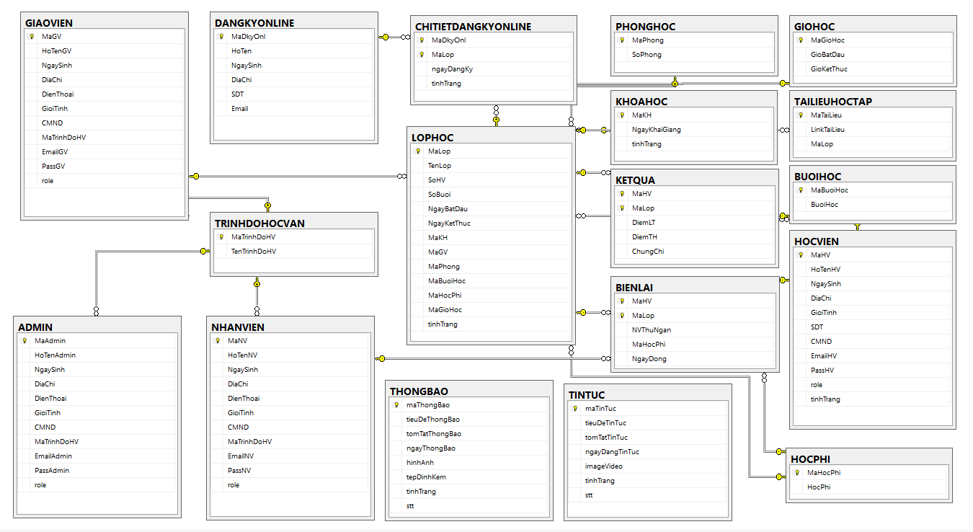

**Mô hình diagram**

#### Mô hình ERD:

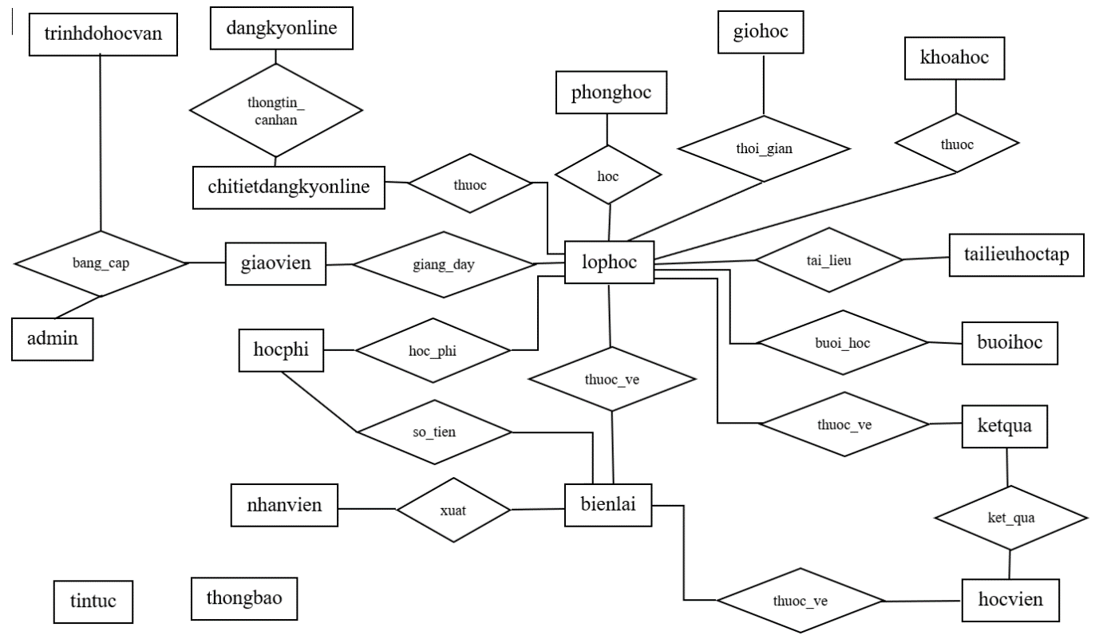

**Mô hình ERD**

|  |  |  |
| --- | --- | --- |
| **STT** | **Tên bảng** | **Mục đích** |
|  | giaovien | Chứa thông tin của các giáo viên |
|  | admin | Chứa thông tin của các quản trị viên |
|  | nhanvien | Chứa thông tin của các nhân viên |
|  | trinhdohocvan | Chứa thông tin trình độ học vấn của nhân viên |
|  | dangkyonline | Chứa thông tin cá nhân của học viên đăng ký khóa học trực tuyến |
|  | chitietdangkyonline | Chứa thông tin chi tiết đăng ký trực tuyến (bao gồm thông tin học viên và thông tin lớp học đăng ký) |
|  | lophoc | Chứa thông tin của các lớp học |
|  | phonghoc | Chứa thông tin về số phòng |
|  | giohoc | Chứa thông tin về các giờ học của trung tâm |
|  | khoahoc | Chứa thông tin về các khóa học của trung tâm |
|  | buoihoc | Chứa thông tin về các buổi học của trung tâm |
|  | tailieuhoctap | Chứa các tài liệu học tập giáo viên đã đăng tải |
|  | ketqua | Chứa kết quả của học viên theo từng lớp |
|  | bienlai | Chứa thông tin đăng ký lớp học của học viên cùng với số tiền học phí |
|  | hocvien | Chứa thông tin cá nhân của học viên |
|  | hocphi | Chứa thông tin học phí |
|  | thongbao | Chứa các thông báo của trung tâm |
|  | tintuc | Chứa các tin tức của trung tâm |

**Bảng mô tả các bảng trong cơ sở dữ liệu**

##### Bảng mô tả các trường trong Bảng Giáo viên

|  |  |  |
| --- | --- | --- |
| **STT** | **Tên trường** | **Mục đích của trường** |
| 1 | MaGV | Mã giáo viên |
| 2 | HoTenGV | Họ tên giáo viên |
| 3 | NgaySinh | Ngày sinh |
| 4 | DiaChi | Địa chỉ |
| 5 | DienThoai | Điện thoại |
| 6 | GioiTinh | Giới tính |
| 7 | CMND | Chứng minh nhân dân |
| 8 | MaTrinhDoHV | Mã trình độ học vấn |
| 9 | EmailGV | Email giáo viên |
| 10 | PassGV | Mật khẩu tài khoản giáo viên |
| 11 | role | Quyền truy cập |

##### Bảng mô tả các trường trong Bảng Admin

|  |  |  |
| --- | --- | --- |
| **STT** | **Tên trường** | **Mục đích của trường** |
| 1 | MaAdmin | Mã quản trị viên |
| 2 | HoTenAdmin | Họ tên quản trị viên |
| 3 | NgaySinh | Ngày sinh |
| 4 | DiaChi | Địa chỉ |
| 5 | DienThoai | Điện thoại |
| 6 | GioiTinh | Giới tính |
| 7 | CMND | Chứng minh nhân dân |
| 8 | MaTrinhDoHV | Mã trình độ học vấn |
| 9 | EmailAdmin | Email quản trị viên |
| 10 | PassAdmin | Mật khẩu tài khoản quản trị viên |
| 11 | role | Quyền truy cập |

##### Bảng mô tả các trường trong Bảng Nhân viên

|  |  |  |
| --- | --- | --- |
| **STT** | **Tên trường** | **Mục đích của trường** |
| 1 | MaNV | Mã nhân viên |
| 2 | HoTenNV | Họ tên nhân viên |
| 3 | NgaySinh | Ngày sinh |
| 4 | DiaChi | Địa chỉ |
| 5 | DienThoai | Điện thoại |
| 6 | GioiTinh | Giới tính |
| 7 | CMND | Chứng minh nhân dân |
| 8 | MaTrinhDoHV | Mã trình độ học vấn |
| 9 | EmailNV | Email nhân viên |
| 10 | PassNV | Mật khẩu tài khoản nhân viên |
| 11 | role | Quyền truy cập |

##### Bảng mô tả các trường trong Bảng Trình độ học vấn

|  |  |  |
| --- | --- | --- |
| **STT** | **Tên trường** | **Mục đích của trường** |
| 1 | MaTrinhDoHV | Mã trình độ học vấn |
| 2 | TenTrinhDoHV | Tên trình độ học vấn |

##### Bảng mô tả các trường trong Bảng Đăng ký online

|  |  |  |
| --- | --- | --- |
| **STT** | **Tên trường** | **Mục đích của trường** |
| 1 | MaDkyOnl | Mã học viên đăng ký trực tuyến |
| 2 | HoTen | Họ tên nhân viên |
| 3 | NgaySinh | Ngày sinh |
| 4 | DiaChi | Địa chỉ |
| 5 | SDT | Điện thoại |
| 6 | Email | Giới tính |

##### Bảng mô tả các trường trong Bảng Chi tiết đăng ký online

|  |  |  |
| --- | --- | --- |
| **STT** | **Tên trường** | **Mục đích của trường** |
| 1 | MaDkyOnl | Mã học viên đăng ký trực tuyến |
| 2 | MaLop | Mã lớp đăng ký trực tuyến |
| 3 | ngayDangKy | Ngày đăng ký |
| 4 | tinhTrang | Tình trạng đăng ký (1: Chưa nhận lớp, 0: Đã nhận lớp) |

##### Bảng mô tả các trường trong Bảng Lớp học

|  |  |  |
| --- | --- | --- |
| **STT** | **Tên trường** | **Mục đích của trường** |
| 1 | MaLop | Mã lớp |
| 2 | TenLop | Tên lớp |
| 3 | SoHV | Số học viên đăng ký tối đa của một lớp |
| 4 | SoBuoi | Số buổi học của một lớp |
| 5 | NgayBatDau | Ngày bắt đầu học của một lớp |
| 6 | NgayKetThuc | Ngày kết thúc của một lớp |
| 7 | MaKH | Mã khóa học |
| 8 | MaGV | Mã giáo viên |
| 9 | MaPhong | Mã phòng |
| 10 | MaBuoiHoc | Mã buổi học |
| 11 | MaHocPhi | Mã học phí |
| 12 | MaGioHoc | Mã giờ học |
| 13 | tinhTrang | Tình trạng của lớp học (1: Lớp đang mở(chưa đầy), 2: Lớp đang mở(đã đầy), 0: Lớp đã kết thúc) |

##### Bảng mô tả các trường trong Bảng Phòng học

|  |  |  |
| --- | --- | --- |
| **STT** | **Tên trường** | **Mục đích của trường** |
| 1 | MaPhong | Mã phòng |
| 2 | SoPhong | Số phòng |

##### Bảng mô tả các trường trong Bảng Giờ học

|  |  |  |
| --- | --- | --- |
| **STT** | **Tên trường** | **Mục đích của trường** |
| 1 | MaGioHoc | Mã giờ học |
| 2 | GioBatDau | Giờ bắt đầu |
| 3 | GioKetThuc | Giờ kết thúc |

##### Bảng mô tả các trường trong Bảng Khóa học

|  |  |  |
| --- | --- | --- |
| **STT** | **Tên trường** | **Mục đích của trường** |
| 1 | MaKH | Mã khóa học |
| 2 | NgayKhaiGiang | Ngày khai giảng |
| 3 | tinhTrang | Tình trạng (1: Đang mở, 0: Đóng) |

##### Bảng mô tả các trường trong Bảng Buổi học

|  |  |  |
| --- | --- | --- |
| **STT** | **Tên trường** | **Mục đích của trường** |
| 1 | MaBuoiHoc | Mã buổi học |
| 2 | BuoiHoc | Buổi học |

##### Bảng mô tả các trường trong Bảng Tài liệu học tập

|  |  |  |
| --- | --- | --- |
| **STT** | **Tên trường** | **Mục đích của trường** |
| 1 | MaTaiLieu | Mã tài liệu |
| 2 | LinkTaiLieu | Đường dẫn đến tài liệu |
| 3 | MaLop | Mã lớp |
| 4 | TenTaiLieu | Tên tài liệu |
| 5 | NoiDungTaiLieu | Nội dung tài liệu |

##### Bảng mô tả các trường trong Bảng Kết quả

|  |  |  |
| --- | --- | --- |
| **STT** | **Tên trường** | **Mục đích của trường** |
| 1 | MaHV | Mã học viên |
| 2 | MaLop | Mã lớp |
| 3 | DiemLT | Điểm lý thuyết |
| 4 | DiemTH | Điểm thực hành |
| 5 | ChungChi | Chứng chỉ |

##### Bảng mô tả các trường trong Bảng Biên lai

|  |  |  |
| --- | --- | --- |
| **STT** | **Tên trường** | **Mục đích của trường** |
| 1 | MaHV | Mã học viên |
| 2 | MaLop | Mã lớp |
| 3 | NVThuNgan | Nhân viên thu ngân |
| 4 | MaHocPhi | Mã học phí |
| 5 | NgayDong | Ngày đóng |

##### Bảng mô tả các trường trong Bảng Học viên

|  |  |  |
| --- | --- | --- |
| **STT** | **Tên trường** | **Mục đích của trường** |
| 1 | MaHV | Mã học viên |
| 2 | HoTenHV | Họ tên học viên |
| 3 | NgaySinh | Ngày sinh |
| 4 | DiaChi | Địa chỉ |
| 5 | SDT | Điện thoại |
| 6 | GioiTinh | Giới tính |
| 7 | CMND | Chứng minh nhân dân |
| 8 | EmailHV | Email nhân viên |
| 9 | PassHV | Mật khẩu tài khoản nhân viên |
| 10 | role | Quyền truy cập |
| 11 | tinhTrang | Tình trạng (1: Còn học, 0: Không còn học) |

##### Bảng mô tả các trường trong Bảng Học phí

|  |  |  |
| --- | --- | --- |
| **STT** | **Tên trường** | **Mục đích của trường** |
| 1 | MaHocPhi | Mã học phí |
| 2 | HocPhi | Học phí |

##### Bảng mô tả các trường trong Bảng Thông báo

|  |  |  |
| --- | --- | --- |
| **STT** | **Tên trường** | **Mục đích của trường** |
| 1 | maThongBao | Mã thông báo |
| 2 | tieuDeThongBao | Tiêu đề thông báo |
| 3 | tomTatThongBao | Tóm tắt thông báo |
| 4 | ngayThongBao | Ngày thông báo |
| 5 | hinhAnh | Hình ảnh |
| 6 | tepDinhKem | Tệp đính kèm |
| 7 | tinhTrang | Tình trạng |
| 8 | stt | Số thứ tự |

##### Bảng mô tả các trường trong Bảng Tin tức

|  |  |  |
| --- | --- | --- |
| **STT** | **Tên trường** | **Mục đích của trường** |
| 1 | maTinTuc | Mã tin tức |
| 2 | tieuDeTinTuc | Tiêu đề tin tức |
| 3 | tomTatTinTuc | Tóm tắt tin tức |
| 4 | ngayDangTinTuc | Ngày đăng tin tức |
| 5 | imageVideo | Hình ảnh, video |
| 6 | tinhTrang | Tình trạng |
| 7 | stt | Số thứ tự |

### Demo:

Link trang web: <http://trungtamtinhocangel.ocs.opusinteractive.io/index>

Link github: <https://github.com/HoangThiKimPhung/QuanLyTTTinHoc>

Các quyền truy cập:

+ Khách

+ Học viên: Tài khoản: HV1; Mật khẩu: 111

+ Giáo viên: Tài khoản: GV1; Mật khẩu: 111

+ Nhân viên: Tài khoản: NV1; Mật khẩu: 111

+ Quản trị viên: Tài khoản: AD2; Mật khẩu: 222

|  |  |  |  |
| --- | --- | --- | --- |
| **STT** | **Tên chức năng** | **Link** | **SV thực hiện** |
|  | Xem trang chủ | <https://youtu.be/m7aHvvJ7LJE> | Phụng |
|  | Lịch khai giảng | <https://youtu.be/VmmK332-Wo0> | Thiện |
|  | Xem trang tin tức | <https://youtu.be/481rFE63vyU> | Phụng |
|  | Xem trang thông báo | <https://youtu.be/qzh6_X6zgWk> | Phụng |
|  | Đăng ký khóa học trực tuyến | <https://youtu.be/sOWHohSeETs> | Thiện |
|  | Đăng nhập | <https://youtu.be/JGDe0FXJIQc> | Phụng |
|  | Tư vấn | <https://youtu.be/hKDqXZmU8OU> | Phụng |
|  | Tra cứu đăng ký online và nhận lớp học | <https://youtu.be/xPm_qBFonbM> | Phụng |
|  | Đăng ký khóa học và thu học phí | <https://youtu.be/2_nImyzlC_k> | Phụng |
|  | Thống kê danh sách đăng ký online, học viên, giáo viên, lớp học | <https://youtu.be/LmTVTgWrFF8> | Phụng |
|  | Quản lý thông báo | <https://youtu.be/IzvT2WjZnTM> | Phụng |
|  | Quản lý tin tức | <https://youtu.be/Bzuzhb_wbt0> | Phụng |
|  | Màn hình làm việc của học viên | <https://youtu.be/DwLnmSfKerU> | Thiện |
|  | Thông tin cá nhân của học viên | <https://youtu.be/d_FofHIHQhc> | Thiện |
|  | Thời khóa biểu của học viên | <https://youtu.be/1l4G0JcFXiE> | Thiện |
|  | Học viên download tài liệu | <https://youtu.be/C8gR7UHHIN0> | Thiện |
|  | Học viên xem điểm | <https://youtu.be/RK6QHfPYKbU> | Thiện |
|  | Màn hình làm việc của giáo viên | <https://youtu.be/adETKB3S5WI> | Thiện |
|  | Thông tin cá nhân của giáo viên | <https://youtu.be/iYkYgMXp0T8> | Thiện |
|  | Lịch giảng dạy của giáo viên | <https://youtu.be/xNd90-n2hHc> | Thiện |
|  | Giáo viên đăng tải tài liệu | <https://youtu.be/FyC7wbtAOn8> | Thiện |
|  | Giáo viên nhập điểm | <https://youtu.be/yqA0qrJni58> | Thiện |
|  | Quản lý Giáo viên | <https://youtu.be/znYh3QQ7Dbs> | Phụng |
|  | Quản lý người dùng | <https://youtu.be/kolVnyf2h70> | Phụng |
|  | Quản lý Khóa học và Lớp học | <https://youtu.be/wh941V6FmIY> | Phụng |